Минмонтажспецстрой
ГПКИ «Проектмонтажавтоматика»

СИСТЕМЫ АВТОМАТИЗАЦИИ ТЕХНОЛОГИЧЕСКИХ ПРОЦЕССОВ
ПРОЕКТИРОВАНИЕ ЭЛЕКТРИЧЕСКИХ И ТРУБНЫХ ПРОВОДОК

РМ 4-6-92

Часть 3

УКАЗАНИЯ ПО ВЫПОЛНЕНИЮ ДОКУМЕНТАЦИИ

Пособие к РТМ 36.22.7-92

Дата введения 01.06.92

ИНФОРМАЦИОННЫЕ ДАННЫЕ

1. РАЗРАБОТАН Государственным проектным и конструкторским институтом "Проектмонтажавтоматика"

2. Исполнители: Н.А. Рыжов, A.M. Гуров, Н.К. Гульдяшева, Г.А. Орлова

3. ВЗАМЕН PM4-6-81 ч.3

4. ССЫЛОЧНЫЕ НОРМАТИВНО-ТЕХНИЧЕСКИЕ ДОКУМЕНТЫ

Обозначение НТД, на который дана ссылка | Номер пункта, подпункта
ГОСТ 2.004-88 | 7.5.1
ГОСТ 2.301-68 | 2.9; 6.1.7; 7.5.5
ГОСТ 2.302-68 | 6.1.6
ГОСТ 2.303-68 | 2.11
ГОСТ 2.701-84 | 3.8.1; 3.8.4
ГОСТ 2.702-75 | 3.3.2, 4.2.1
ГОСТ 2.709-89 | 3.4.3
ГОСТ 2.721-74 | 5.2.52
ГОСТ 21.103-78 | 1.5; 6.1.15
ГОСТ 21.105-79 | 1.6; 6.4.14
ГОСТ 21.401-88 | 2.6
ГОСТ 21.404-85 | 3.2.6; 3.4.2
ГОСТ 21.614-88 | 6.4.1; 6.3.5
ГОСТ 21.901-80 | 8.5
ГОСТ 15150-69 | 8.2
ВСН-205-84 | 3.6.1
BCH-516-91 | 3.9.3
BCH-519-90 | 1.1
СН 527-80 | 3.2.3; 5.2.6
СНиП 3.05.07-85 | Вводная часть; 1.1; 3.2.3; 5.2.6
PTM 2599-86 | 8.5; 8.8
PTM 36.22.7-92 | Вводная часть; 1.2
FBI. 36.22.13-90 | 1.1; 2.8
РМ4-6-84 ч.1 | 3.5.2
РМ4-6-86 ч.II | 3.5.3
РМ4-23-72 | 1.1
PM4-59-91 | 1.2; 1.7; 3.4.7; 3.7.2; 4.4.1; 6.1.8; 6.5.2; 6.6.2
PM4-106-91 | 2.15
FM4-107-82 | 2.3; 2.7
PM4-132-89 | 6.13
PM4-162-79 | 1.1
РМ4-233-90 | 1.5
РМ4-238-91 | 6.1.13
PM4-249-91 | 3.6.1

Взамен PM4-6-81 ч.3

Настоящее пособие (РМ) является третьей частью общих методических рекомендаций по проектированию электрических и трубных проводок систем автоматизации. В нем приведены рекомендации по содержанию и оформлению схем (таблиц) и чертежей на проводки, включаемых в состав рабочей документации систем автоматизации согласно РТМ 36.22.7 (в том числе - в состав технического обеспечения автоматизированных систем управления технологическими процессами).
РМ распространяется на проводки систем автоматизации в соответствии с областью распространения СНиП 3.05.07 и РТМ 36.22.7.

1. ОБЩИЕ ПОЛОЖЕНИЯ

1.1. Технические решения по проводкам систем автоматизации должны отвечать требованиям СНиП 3.05.07, РТМ 36.22.13, а также рекомендациям следующих РМ:
по электропроводкам - РМ4-6 ч.1, PM4-162, РM4-233;
по трубным проводкам - РМ4-6 ч.2, РМ4-23.
При строительстве промышленных объектов комплектно-блочным методом (КБМ) следует также выполнять требования и рекомендации 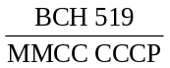.
1.2. В данном РМ приведены требования и рекомендации по содержанию и оформлению следующих документов:
схемы (таблицы) соединений проводок;
схемы (таблицы) подключения проводок;
планы (чертежи) расположения оборудования и проводок.
Требования и рекомендации по содержанию документов приняты в соответствии с РТМ 36.22.7, а по оформлению - в соответствии с стандартами СПДС и РМ4-59.
1.3. Соединения и подключения внешних проводок изображают:
в виде схем или таблиц соединений и подключения внешних проводок.
Табличные формы документации являются более предпочтительными, так как позволяют сократить трудозатраты на построение и вычерчивание условных обозначений и позволяют автоматизировать разработку документации.
Указания по выполнению таблиц соединений и подключения внешних проводок изложены в разделах 5 и 7.
1.4. При проектировании объектов строительства КБМ на схемах соединений и чертежах расположения оборудования и проводок объекта показывают внешние проводки между блоками, а также приборами и средствами автоматизации, не вошедшими в блоки. Схемы соединений и подключения и чертежи расположения для приборов и средств автоматизации, расположенных на блоках оборудования, рекомендуется выполнять отдельно на каждый блок.
1.5. Формы основной надписи, дополнительных граф к ней и правила их заполнения (кроме графы 4) выполняют по ГОСТ 21.103:
на первом листе документа - по форме 1;
на последующих листах - по форме 4.
При заполнении графы 4 формы 1 основной надписи следует указывать наименование системы, агрегата, установки и т.д. и наименование документа.
Например:
Для схем и таблиц соединений и подключения внешних проводок
1. Система П1
Схема соединений внешних проводок
2. Система П1
Схема подключения внешних проводок
3. Отделение очистки
Таблица соединений внешних проводок
4. Отделение очистки
Таблица подключения внешних проводок
Для чертежей расположения оборудования и проводок
5. Насосная
План расположения

Примечание. Допускается в графе 4 не указывать наименование системы, агрегата, установки и т.д., если оно совпадает с наименованием в графе 3.

1.6. Нанесение на чертежах размеров, надписей, технических требований и таблиц выполняют по требованиям ГОСТ 21.105.
1.7. Формы таблиц условных графических обозначений, формы перечня элементов и спецификации, а также правила их заполнения и расположения на поле чертежа выполняют по указаниям пособия РM4-59.
1.8. Данный РМ иллюстрирован характерными для проектов систем автоматизации примерами выполнения схем и таблиц соединений и подключения внешних проводок, а также чертежей расположения оборудования и проводок. Примеры отражают основные необходимые требования, предъявляемые к их выполнению.
1.9. Приведенные в схемах, таблицах и чертежах руководящего материала (приложения 1-17) обозначения документов, технических условий, стандартов, материалы и другие данные указаны как примеры оформления и служить справочными данными не могут.

2. СХЕМЫ СОЕДИНЕНИЙ И ПОДКЛЮЧЕНИЯ ВНЕШНИХ ПРОВОДОК

ОБЩИЕ УКАЗАНИЯ

2.1. Схема соединений внешних проводок - комбинированная схема, на которой изображены электрические и трубные связи между приборами и средствами автоматизации, установленными на технологическом, инженерном оборудовании и коммуникациях (трубопроводах, воздуховодах и т.п.), вне щитов и на щитах, а также связи между щитами, пультами, комплексами или отдельными устройствами комплексов.
2.2. На схеме подключения внешних проводок изображены подключения проводов, кабелей, труб к щитам, соединительным коробкам, групповым стойкам приборов. Схему подключения допускается не выполнять, если все подключения могут быть указаны на схеме соединений внешних проводок.
2.3. Понятие "щит" в данном руководящем материале принято по РM4-107.
2.4. Схемы соединений и подключения следует выполнять, как правило, отдельными документами для каждого блока автоматизируемого объекта, монтаж которого может быть осуществлен независимо от других блоков. При этом в наименовании документа дополнительно указывают наименование блока.
Пример.
Цех гидролиза. Блок насосов. Схема соединений внешних проводок.
2.5. При необходимости раздельного изображения электрических и трубных проводок цеха, участка, технологического агрегата и т.п. допускается выполнять схемы соединений и подключения раздельно, на разных листах: отдельно для электрических проводок и отдельно для трубных проводок.
2.6. При необходимости применения в системах автоматизации импульсных трубных проводок высокого давления (свыше 10 МПа), их изображают на схемах соединений внешних проводок во фронтальной диметрической проекции с указанием всех элементов проводок. Эти схемы выполняют отдельным документом с соблюдением требований ГОСТ 21.401.
2.7. Схемы соединений и подключения внешних проводок выполняют на основании следующих материалов:
схем автоматизации технологических процессов;
принципиальных электрических, пневматических, гидравлических схем;
технических описаний и инструкций по эксплуатации на приборы и средства автоматизации, примененные в проекте;
таблиц соединений и подключения проводок щитов и пультов, выполняемых в соответствии с указаниями PM4-107;
чертежей расположения технологического, сантехнического, энергетического и т.п. оборудования и коммуникаций с отборными и приемными устройствами, а также строительных чертежей со всеми необходимыми для прокладки внешних проводок закладными и приварными конструкциями, эстакадами, туннелями, каналами, проемами и т.д.
2.8. Обязательным предварительным этапом работы по выполнению схем соединений и подключения должны быть: проверка наличия на чертежах технологии производств и инженерных систем всех закладных и отборных устройств, необходимых для установки первичных измерительных преобразователей на коммуникациях и оборудовании, размещение на чертежах (планах, разрезах) и согласование с Генпроектировщиком мест установки индивидуальных внещитовых приборов и групповых стоек приборов, местных щитов и щитов, расположенных в щитовых помещениях.
При этом следует учитывать рекомендации руководящего материала РТМ 36.22.13.
2.9. Схемы соединений и подключения выполняют без соблюдения масштаба на одном или нескольких листах формата не более A1 (594×841) по ГОСТ 2.301.
2.10. Действительное пространственное расположение устройств и элементов схем либо не учитывается вообще, либо учитывается приближенно.
2.11. Толщина линий, изображающих устройства и элементы схем, в том числе кабели, провода, трубы, должна быть от 0,4 до 1 мм по ГОСТ 2.303.
2.12. На схемах должно быть наименьшее количество изломов и пересечений проводок.
Расстояние между соседними параллельными проводками, а также между соседними изображениями приборов и средств автоматизации, должно быть не менее 3-х мм.
2.13. При наличии в проекте систем автоматизации нескольких аналогичных блоков, агрегатов (цехов и т.п.) с постоянными данными, общими для всех блоков, агрегатов, схемы выполняют для одного блока, агрегата (цеха и т.п.), а в технических требованиях (указаниях) дают пояснение. Например: схема выполнена для агрегата 1 и применима для агрегатов 2 и 3 с изменением индекса в номерах труб и кабелей соответственно на 2 и 3. В этом случае перечень элементов составляют для одного агрегата.
2.14. При наличии блоков, агрегатов (цехов) с однотипными внешними проводками, отличающимися только длиной, схему соединений выполняют только для одного блока, агрегата (цеха), с таблицей применяемости для других блоков, агрегатов, о чем в технических требованиях (указаниях) дают пояснение. Например: схема выполнена для агрегата I и применима для агрегатов 2 и 3 с изменениями согласно таблице. В этом случае перечень элементов составляют для одного агрегата.
2.15. Маркировку жил кабелей и проводов на схемах соединений и подключения проставляют в соответствии с принципиальными электрическими схемами и указаниями руководящего материала PM4-106.

3. СХЕМЫ СОЕДИНЕНИЙ ВНЕШНИХ ПРОВОДОК

3.1. Содержание схем
3.1.1. Схемы соединений в общем случае должны содержать:
1) первичные приборы;
2) внещитовые приборы, групповые установки приборов;
3) щиты, комплексы;
4) внешние электрические и трубные проводки;
5) защитное заземление и зануление систем автоматизации;
6) технические требования (указания);
7) перечень элементов.
В необходимых случаях схемы соединений могут содержать дополнительно таблицу нестандартизированных условных обозначений и таблицу применяемости.
3.1.2. Допускается схему соединений выполнять в упрощенном виде с изображением на ней только структуры внешних проводок или комбинированно, когда структура проводок изображается упрощенно только между щитами, блоками оборудования и систем автоматизации (п.3.5.16), а проводки от щитов, блоков к первичным и внещитовым приборам (включая их подключение к этим приборам) изображают полностью.
3.2. Первичные приборы
3.2.1. На схемах соединений в верхней ее части, а при большой насыщенности схемы приборами в верхней и нижней частях, в зеркальном изображении, размещают таблицу с поясняющими надписями в соответствии с черт.1.

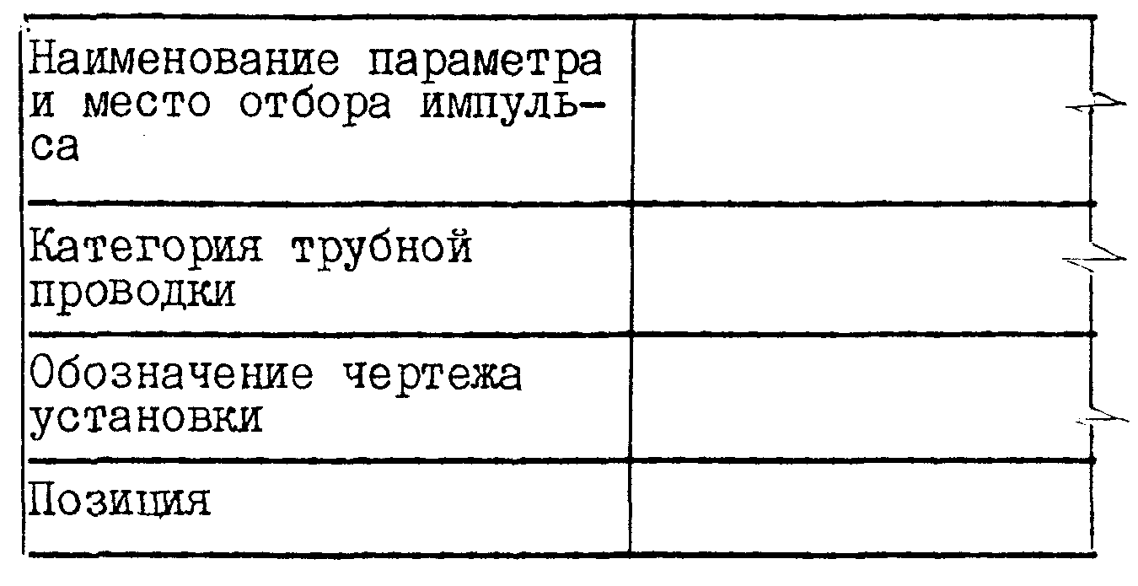

черт.1

Размеры строк таблицы следует принимать исходя из размещаемых в этих графах текстов надписей.
3.2.2. Разбивку строки таблицы "Наименование параметра и место отбора импульса" на заголовки и подзаголовки выполняют произвольно, группируя приборы либо по параметрам, либо по принадлежности к одному и тому же технологическому оборудованию.
3.2.3. Строку "категория трубной проводки" выполняют только при наличии трубных проводок.
Категорию импульсных трубных проводок следует приводить в соответствии с требованиями приложения 2 СНиП 3.05.07 и СH527.
Строку в таблице размещают между строками с наименованиями:
"Наименование параметра и место отбора импульса";
"Обозначение чертежа установки".
Категорию одиночным трубным проводкам допускается указывать над изображением трубы после обозначения ее характеристики.
3.2.4. В строку "Позиция" вносятся позиции приборов по схеме автоматизации и позиционные обозначения электроаппаратуры, присвоенные ей по принципиальным электрическим схемам. Для элементов систем автоматизации, не имеющих самостоятельной позиции (отборные устройства и т.п.), указывают позицию прибора, к которому они относятся, с предлогом "к". Пример: к 1а.
3.2.5. Под таблицей изображают приборы и средства автоматизации, устанавливаемые непосредственно на технологическом оборудовании и коммуникациях (первичные приборы, исполнительные механизмы).
3.2.6. Для приборов, не имеющих номеров электрических внешних выводов (например, преобразователей термоэлектрических, термопреобразователей сопротивления), а также для пневматических исполнительных механизмов применяют графические условные обозначения, принятые для этих приборов на схемах автоматизации, т.е. по ГОСТ 21.404 (см. приложение 1,2).
3.3. Щиты и комплексы
3.3.1. Щиты и комплексы изображают в виде прямоугольников в средней части чертежа - при расположении таблицы с поясняющими надписями в верхней и нижней частях поля чертежа или в нижней части поля чертежа - при расположении таблицы только сверху. Внутри прямоугольника указывается наименование щита, комплекса. Для щитов, комплексов под наименованием указывают в скобках обозначение таблицы подключения данного щита в соответствии с черт.2.



черт.2

Для щитов, состоящих из нескольких устройств, указывают дополнительно для каждого из них номера устройств и обозначения таблиц подключения в соответствии с черт.3.

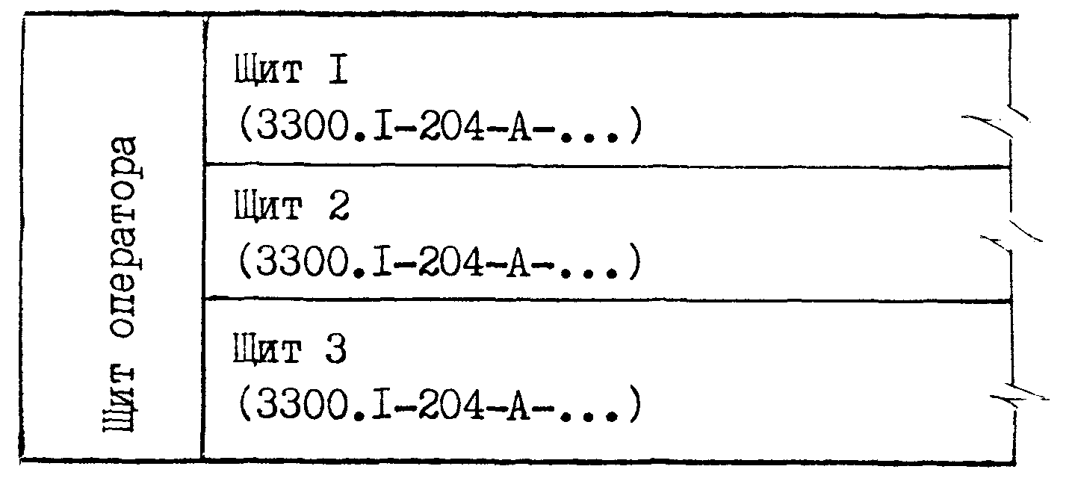

черт.3

Для щитов, состоящих из нескольких секций, дополнительно указывают номера отдельных секций черт.4.

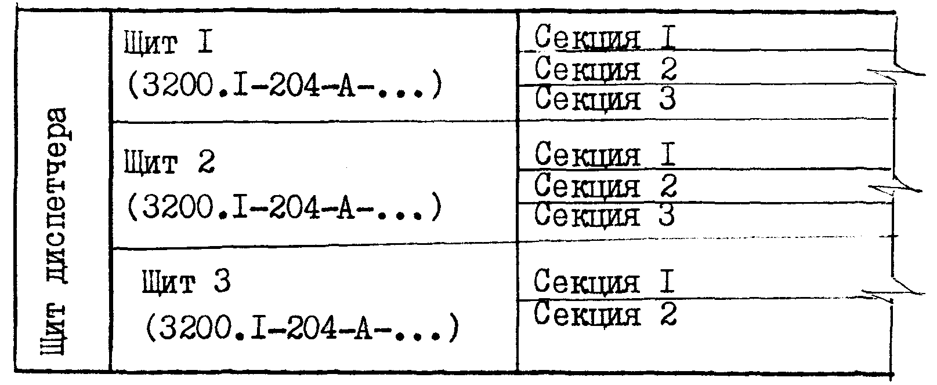

черт.4

3.3.2. Для единичных односекционных щитов подключение внешних проводок на схеме соединений изображают следующим образом:
в прямоугольнике щита показывают блоки зажимов, разъемы, соединители, а также подключение к ним труб, жил кабелей и проводов с соответствующий маркировкой;
на свободном поле прямоугольника, изображающего щит, наносят наименование щита и обозначение таблицы подключения щита;
при наличии в данном щите сальников, вводов (в случаях подвода трассы к шкафным щитам сверху) их изображают по ГОСТ 2.702 в местах подвода соответствующих проводок к прямоугольнику щита.
На полках линий-выносок проставляют номера сальников, вводов, присвоенные им по чертежам общих видов щитов (выбор типов сальников, вводов и заказ их осуществляют в чертежах общих видов щитов).
Пример выполнения подключения внешних проводок на схеме соединения приведен в приложении 5.
3.3.3. При наличии на щитах приборов, проводки к которым не допускают разрыва на зажимах щита, пульта (например, компенсационных, коаксиальных и других специальных проводов и кабелей), в прямоугольниках, обозначающих щиты, изображают условно прибор, его позицию по схеме автоматизации и контакты прибора, к которым непосредственно подключают внешнюю проводку (см.прилож.6).
3.3.4. В случаях, перечисленных в п.3.3.1 упомянутые щиты наносят на схеме соединений упрощенно, как показано на черт.2, 3, 4. При подводе внешних проводок к единичному односекционному щиту линии, изображающие внешние проводки, заканчиваются у контура прямоугольника, обозначающего щит. При подводе внешних проводок к многосекционному или составному щиту, линии, изображающие внешние проводки, доводят до середины соответствующей секции или щита и заканчивают окружностью диаметром 2 мм (см.прилож.1, 2).
3.3.5. Размеры прямоугольников, обозначающих щиты, комплексы следует принимать исходя из размещаемой в них информации.
3.3.6. Если полный объем внешних проводок для данного щита не помещается на одном листе или документе, то на данном листе или документе делают обрыв щита, продолжение их с соответствующими проводками изображают на следующем листе или документе со встречным указанием в месте обрыва листа или документа, на котором изображено продолжение этого щита (черт.5). Это указание распространяется и в том случае, если щиты имеют продолжение на последующих листах или документах.

Изображение на 1-м листе | Изображение на 2-м листе
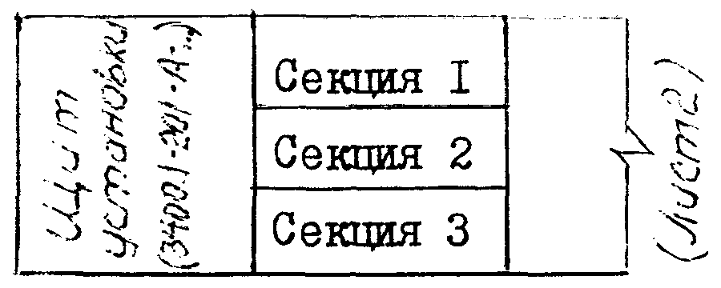 | 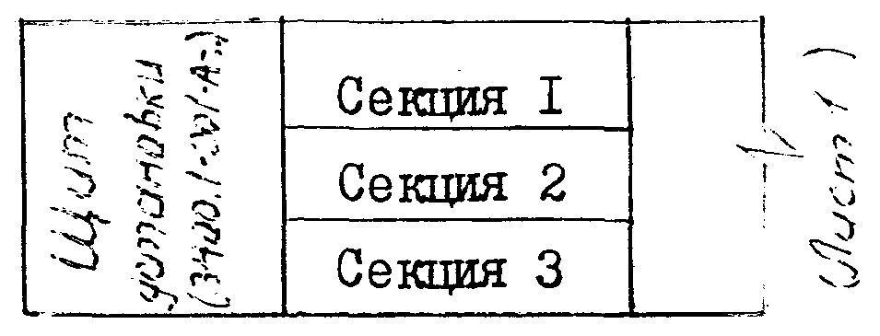

черт.5

3.4. Внещитовые приборы, групповые установки приборов
3.4.1. Внещитовые приборы (датчики, электроконтактные манометры и т.п.) и групповые установки приборов изображают на поле схемы ниже - между таблицей и прямоугольниками, изображающими щиты.
3.4.2. Для внещитовых приборов, не имеющих номеров электрических внешних выводов, а также для датчиков с пневматической дистанционной передачей применяют графические условные обозначения, принятые для этих приборов на схемах автоматизации, т.е. по ГОСТ 21.404. Пример изображения манометра с пневмодатчиком показан на черт.6.
3.4.3. Внещитовые приборы, имеющие номера электрических и пневматических входов и выходов, изображают монтажными символами по заводским инструкциям. Номера зажимов и соединителей, подключение к ним кабелей, проводов или труб и маркировку жил показывают в соответствии с требованиями ГОСТ 2.709 (черт.7).
3.4.4. Позиции всех внещитовых приборов указывают над полками линий-выносок, а обозначения чертежей установки - под полками линий-выносок (черт.6 и 7).

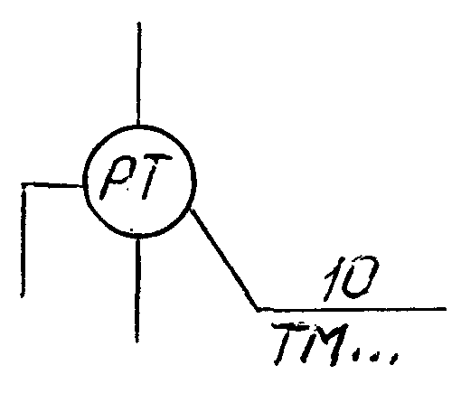 | 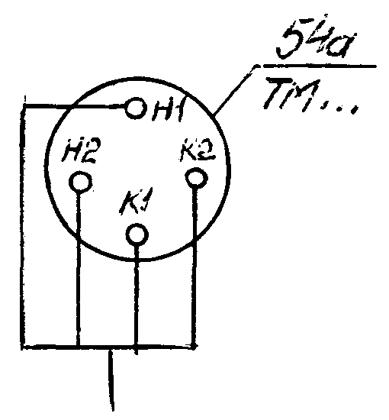
черт.6 | черт.7

3.4.5. Для групповых установок приборов, имеющих самостоятельные схемы соединений, применяют условные обозначения в виде прямоугольников, с указанием в них позиций устанавливаемых приборов по схемам автоматизации и в скобках - обозначение схемы соединений.
3.4.6. Размеры монтажных символов для приборов с электрическими и пневматическими входами и выходами и т.п., а также прямоугольники для графических обозначений групповых установок приборов следует принимать исходя из размещаемой в них информации.
3.4.7. Внещитовые приборы, установленные на общей несущей конструкции (групповые установки приборов), изображают внутри контура прямоугольника со всей необходимой трубной и электрической обвязкой. В прямоугольник вносят также обозначение чертежа установки приборов (см. прилож.3) и РМ4-59 черт.4.
3.5. Внешние проводки
3.5.1. Первичные и внещитовые приборы, групповые установки приборов, щиты соединяют между собой электрическими и пневматическими кабелями, проводами и жгутами проводов, а также трубными проводками (импульсными, командными, питающими), которые изображают на схемах отдельными сплошными линиями.
3.5.2. Выбор проводов и кабелей, а также выбор способа выполнения электропроводки производят в соответствии с указаниями руководящего материала РМ4-6 "Часть 1. Электрические проводки".
3.5.3. Выбор труб (импульсных, командных, питающих и т.д.) производят в соответствии с указаниями руководящего материала РМ4-6 "Часть 2. Трубные проводки".
3.5.4. Для соединения и разветвления электрических кабелей и пневмокабелей на схемах соединений показывают соответственно электрические и пневматические соединительные коробки, а при применении проводов в трубах - протяжные коробки.
3.5.5. Протяжные коробки изображают в виде прямоугольника, внутри которого пунктиром наносят разветвления жгутов проводов в соответствии с черт.8.
3.5.6. Соединительные коробки на схеме соединений изображают упрощенно в виде прямоугольника, без сборок зажимов и без сальников в соответствии с черт.9. В случаях, когда в соответствии с п.2.2 все подключения выполняются на схеме соединений, соединительные коробки изображают по правилам, описанным в п.4.2.

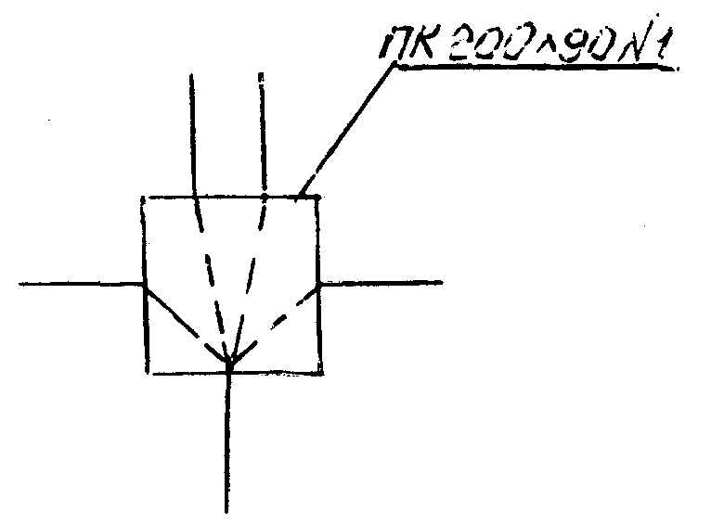 | 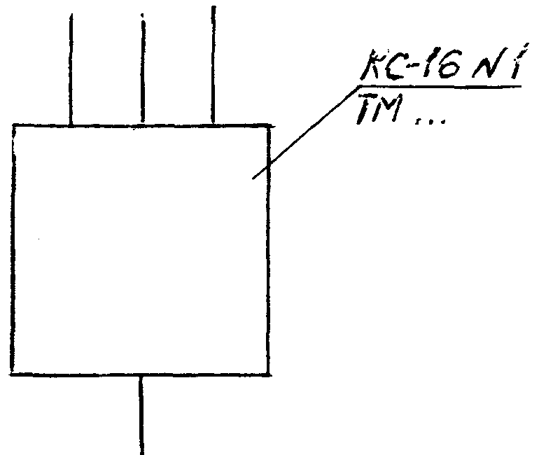
черт. 8 | черт.9

3.5.7. Около графических обозначений соединительных, протяжных коробок над полкой линии-выноски указывают их обозначения и порядковый номер, например: КСК-8 №1; КС-7 №1; ПК200×90 №1. Под полкой линии-выноски соединительных коробок указывают обозначения чертежей их установки.
Допускается обозначения чертежей установки соединительных коробок, если они идентичны, указывать в технических требованиях (указаниях).
3.5.8. Короба, применяемые для прокладки внешних проводок, изображают двумя параллельными тонкими сплошными линиями на расстоянии 3-4 мм друг от друга (см.прилож.1).
3.5.9. Для каждой внешней электрической проводки приводят ее техническую характеристику и длину:
для проводов - марку, сечение и, при необходимости, расцветку, а также длину. Длину указывают один раз на линии проводки, отходящей непосредственно от первичного прибора, при этом указывают полную длину провода или жгута до места его подключения к зажимам щитов, коробок, приборов. При прокладке в одной защитной трубе нескольких проводов перед маркой проставляют их количество, например 4ПТВ 2×2,5М; для кабелей - марку, количество и сечение жил и, при необходимости, количество занятых жил, которые указывают в прямоугольнике, помещаемом справа от обозначения данных кабеля, а также длину кабелей (черт.10):
для металлорукава - тип и длину (черт.11);
для трубы - диаметр, толщину стенки и длину (черт.12, 13).

 | 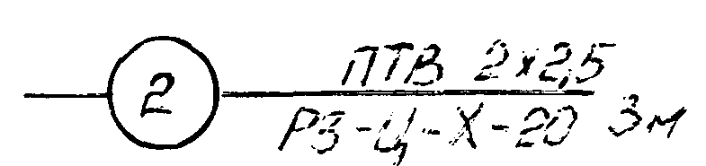
черт.10 | черт.11

3.5.12. Для импульсных, командных, питающих, продувочных, дренажных и др. труб приводят техническую характеристику, в которую входят: диаметр трубы, толщина стенки и длина (черт.12), а для труб водогазопроводных и запорной арматуры необходим d_{у} (условный проход).
Для пневмокабелей указывают марку, количество труб, их диаметр, толщину стенки и длину (черт.13).

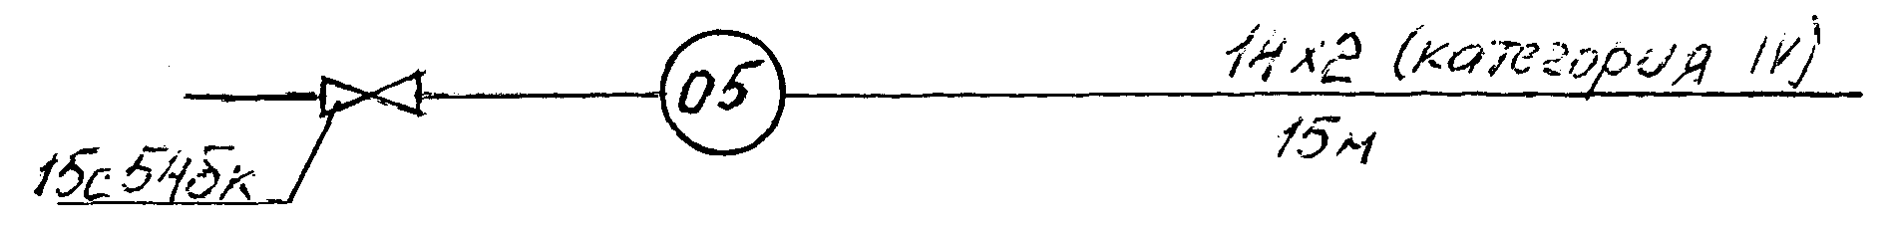

черт.12



черт.13

3.5.13. При наличии на схеме нескольких кабелей, труб одной марки, одного сортамента, а также запорной арматуры одного типа и, если они расположены рядом, их марку и тип допускается указывать на общей выносной линии (см.прилож.2).
3.5.14. Контрольным кабелям и защитным трубам, в которых проложены жгуты проводов, присваивают порядковые номера: 1, 2, 3 и т.д.
Коробам, в которых проложены жгуты проводов, присваивают порядковые номера с добавлением индекса 1К, 2К и т.д.



Трубным проводкам (импульсным, командным, питающим, дренажным, вспомогательным и т.д., в том числе пневмокабелям) присваивают порядковые номера с добавлением перед ними индекса "0"; 01, 02, 03 и т.д.
3.5.15. Номера, присвоенные электрическим и трубным проводкам, указывают в окружности, помещаемой в разрыве линии (черт.10, 11, 12, 13).
Диаметры окружностей следует принимать исходя из размеров записываемых в них номеров, но эти окружности на одном листе схемы должны быть одного диаметра.
3.5.16. Допускается упрощенное изображение внешних проводок на схемах соединений, отражающее только структуру проводок, без указания характеристик и длины проводок. Потоки кабелей и проводов изображают условно одной линией, а их номера указывают над линией в соответствии с черт.14.



черт.14

При упрощенном изображении внешних проводок на схемах следует разрабатывать таблицы соединений внешних проводок.
3.5.17. При разработке схем соединений для крупных объектов допускается применять систему нумерации кабелей, жгутов проводов и труб, отображающую их принадлежность к конкретным цехам, участкам, агрегатам и т.п.
Для этого рекомендуется:
дополнить номер кабеля, жгута проводов и трубы индексом, например: для цеха № 1 ректификации кабели нумеруются: 1-1, 1-2, 1-3 и т.д. или P1, Р2, Р3 и т.д.; для цеха № 2 упаковки: 2-1, 2-2, 2-3 и т.д. или У1, У2, У3 и т.д.;
дополнять номер кабеля, жгута проводов, трубы индексом, присвоенным данному агрегату, например: для приточной системы № 1 кабели нумеруют: П1-1, П1-2, П1-3 и т.д.; для приточной системы № 2: П2-1, П2-2, П2-3 и т.д.
3.5.18. Для схем внешних проводок, выполняемых проводами в коробах, имеющих сложную разветвленную структуру их разводки с помощью защитных труб к местным приборам (см.прилож.1) рекомендуется:
1) номера проводок, присвоенные им при вводе со стороны местных приборов в короб, сохранять за номерами жгутов, выходящих из короба в щит;
2) применять встречную адресную систему нумерации, при которой:
при выходе жгутов проводов из короба к щиту им присваивают номера и приводят перечисления маркировок проводов в жгутах. Около групп маркировок указывают адрес, в качестве которого принимают номера труб, в которых данные провода выходят из короба к местным приборам;
при выходе проводов из короба в трубы для их разводки к местным приборам в разрыве линии связи указывают номер выходящего к щиту жгута, от которого эти провода проложены в коробе до места выхода.
3.5.19. Порядковые номера проводкам присваивают на схеме соединений сверху вниз (при расположении щитов снизу поля чертежа), снизу вверх (при расположении щитов в средней части чертежа), и слева направо.
Нумерация внешних проводок должна быть сквозной в пределах документа.
3.5.20. При выполнении схем на нескольких листах или отдельными документами кабели, провода, жгуты проводов, трубы, которые должны переходить с одного листа на другой, обрывают. В месте обрыва указывают обозначение, присвоенное этой проводке (номер кабеля, провода, трубы) и в скобках номер листа (при выполнении схемы на нескольких листах) или обозначение документа (при выполнении схем самостоятельными документами). На последующем листе или документе показывают продолжение проводки со ссылкой на предыдущий и (или) последующий лист или документ (черт.15, 16).

Изображение на 1-м листе | Изображение на 2-м листе
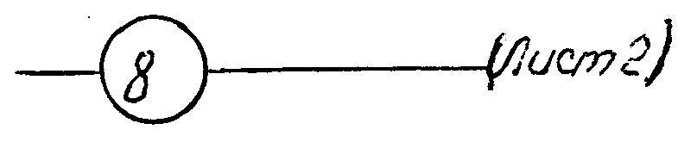 | 
Черт.15 | Черт.16

3.5.21. Обрывы внешних проводок в пределах одного листа или документа (когда эти проводки не переходят на другие листы или документы) заканчивают стрелками.
3.6. Защитное заземление и зануление
3.6.1. Защитное заземление и зануление систем автоматизации выполняют в соответствии с требованиями главы 1-7 ПУЭ и РМ4-249.
3.6.2. Защитные проводники, а также узлы присоединения их к оборудованию, проходы через строительные элементы зданий и т.д. вносят в перечень элементов схем соединений.
3.6.3. При выполнении п.3.6.2 следует руководствоваться соответствующими нормативно-техническими материалами.
3.6.4. Жилам кабелей и проводов, используемых в качестве нулевых защитных проводников, присваивают цифровую маркировку с индексом "N". Пример: 801N (по принципиальной схеме питания).
3.6.5. Защитное заземление и зануление систем автоматизации на схемах соединений внешних проводок изображают с помощью ниже приведенных условных графических обозначений.

 | Защитный проводник, присоединяемый к корпусу электрооборудования
 | Жила кабеля или провода, используемая в качестве нулевого защитного проводника и присоединяемая к корпусу электрооборудования
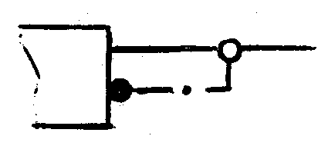 | Защитный проводник электрооборудования, присоединяемый к броне, оболочке кабеля или защитной трубе

3.6.6. Окружности условных графических обозначений следует принимать диаметром 2 мм. Окружности, изображаемые у корпусов электрооборудования, должны быть затушеваны.
3.6.7. В приложениях 1, 2 приведены примеры выполнения защитного заземления и зануления с использованием в качестве нулевых защитных проводников свободных жил кабелей, в приложениях 3, 5 - стали полосовой.
3.7. Технические требования
3.7.1. Технические требования в общем случае должны содержать:
1) ссылки на схемы автоматизации, на основании которых указаны позиции приборов на схемах соединений;
2) пояснения по нумерации кабелей, проводов, труб, коробов (при необходимости);
3) указания по защитному заземлению и занулению электроустановок (см. прилож.1, 2, 3, 4):
указания о том, что длины кабелей даны с учетом 6% надбавки на изгибы, повороты и отходы согласно письму Госстроя СССР от 17.12.79г. № 89-Д и т.п.
3.7.2. Технические требования размещают на первом листе схемы в соответствии с указаниями РМ4-59.
3.8. Перечень элементов
3.8.1. На схеме соединений внешних проводок приводят перечень элементов, который выполняют по ГОСТ 2.701.
В перечень в общем случае (в зависимости от изображенных на схеме проводок) включают:
1) запорную арматуру;
2) соединительные и протяжные коробки;
3) кабели, провода, пневмокабели;
4) трубы, металлорукава;
5) материалы заземления и зануления оборудования и проводок (стальная полоса, нулевые защитные проводники и узлы присоединения их к оборудованию).
3.8.2. Короба в перечень элементов не включают, о чем в технических требованиях схемы должна быть выполнена соответствующая запись (см. прилож.1).
3.8.3. Графу "Поз. обозначение" таблицы перечня элементов не заполняют.
3.8.4. Форму перечня элементов, последовательность заполнения и порядок размещения выполняют по указаниям ГОСТ 2.701.
3.9. Особенности оформления схем для объектов, сооружаемых КБМ строительства
3.9.1. Блоки технологического и инженерного оборудования и блоки систем автоматизации (в дальнейшем по тексту - блоки) на схеме соединений внешних проводок показывают в виде прямоугольников, изображаемых сплошной тонкой линией. Внутри прямоугольника указывают условное обозначение блока и обозначение схемы соединений блока из соответствующей документации.
Например: "Блок 04-17.
ЛГД-04-ТМ-АТХ.08".
3.9.2. В прямоугольнике, изображающем блок, показывают также устройства для подключения внеблочных линий связи (соединительные коробки, переборочные соединители и т.п.) с указанием обозначений коробок и номеров зажимов в них в соответствии с документацией блока.
3.9.3. На схеме показывают электрические и трубные проводки, связывающие между собой технические средства автоматизации блоков, а также отдельные технические средства автоматизации.
При разработке документации необходимо применять указания и рекомендации BCH516 и 0б89.КБМ.

4. СХЕМЫ ПОДКЛЮЧЕНИЯ ВНЕШНИХ ПРОВОДОК

4.1. Содержание схем
4.1.1. Схемы подключения должны содержать изображения технических средств с устройствами ввода и подключения проводок и подключенные к этим устройствам проводки.
4.1.2. В зависимости от вида технических средств на схемах подключения изображают:
приборы;
групповые установки;
электрические и пневматические соединительные коробки;
щиты;
комплексы.
4.1.3. Приборы изображают по правилам, приведенным в п.3.4.3, а групповые установки - аналогично щитам.
4.2. Электрические соединительные коробки
4.2.1. Подключение внешних проводок к щитам, комплексам (соединительным коробкам) изображают следующим образом:
в прямоугольнике изображают блоки зажимов, переборочные соединители и подключение к ним жил кабелей, проводов и труб с соответствующими обозначениями;
на свободном поле прямоугольника наносят наименование щита (коробки) и обозначение таблицы подключения;
в местах ввода кабелей (при необходимости) изображают сальники по ГОСТ 2.702.
4.2.2. В соответствии со схемой соединений показывают отрезки кабелей, труб с присвоенными им на схеме соединений номерами.
4.2.3. Противоположные подключению отрезки кабелей, труб заканчивают фигурной скобкой и дают ссылку на обозначение схемы соединений (см. прилож.6).
4.3. Щиты
4.3.1. Изображение единичных односекционных щитов и подключения к ним выполняют в соответствии с черт.17.

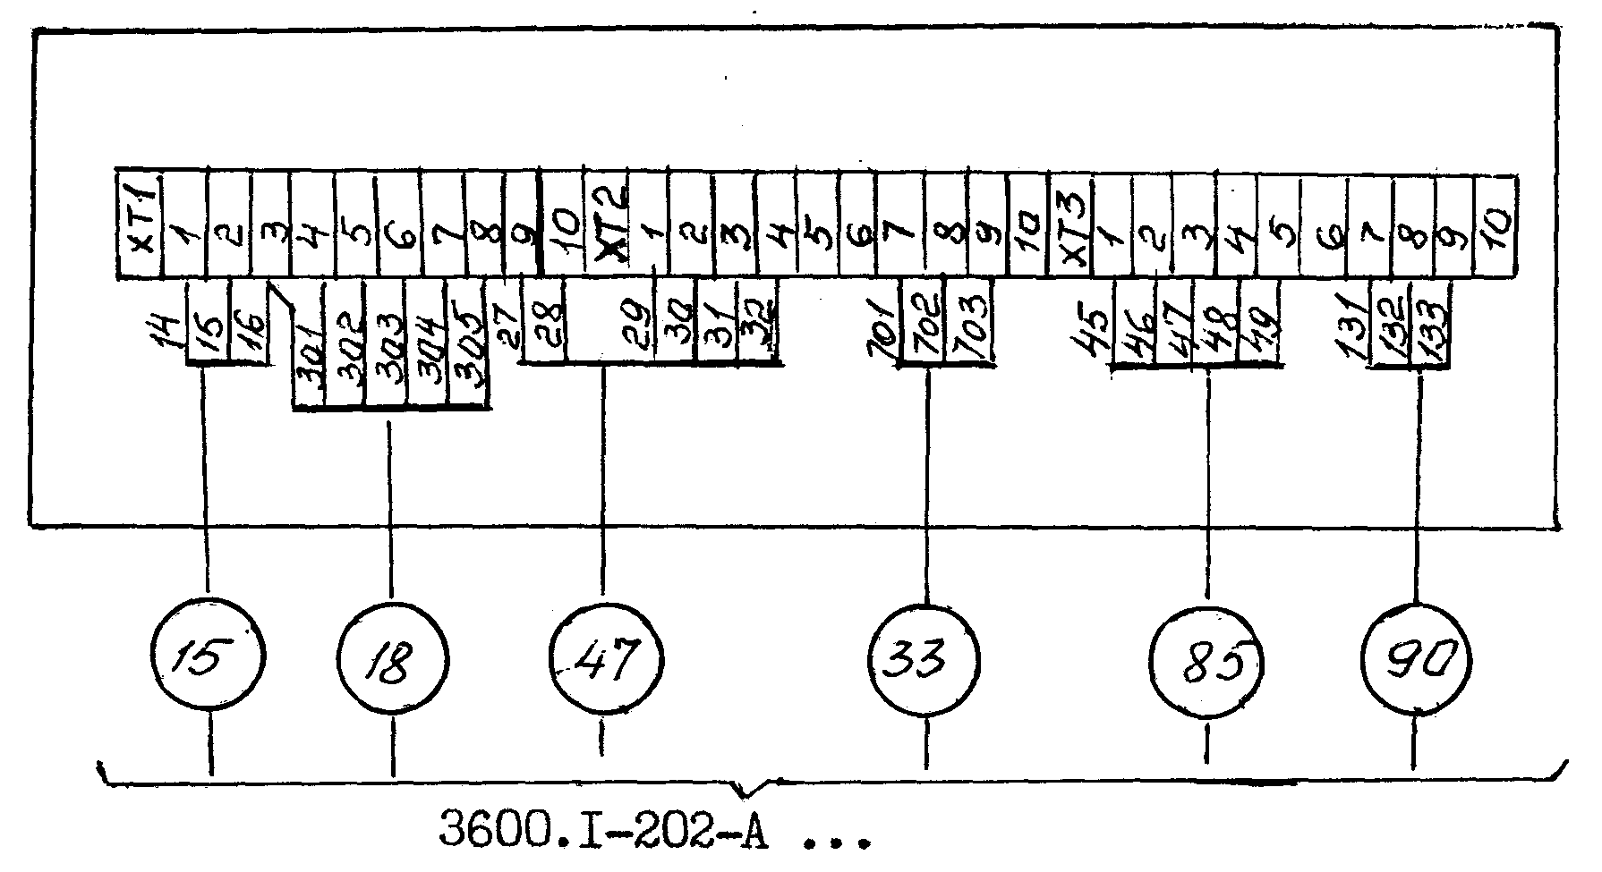

Черт.17

4.3.2. Для многосекционных и составных щитов каждую секцию или щит изображают отдельным прямоугольником.
4.3.3. При нанесении наименования щита добавляют номер секции или составного щита и обозначение таблицы подключения данной секции или данного щита.
4.3.4. Изображение блоков зажимов, разъемов, соединителей, подключения к ним, а также изображение приборов, подключения к которым не допускают разрыва внешних проводок на зажимах, выполняют в соответствии с указаниями пп.3.3.2 и 3.3.3.
4.4. Технические требования
4.4.1. Технические требования размещают на первом листе схемы в соответствии с указаниями РМ4-59.
4.4.2. Технические требования в общем случае должны содержать:
1) ссылку на электрические (пневматические) принципиальные схемы, на основании которых выполнена схема;
2) пояснения по применяемости схемы (при необходимости).

5. ТАБЛИЦЫ СОЕДИНЕНИЙ И ПОДКЛЮЧЕНИЯ ВНЕШНИХ ПРОВОДОК

5.1. Общие указания
5.1.1. Таблицы соединений и подключения выполняют на основании тех же документов, что и при выполнении схем графическим методом (подраздел 2.7).
5.1.2. Заполнение форм таблиц предусматривается как ручным и машинописным способом, так и с применением ЭВМ.
При выполнении таблицы с помощью АЦПУ размеры граф выбирают исходя из помещаемой в них информации.
5.2. Таблица соединений внешних проводок
5.2.1. Таблица соединений должна содержать:
1) технические требования;
2) перечень элементов;
3) таблицу.
5.2.2. Технические требования и перечень элементов располагают на первом листе документа, выполняемом на листе формата A3. Технические требования выполняют в соответствии с требованиями п.3.7, перечень элементов - в соответствии с требованиями п.3.8.
5.2.3. Таблицу выполняют на листах формата A3 в соответствии с черт.18.
5.2.4. В таблицу сначала записывают электрические проводки, затем, с нового листа - трубные.
5.2.5. Соединения внешних проводок записывают по возрастанию их номеров.

Таблица

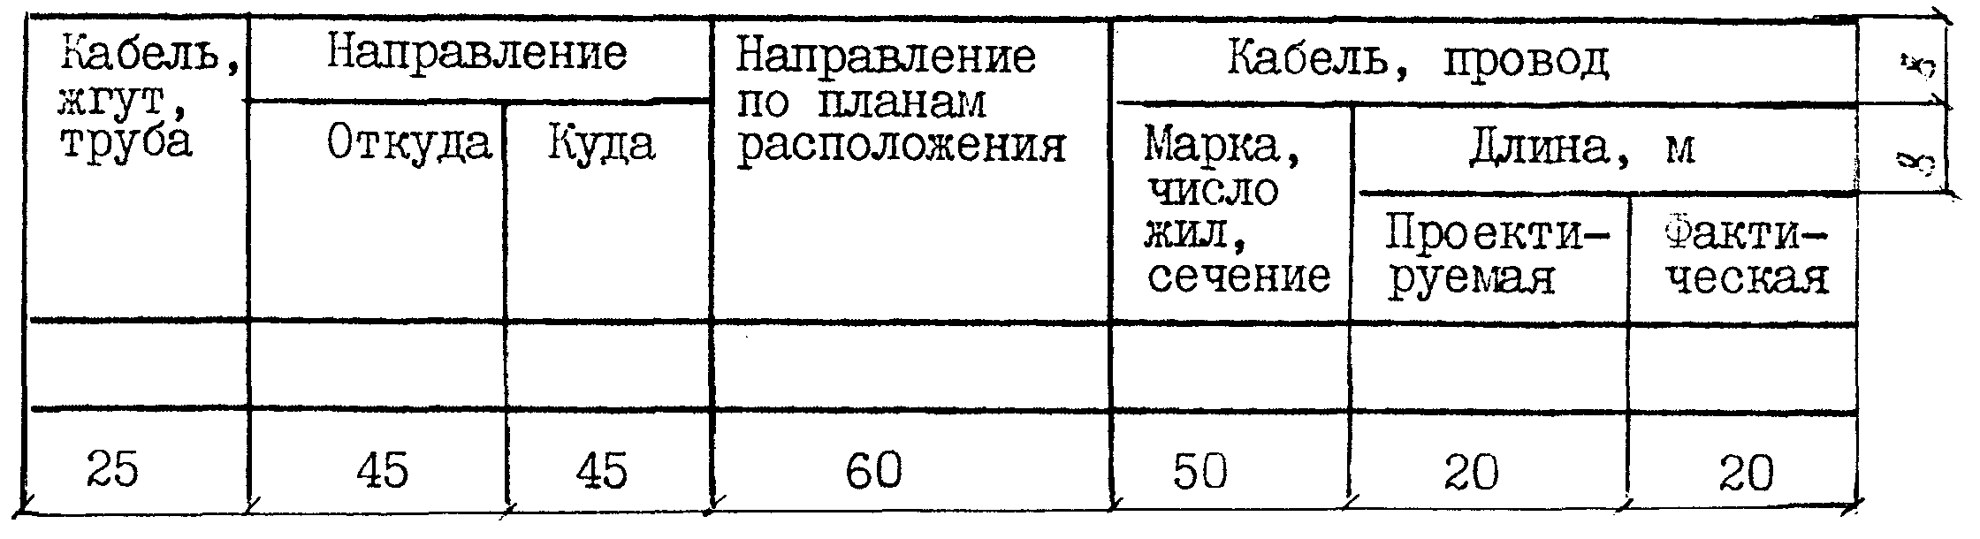

Продолжение табл.

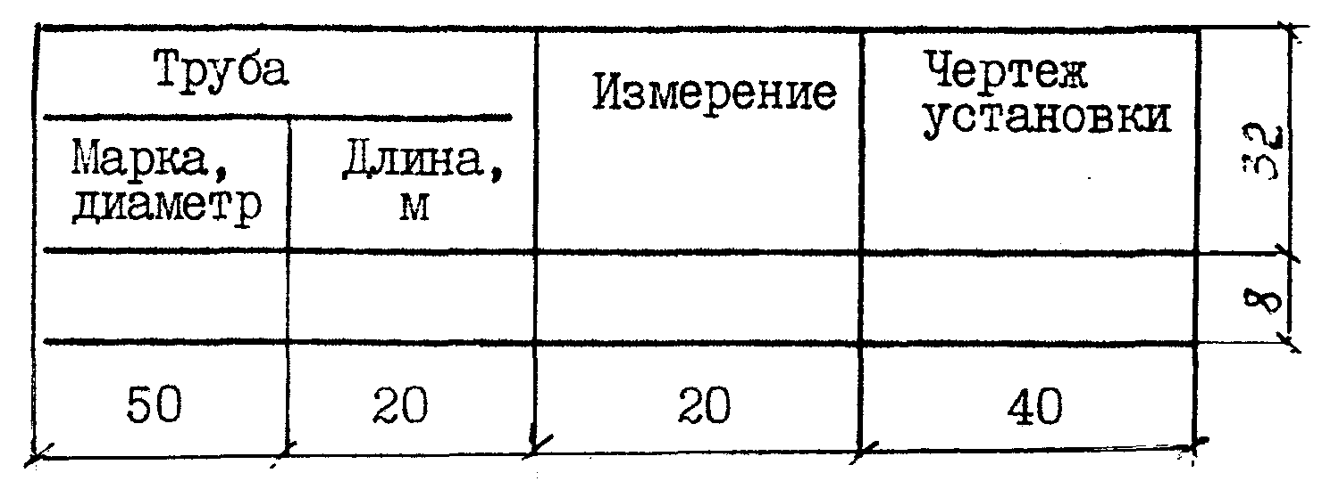

Черт.18

5.2.5.1. Заполнение таблиц соединений для трубных проводок начинают с нового листа.
Допускается оставлять свободные строки в таблице соединений между записями разных видов проводок.
5.2.5.2. В графах таблицы соединений указывают следующие данные: в графе "Кабель, жгут, труба" - номер электрической или трубной проводки;
в графах "Откуда", "Куда" - позицию, обозначение или наименование технических средств автоматизации, от которых и к которым направляется данная соединительная проводка.
Условно принято, что соединительная проводка имеет направление от первичных приборов, непосредственно расположенных на технологическом оборудовании и коммуникациях к внещитовым приборам, групповым установкам приборов, соединительным и протяжным коробкам и, далее, от них направляется к конечному адресу, т.е. к щитам, комплексам.
При необходимости указания защитного зануления электрооборудования его наносят графическим условным обозначением по ГОСТ 2.721 в зависимости от принятого способа зануления и заземления: при выборе в качестве нулевого запретного проводника свободной жилы кабеля обозначение вносится в графы "Откуда" и "Куда", при использовании в качестве нулевого защитного проводника полосовой стали, присоединяемой к магистрали зануления и заземления объекта, обозначение вносится только в графу "Откуда".
Для электропроводок, выполняемых жгутами проводов в защитных трубах, в графе "Куда" дополнительно указывают в скобках обозначения протяжных коробок, через которые следует жгут проводов;
в графе "Направление по планам расположения" - адрес прокладки внешних проводок (или обозначение участка трассы). Данная графа заполняется при выполнении чертежа расположения оборудования и проводок адресным методом (см. подраздел 6.7 и приложение 10), а также при выполнении документации на ЭВМ;
в графах "Марка, число жил, сечение" и "Длина" - марку, число жил, сечение кабелей и проводов, а также их длину (проектируемую). Графу "Длина фактическая" - не заполняют;
в графах для труб "Марка, диаметр" и "Длина" - марку, диаметр и толщину стенки труб, в том числе защитных, а также их длину;
для пневмокабеля указывают дополнительно марку пневмокабеля, количество труб;
в графе "Измерение" ставят знак "плюс" - только для измерительных цепей;
в графе "Чертеж установки" - обозначение чертежей установки приборов и средств автоматизации, указанных в графе "Откуда".
5.2.6. Для импульсных трубных проводок в графе для труб "Марка, диаметр" дополнительно приводят в скобках категорию трубной проводки в соответствии с требованиями приложения 2 СНиП 3.05.07 и СН 527. При этом подзаголовок графы дополняют словом "категория".
5.2.7. Примеры выполнения таблиц соединений внешних проводок даны в приложениях 8, 10.

Примечание . Вместо наименования "Таблица соединений внешних проводок" применять термин "Журнал кабелей, проводов и труб" недопустимо.

5.3. Таблица подключения внешних проводок
5.3.1. Таблица подключения внешних проводок должна содержать:
1) технические требования;
2) таблицу.
5.3.2. Таблицу подключения выполняют на листах формата А4 в соответствии с черт.19.

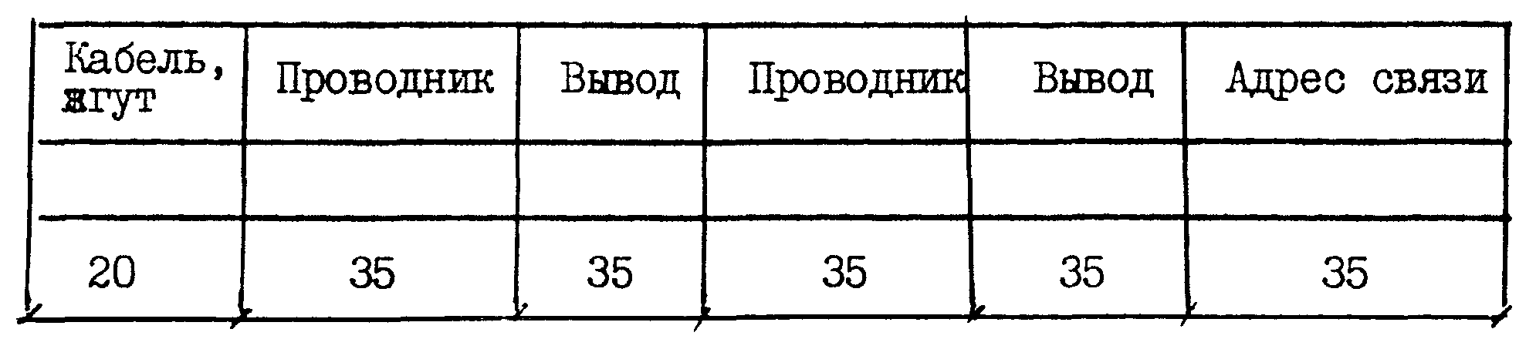

Черт. 19

5.3.3. На первом листе таблицы подключения сверху приводят технические требования, содержание которых указано в п.4.4.2.
5.3.4. При заполнении таблиц подключения внешних проводок необходимо соблюдать следующие правила.
5.3.4.1. Таблицы подключения, как правило, выполняют с разбивкой по устройствам, т.е. щитам, пультам, соединительным коробкам, внещитовым и первичным приборам. Наименование устройства выносят в заголовок. Заголовок подчеркивают.
5.3.4.2. Устройства записывают в таблицы в следующей последовательности:
центральные щиты (щиты диспетчера, оператора);
вспомогательные и клеммные щиты, расположенные в диспетчерских и операторных помещениях;
клеммные поля КОП и КПД;
местные щиты;
соединительные коробки;
стойки и комплексы, групповые установки приборов, утепленные шкафы;
внещитовые приборы;
приборы, установленные на технологическом оборудовании и трубопроводах.
5.3.4.3. Таблицы подключения внешних проводок групповых установок приборов и утепленных шкафов не выполняют, если для их выполнения разработаны самостоятельные документы.
5.3.4.4. В графах таблиц подключения вначале записывают электрические проводки, затем, начиная с нового листа - трубные.
5.3.4.5. Допускается оставлять свободные строки в таблице между записями разных устройств (единичный щит, секция щита, соединительная коробка и т.п.).
5.3.5. В графах таблицы подключения указывают следующие данные:
в графе "Кабель, жгут" - номер кабеля, жгута проводов, провода, пневмокабеля, подключаемого к устройству, указанному в заголовке. При подключении внешних проводок к соединительным коробкам под номером кабеля (пневмокабеля) приводят в скобках тип сальника. При подключении проводок к шкафным щитам (подвод трассы сверху) под номером кабеля (пневмокабеля) приводят в скобках номер сальника в соответствии с чертежом общего вида щита;
в графе "Проводник" - обозначение жил кабелей, проводов, труб. Если два проводника подключают к одному выводу (зажиму), рядом с обозначением проводника проставляют знак *;
в графе "Вывод" - обозначение блока зажимов и номер зажима (сборки переборочных соединителей и номер соединителя), т.е. место подключения жил кабеля (труб) в данном устройстве. При наличии на щитах приборов, проводки к которым не допускают разрыва на зажимах щита (компенсационных, коаксиальных и других специальных проводов и кабелей), в графе "Вывод" указывают позицию прибора по схеме автоматизации, номер клеммника, обозначение контакта;
в графе "Адрес связи" - наименование или обозначение устройства, к которому направляется кабель (пневмокабель), жгут проводов, провод (труба). Для перемычек, выполняемых на блоке зажимов, указывают сокращенное обозначение "П".

Примечание. В целях более рационального размещения текста в графах формы таблицы подключения, графы "Проводник" и "Вывод" в ней повторяются дважды. Для электрических кабелей, жгутов проводов и пневмокабелей запись входящих в них жил и труб, идущих в одном направлении и имеющих одинаковый адрес связи, осуществляют последовательно в левых и правых графах.

6. ПЛАНЫ (ЧЕРТЕЖИ) РАСПОЛОЖЕНИЯ ОБОРУДОВАНИЯ И ПРОВОДОК

6.1. Общие указания
6.1.1. Планы (чертежи) расположения оборудования и проводок (в дальнейшем - чертежи расположения) в общем случае должны содержать:
контуры зданий объекта с расположением технологического, инженерного оборудования и коммуникаций;
приборы, щиты, комплексы;
внешние проводки (несущие и опорные конструкции для прокладки проводок, потоки и одиночные электрические и трубные проводки);
проходы проводок через стены и перекрытия;
технические требования;
спецификацию.
6.1.2. Расположение технических средств автоматизации и проводок в пунктах контроля и управления (операторских и диспетчерских помещениях), а также в помещениях датчиков рекомендуется выполнять на отдельных чертежах или листах.
6.1.3. При проектировании пунктов контроля и управления с применением комплектов технических средств операторских помещений требование о выполнении планов расположения на отдельных чертежах обязательно.
6.1.4. Допускается чертежи расположения выполнять адресным методом согласно указаниям подраздела 6.7.
6.1.5. Чертежи расположения выполняют на основании следующих материалов:
архитектурно-строительных чертежей объекта, цеха, промплощадки;
чертежей с размещением технологического и инженерного оборудования и основных технологических коммуникаций с отборными и приемными устройствами, закладными и приварными конструкциями и деталями, туннелями, каналами, эстакадами, блоками коммуникаций, проемами и т.п. устройствами для монтажа оборудования и средств автоматизации;
схем автоматизации;
схем или таблиц соединений внешних проводок;
чертежей общих видов щитов, монтажные чертежи установки приборов и т.п.
6.1.6. Чертежи расположения, как правило, выполняют в том же масштабе, что и чертежи с размещением технологического и инженерного оборудования и основных коммуникаций. Допускается увеличение или уменьшение масштаба для отдельных сложных участков, узлов, разрезов, фрагментов проводок и узлов их крепления в соответствии с ГОСТ 2.302.
6.1.7. Чертежи расположения выполняют на одном или нескольких листах формата не более A1 (594×841) по ГОСТ 2.301.
6.1.8. Расположение спецификаций, технических требований, таблицы условных графических обозначений, не предусмотренных стандартами, их формы выполняют по указаниям РМ4-59.
6.1.9. На чертежах расположения можно не указывать:
1) местные приборы (ртутные термометры, манометры и т.д.), расположенные на технологическом и инженерном оборудовании и коммуникациях и не имеющие подключаемых к ним линий связи;
2) устройства защитного заземления и зануления систем автоматизации.
6.1.10. Количество планов и разрезов на чертежах должно быть минимальным, но достаточным для определения направления, изменения направления и координации потоков электрических и трубных проводок и размещаемого оборудования.
6.1.11. На чертежах расположения координируют (т.е. проставляют размеры, определяющие место расположения) те приборы и средства автоматизации, для монтажа которых не требуются закладные конструкции в стенах, полах и колоннах зданий и которые крепят с помощью дюбелей (пристрелкой) или другими аналогичными способами.
6.1.12. При наличии на объекте взрыво- и пожароопасных зон на чертежах расположения следует приводить классы взрыво- и пожароопасных зон, категорию и группу взрывоопасных смесей и границы взрывоопасных зон в помещениях и наружных установках в соответствии с требованиями Правил устройства электроустановок (ПУЭ).
Пример. B-Ia (IT2 винилацетат).
6.1.13. На чертежах расположения должны быть указаны методы крепления проводок к элементам конструкций зданий (стенам, колоннам, перекрытиям и т.п.) и способы прохода их через стены и перекрытия. Выбор способов крепления должен производиться, как правило, по сборникам типовых чертежей №№ 78, 82, 89, СТМ4-25.
Конструкции для прокладки проводок (сечений коробов, ширину мостов, лотков, кабельных полок) следует выбирать по указаниям PM4-132, РМ4-238.
6.1.14. При наличии в проекте систем автоматизации нескольких аналогичных агрегатов (цехов и т.п.) с постоянными данными, общими для всех агрегатов, чертеж расположения выполняют для одного агрегата (цеха и т.п.), а в технических требованиях дают пояснение. Например: план расположения выполнен для агрегата 1 и применим для агрегатов 2 и 3 с изменением индекса в номерах труб и кабелей соответственно на 2 и 3. В этом случае спецификацию составляют для одного агрегата.
При наличии однотипных агрегатов, отличающихся только внешними проводками, прокладываемыми к щитам операторов, диспетчеров и т.д., чертеж расположения выполняют для одного агрегата. От остальных аналогичных агрегатов выполняют только проводки до центральных щитов, о чем в технических требованиях также дают пояснение.
6.1.15. Чертежи расположения должны быть согласованы с организациями (или их подразделениями), разрабатывающими строительную, технологическую, сантехническую и др. части проекта.
Согласующие подписи должностных лиц размещают в графах на поле для подшивки согласно указаниям ГОСТ 21.103.
6.2. Контуры зданий объекта с расположением технологического, сантехнического и др. оборудования и трубопроводов
6.2.1. Контуры зданий объекта с расположением технологического, инженерного оборудования и коммуникаций изображают упрощенно, сплошной тонкой линией. При необходимости, указывают наименование помещений.
6.2.2. Допускается для больших корпусов, имеющих несколько цехов, на чертежах расположения оборудования и проводок каждого цеха (в левой нижней части поля чертежа) приводить в уменьшенном масштабе общий план всего корпуса, разбитый на прямоугольники по количеству цехов. Прямоугольник, изображающий план данного цеха на общем плане, заштриховывают, черт.20.



Черт.20

6.2.3. Наименование и обозначение технологического агрегата проставляют внутри контура, изображающего агрегат, либо на полке линии-выноски.
6.2.4. Технологическое, сантехническое и др. оборудование и коммуникации обязательно должны быть показаны в следующих случаях:
при размещении на них приборов и средств автоматизации;
при расположении возле агрегатов постов (щитов) оперативного управления;
в случаях, когда вблизи оборудования и коммуникаций размещают любые приборы, средства автоматизации и потоки внешних проводок с целью их оптимального размещения. При этом приборы и средства автоматизации должны располагаться в местах, удобных для обслуживания. Недопустима их установка в непосредственной близости от перемещающегося оборудования, люков загрузки и выгрузки, предохранительных и дыхательных клапанов и т.п. Потоки внешних проводок должны прокладываться в местах, не занятых технологическими, сантехническими и др. коммуникациями, электротехническими сетями и т.п., где отсутствует возможность их механического повреждения.
6.2.5. На вводах основных технологических коммуникаций рекомендуется указывать наименование и адрес транспортируемого газа, жидкости и т.п., черт.21.

Черт.21

6.2.6. Над изображением планов и разрезов зданий и сооружений наносят надписи по примерам:
"План на отм.0,000" | "Разрез 1-1"
М.1:100 | М.1:50

6.3. Приборы, щиты, пульты
6.3.1. Условное графическое обозначение отборных устройств, первичных измерительных преобразователей (датчиков), встраиваемых в технологическое и инженерное оборудование и коммуникации , представляет собой окружность диаметром 2 мм. Окружность должна быть затушевана (черт.22).
6.3.2. Внещитовые приборы, исполнительные механизмы, электроаппаратура и другое оборудование, устанавливаемое вне щитов, изображают в виде прямоугольника. Размеры обозначения приведены на черт.23.

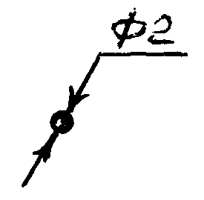 | 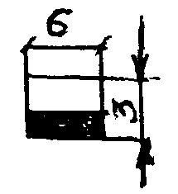
Черт.22 | Черт.23

6.3.3. На чертежах около условных графических обозначений приборов и средств автоматизации указывают их позиции по спецификации оборудования в соответствии с черт.24.
6.3.4. У элементов систем автоматизации, не имеющих самостоятельного позиционного обозначения (отборные устройства, термобаллоны манометрических термометров и т.п.) указывают позиционное обозначение прибора, к которому они относятся (черт.25).

 | 
Черт.24 | Черт.25

6.3.5. Щиты, групповые и одиночные установки приборов, установки исполнительных механизмов изображают на чертежах расположения условными графическими обозначениями по ГОСТ 21.614, при этом фасадную сторону или сторону обслуживания изображают утолщенной линией.
6.3.6. Размеры прямоугольников, изображающих щиты, групповые и индивидуальные установки приборов, выполняют с учетом масштаба разрабатываемого чертежа расположения.
6.3.7. Около условных графических обозначений щитов, комплексов над полкой линии-выноски указывают их наименование или обозначение в соответствии со схемой или таблицей соединений внешних проводок и под полкой - обозначение установочного чертежа (черт.26).



Черт.26

6.3.8. Приборы, щиты, групповые установки приборов, а также потоки электрических и трубных проводок на чертежах расположения должны быть закоординированы.
Координацию средств автоматизации осуществляют к разбивочным осям или конструкциям зданий и сооружений. Указания по координации устанавливаемого оборудования по высоте необходимо приводить на разрезах и сечениях, которые выполняют в дополнение к планам. Допускается при одинаковой высоте установки оборудования указывать ее в технических требованиях.
Одиночные проводки допускается не координировать.
6.4. Внешние электрические и трубные проводки
6.4.1. Внешние проводки, соединительные и протяжные коробки изображают на чертежах расположения условными графическими обозначениями по ГОСТ 21.614.
Для изображения коробов, лотков, мостов, трубных блоков и т.п. применяют нижеприведенные графические обозначения, строящиеся на основе стандартизованных.
6.4.1.1. Условные графические обозначения для изображения коробов, мостов, лотков, трубных блоков и т.п. на планах:

 | - | на прямолинейных участках
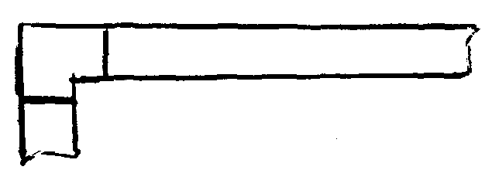 | - | на поворотах
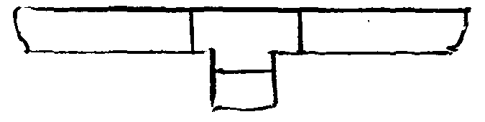 | - | при разветвлении
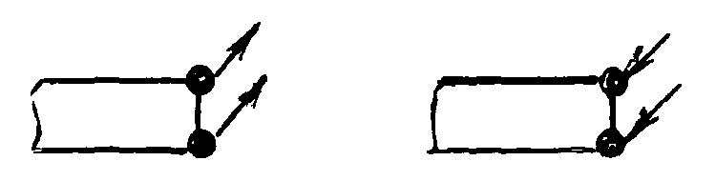 | - | проводки (поток) уходят на более высокую отметку или приходят с более высокой отметки
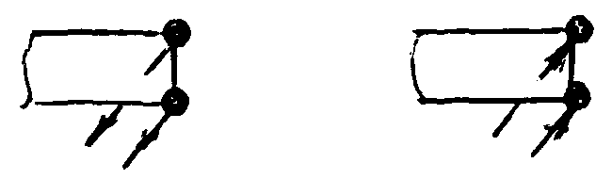 | - | проводки (поток) уходят на более низкую отметку или приходят с более низкой отметки
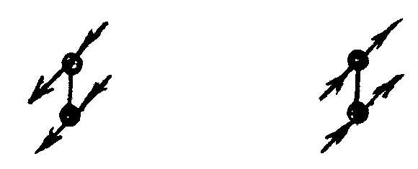 | - | проводки (поток) пересекают отметку, изображенную на плане, сверху вниз или снизу вверх и не имеют горизонтальных участков в пределах данного плана
 | - | проводки (поток) уходят на более высокую или более низкую отметку, охватываемую данным планом

6.4.1.2. Условные графические обозначения для изображения коробов, мостов, лотков, трубных блоков и т.п. в разрезах:

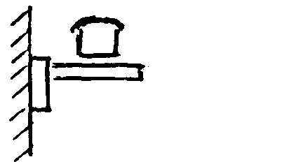 | - | короба, лотки с крышками, горизонтальная прокладка по стене
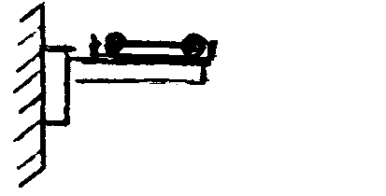 | - | мосты, лотки: горизонтальная прокладка по стене
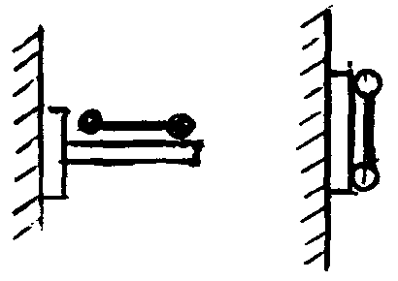 | - | трубные блоки, горизонтальная и вертикальная прокладка по стене
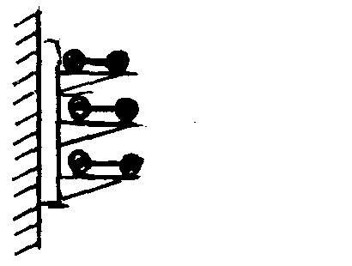 | - | кабельные конструкции, установка на стене
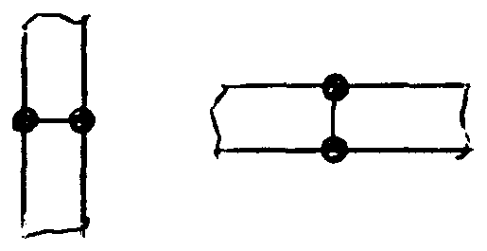 | - | проводка меняет направления на вертикальных и горизонтальных участках

6.4.2. Одиночную проводку, которая уходит на более высокую или низкую отметку, охватываемую данным планом, изображают следующим условным графическим обозначением:

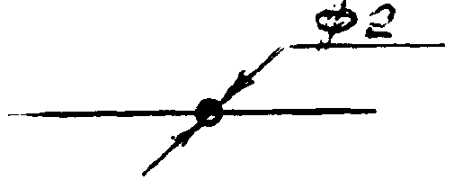

6.4.3. Размеры условных обозначений, несущих и опорных конструкций следует выполнять в масштабе разрабатываемого чертежа расположения (допускают отклонения от масштаба в сторону увеличения до 3-х мм).
6.4.4. Потоки электрических и трубных проводок, выполненные условными обозначениями, должны быть затушеваны.
6.4.5. Около графических обозначений соединительных, протяжных коробок над полкой линии-выноски указывают их обозначения и номера по схеме или таблице соединений, а под полкой линии-выноски - обозначение чертежа их установки. Допускается порядковый номер указывать под полкой линии-выноски, а обозначение чертежа установки выносить в технические требования.
6.4.6. На чертеже расположения оборудования и проводок электрические и трубные связи должны иметь номера, которые проставляют в соответствии со схемой или таблицей соединений внешних проводок.
6.4.7. Номера кабелей, проводов и труб указывают в прямоугольниках, расположенных под полкой линии-выноски, в соответствии с черт.27. Номера записывают шрифтом размером 2,5 мм.
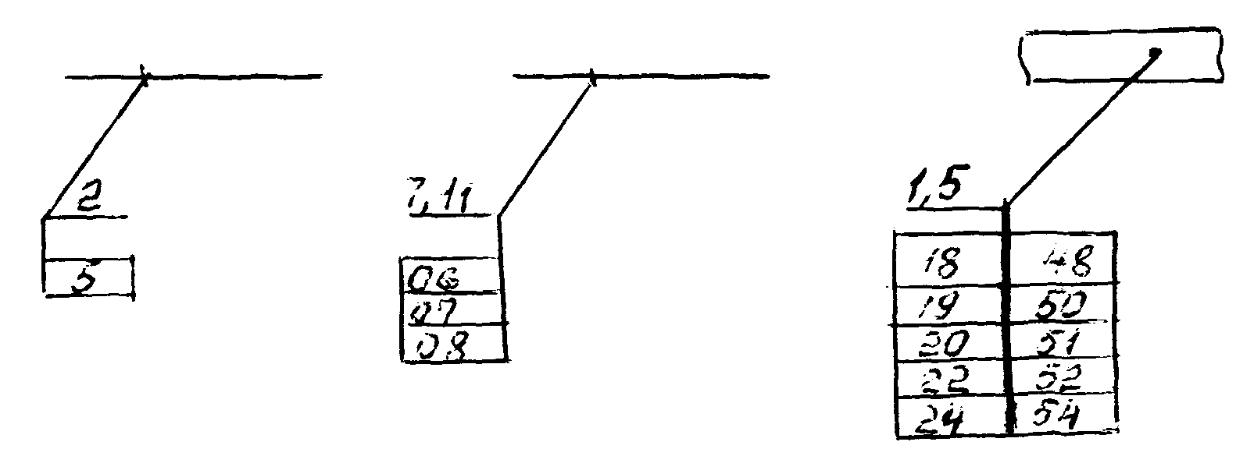

Черт.27

Допускается также проставлять их под полкой линии-выноски в скобках согласно черт.28.

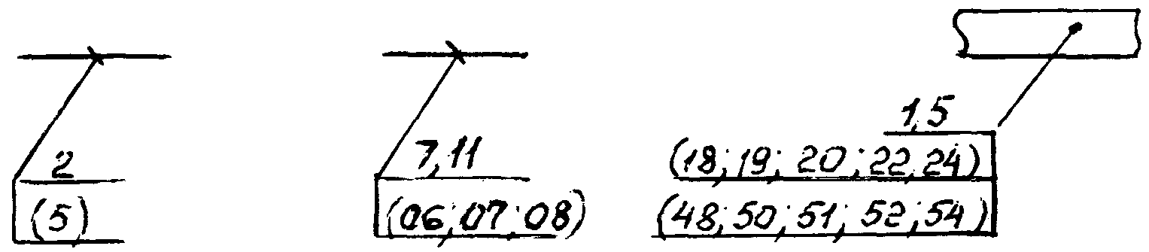

Черт.28

6.4.8. Прямоугольник для записи одного номера кабеля, провода, трубы рекомендуется принимать размером 5×10 мм. Ширину прямоугольника допускается увеличивать, исходя из размера вносимого в этот прямоугольник номера.
6.4.9. Допускается, при большой насыщенности чертежа, перечень номеров кабелей и труб выносить на свободное поле чертежа согласно черт.29.

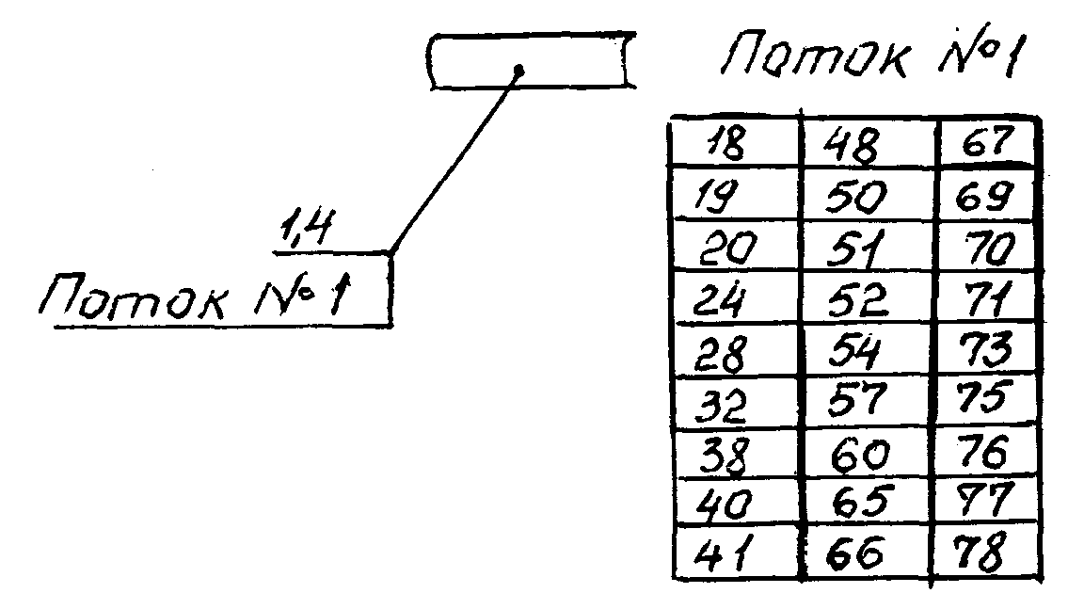

Черт.29

6.4.10. Допускается перечень номеров кабелей и труб выполнять на последующих листах чертежа расположения, а также с использованием ЭВМ по форме, указанной в разделе 7.
6.4.11. Нумерацию электрических и трубных проводок указывают в следующих местах потока проводки:
1) в начальной и конечной точках - у средств автоматизации, щитов и пультов, соединительных и протяжных коробок и т.д.;
2) у ответвления проводки от потока;
3) при изменении количества кабелей, проводов и труб в потоке;
4) при переходе в смежное помещение или на другой этаж.
6.4.12. Потоки электрических и трубных проводок на чертежах должны быть закоординированы. Одиночные проводки допускается не координировать.
6.4.13. Координация электрических и трубных проводок должна осуществляться к разбивочным осям или конструкциям зданий или сооружений.
6.4.14. Указания по координации проводок по высоте допускается оговаривать в технических требованиях или приводить на разрезах, сечениях, которые выполняют в дополнение к планам.
Допускается координацию потоков электрических и трубных проводок по высоте указывать на планах отметками уровней (низа) прокладки этих проводок, помещаемых на полках линий-выносок согласно ГОСТ 21.105 (черт.30).

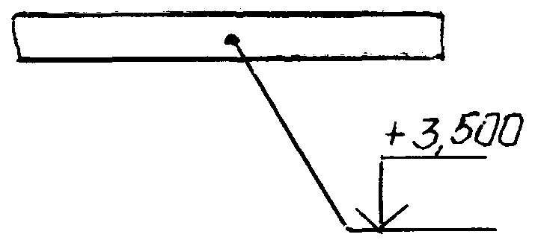

Черт.30

6.4.15. При выполнении чертежа расположения оборудования и проводок на нескольких листах (или чертежах) потоки электрических и трубных проводок, которые должны переходить с одного листа (чертежа) на другой, обрывают за пределами изображения плана. Около места обрыва помещают таблицу с обозначениями, присвоенными этим потокам (номера кабелей, жгутов проводов, труб), а под таблицей на полке указывают номер листа (или обозначение чертежа), на котором показано продолжение проводки (черт.31).
Такие же указания выполняют при вертикальной прокладке электрических и трубных проводок (проводка уходит на верхний или нижний этаж).
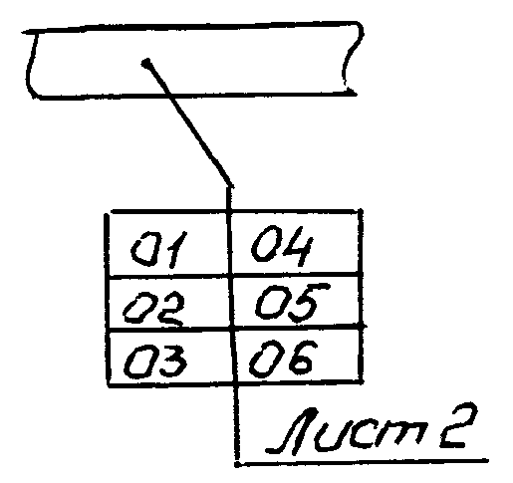

Черт.31

6.4.16. При изменении отметки уровня прокладки потоков электрических и трубных проводок в пределах данного плана (проводка уходит на более высокую или более низкую отметку, охватываемую данным планом) необходимо указывать обе отметки уровней их прокладки (черт.32).

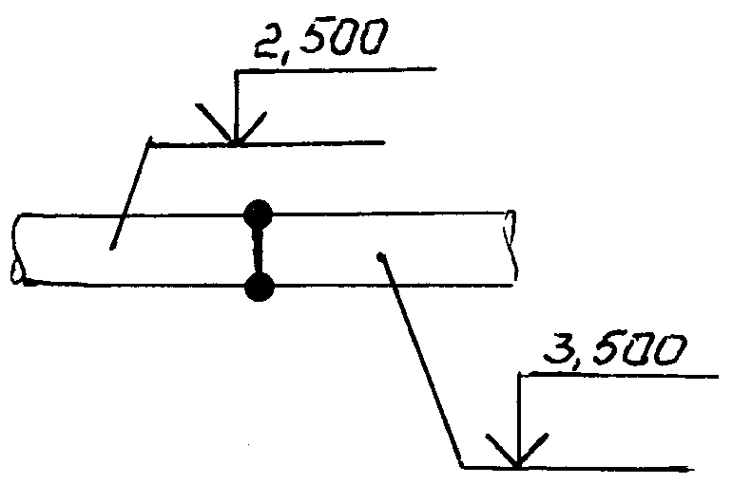 | 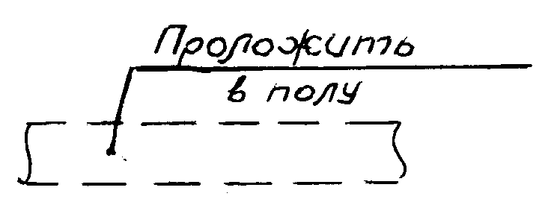
Черт.32 | Черт.33

6.4.17. Указания о способе прокладки электрических и трубных проводок (например, в полу или при необходимости прокладки трубных проводок с уклоном) приводят на полках линий-выносок в соответствии с чертежами 33 и 34.

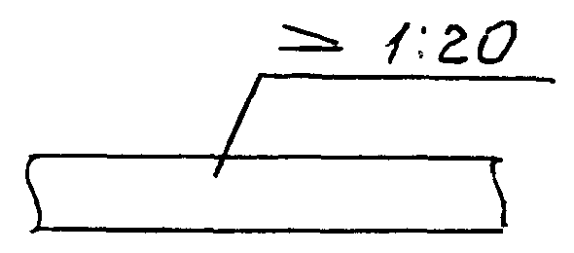

Черт.34

6.4.18. В тех случаях, когда предусматривают раздельную (на разных конструкциях) прокладку потоков электрических и трубных проводок, допускается их изображать на чертеже плана также раздельно (условно рядом). В характерных местах необходимо выполнять разрезы и сечения.
6.4.19. Потоки электрических и трубных проводок на плане, при необходимости, могут иметь разрывы. В этом случае с обеих сторон разрыва повторяют нумерацию потоков проводок (черт.35). Допускается перечень номеров проводок выполнять один раз и от двух сторон разрыва соединять ее линиями-выносками.

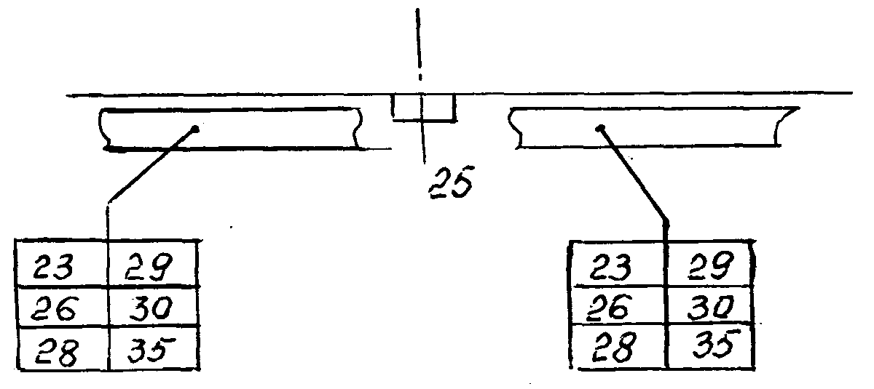

Черт.35

6.4.20. Применяемым для монтажа проводок узлам крепления (опорным конструкциям, а также несущим конструкциям для прокладки этих проводок и материала присваивают позиции по спецификации. Позиции указывают на полках линий-выносок в соответствии с черт.36.
Полки линий-выносок с номерами позиций располагают горизонтально вне контура потоков электрических и трубных проводок и элементов средств автоматизации (черт.36).

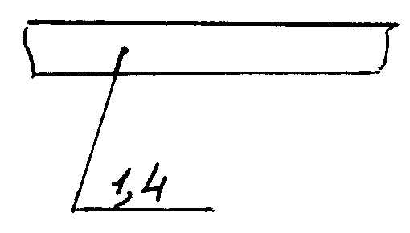

Черт. 36

6.4.21. Надпись номеров позиций выполняют следующим большим размером шрифта, чем принятый для размерных чисел на том же чертеже.
6.4.22. Номера позиций наносят на чертеже, как правило, один раз. Допускается повторно указывать номера позиций одинаковых составных частей.
6.4.23. При проходе проводок через стены и перекрытия должны быть указаны способы выполнения этих проходов проводок (см. приложение 12).
6.4.24. Для протяжных коробок, показанных на схеме соединений, выполняют схемы расположения отверстий для присоединения защитных труб (см. приложение 17).
6.5. Технические требования
6.5.1. Технические требования в общем случае должны содержать:
1) ссылки на строительные и технологические чертежи, в которых реализованы задания на размещение элементов автоматизации, закладные конструкции, туннели, каналы, эстакады, проемы и т.п., с указанием обозначений этих чертежей и предприятия-разработчика;
2) указания о совместной прокладке электрических проводок;
3) ссылки на схемы соединений внешних проводок, на основании которых выполнялись чертежи расположения;
4) ссылки на строительные нормы и правила, на основании которых необходимо вести монтаж приборов и средств автоматизации и т.п.;
5) методы уплотнения проходов (при необходимости).
6.5.2. Технические требования размещают на первом листе чертежа расположения в соответствии с указаниями РМ4-59.
6.6. Спецификация
6.6.1. На чертеже расположения приводят спецификацию, в которую включают:
мосты, короба, лотки; кабельные конструкции; трубные блоки;
проходы проводок через стены и перекрытия зданий и сооружений; чертежи установки и крепления конструкций для прокладки проводок;
монтажные изделия и материалы и т.п.
6.6.2. Форму спецификации, последовательность ее заполнения и размещения ее на чертеже выполняют по указаниям РМ4-59.
6.6.3. Примеры выполнения чертежей расположения оборудования и проводок приведены в приложениях 12-16.
6.7. Выполнение чертежей расположения оборудования и проводок адресным методом
6.7.1. Чертежи расположения оборудования и проводок адресным методом выполняют на основании тех же документов, что и при выполнении их обычным методом.
6.7.2. Чертежи расположения оборудования и проводок адресным методом выполняют при условии выполнения таблиц соединений внешних проводок.
6.7.3. Допускается выполнять чертежи расположения адресным методом. При этом на чертеже изображают только несущие конструкции без перечисления номеров прокладываемых по ним проводок.
6.7.4. Все конструкции (короба, лотки, мосты, кабельные конструкции и т.п.) разбивают на участки, которые обозначают порядковыми номерами.
6.7.5. Номера участков проставляют в окружностях, помещаемых на линии-выноске и указывают их при изменении количества кабелей, проводов и труб, проложенных на конструкциях в соответствии с черт.37.

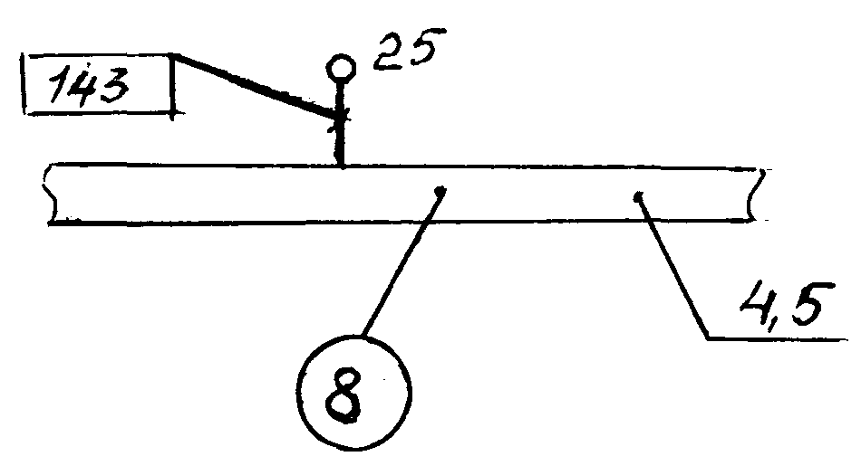

Черт.37

6.7.6. Номера участков указывают также в таблице соединений в графе "Направление по чертежам расположения" в зависимости от прокладки кабелей, проводов и труб по тем или иным участкам (приложение 10).

7. ТРЕБОВАНИЯ К ВЫПОЛНЕНИЮ ДОКУМЕНТАЦИИ НА ЭВМ

7.1. Программы выполнения документации на ЭВМ должны разрабатываться с учетом оптимизации проектируемых проводок: минимальной их длины, преимущественного применения магистральных многожильных проводок, наиболее дешевых способов прокладки и т.п.
Рекомендуется программы, с целью сокращения объема исходных данных и наибольшей оптимизации разработки, объединять или увязывать с программами разработки таблиц соединения и подключения щитов и пультов, анализа принципиальных электрических схем, составления заказных спецификаций и ведомостей.
7.2. Программы выполнения документации должны учитывать дополнительные требования данного раздела и следующие основные требования:
для таблиц соединений и подключения - по разделу 5;
для чертежей расположения - по разделу 6;
для перечня элементов - по подразделу 3.8;
для спецификации - по подразделу 6.6.
Программы должны в максимальной степени освобождать проектировщика от выполнения рутинных, монотонных операций и приводить максимум сведений для монтажных организаций.
В частности, должны быть автоматизированы следующие операции:
1) сортировка цепей из электросхем и измерительных цепей по направлениям и разбивка их на кабели, трубы и т.п. Разбивка цепей по кабелям и трубам должна осуществляться, исходя из необходимости применения кабелей максимальной жильности;
2) определение мест разветвлений и выбор соединительных и протяжных коробок и др. изделий; определение числа и типов сальников;
3) присвоение маркировок измерительным цепям по их последовательности;
4) присвоение номеров кабелям, трубам, коробкам, начиная с 1;
5) расчет сопротивления внешних цепей измерительных проводок (для проводок, имеющих ограничения по входным сопротивлениям, падению напряжения и др.);
6) составление перечня проводок, кабелей, труб, соединительных и протяжных коробок;
7) подсчет длин проводов, кабелей, труб;
8) выбор типовых и монтажных чертежей установки приборов;
9) выбор конструкций и раскладка на них проводок.
7.3. В качестве буквенных индексов в обозначениях позиций приборов и средств автоматизации в таблицах следует применять прописные буквы русского алфавита. Например 1A (вместо 1а), 20В (вместо 20в) и т.д.
7.4. К чертежу расположения оборудования и проводок, вместо перечня номеров кабелей и труб по п.6.5.10, выполняют таблицу заполнения конструкций проводками.
Таблица

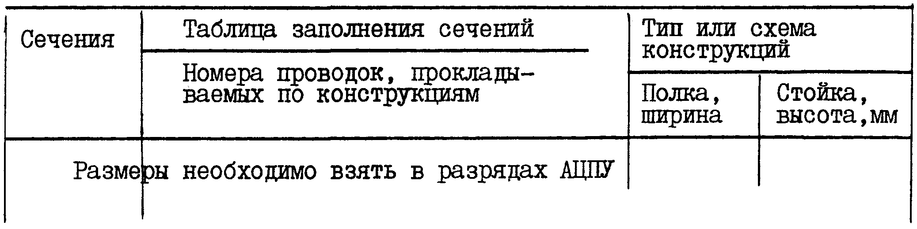

При этом в графе "Тип или схема конструкций" указывают:
для кабельных конструкций, составленных из стоек и полок - как показано в таблице;
для коробов, лотков, мостов - графу не разделяют на дополнительные графы "Полка" и "Стойка" - и приводят в ней обозначения примененного изделия. Например, для короба - СП100У3, для лотка с крышкой - ЛМТК-20У1 и т.д.
Перечень номеров кабелей и труб в этом случае в чертеже расположения оборудования и проводок не приводят.
7.5. Для документации, выполняемой на алфавитно-цифровом печатающем устройстве (АЦПУ), устанавливают следующие дополнительные требования:
7.5.1. При использовании бумажной ленты шириной 420 и 459 мм рекомендуется на ней располагать рядом два листа формата А4 таблицы подключения. При этом размеры форматов и правила их расположения на ленте принимают по ГОСТ 2.004.
В этом случае допускается при комплектовании документов не разрезать лист A3 на листы формата А4.
7.5.2. Таблицы выполняют без графической разбивки их на строки. Расстояние между строками должно быть не менее высоты шрифта АЦПУ. Между текстами разных групп, отделяемых заголовками, расстояние должно быть больше на один интервал, чем между строками таблиц.
7.5.3. Текст должен быть четким, не затруднять чтение документа при выполнении монтажных работ.
7.5.4. Для получения окончательных документов проектных документов должны применяться АЦПУ, не имеющие технических неисправностей (плохие ленты, большой износ литер и т.д.) снижающих качество документации.
7.5.5. Форматы копий, снятые с документа, полученного на АЦПУ, должны соответствовать ГОСТ 2.301. Уменьшение размеров шрифта АЦПУ при снятии копий не допускается.

8. ОФОРМЛЕНИЕ ДОКУМЕНТАЦИИ СИСТЕМ АВТОМАТИЗАЦИИ ПРОМЫШЛЕННЫХ ПРЕДПРИЯТИЙ, СТРОЯЩИХСЯ ЗА ГРАНИЦЕЙ

8.1. Разработка документации на электрические и трубные проводки систем автоматизации промышленных предприятий, строящихся за рубежом, должна выполняться особенно тщательно, со степенью детализации, обеспечивающей качественное выполнение монтажных работ, полный учет необходимых конструкций, монтажных изделий и материалов.
8.2. При проектировании необходимо руководствоваться требованиями контракта, единых технических условий на проектирование конкретного объекта или других аналогичных нормативных документов. Особое внимание следует обратить на применение изделий Ассоциации "Монтаж-автоматика" в соответствии с их климатическими исполнениями по ГОСТ 15150.
8.3. При разработке документации следует решить вопросы изготовления и поставки в страну назначения конструкций для установки местных приборов и средств автоматизации (групповых и одиночных) и крепления электрических и трубных проводок. При этом следует предусматривать максимальную поставку этих конструкций из СНГ.
8.5. При оформлении проектной документации на электрические и трубные проводки систем автоматизации предприятий, строящихся за рубежом, необходимо соблюдать требования ГОСТ 21.901 и руководящего технического материала РТМ 2599 "Автоматизированные системы управления технологическими процессами промышленных предприятий, строящихся за границей. Общие положения и требования к выполнению технической документации", приведенные ниже.
8.5.1. Основная надпись должна выполняться по указаниям РТМ 2599 п.10.2.
8.5.2. Перечень элементов и спецификация должны выполняться по РТМ 2599 с соблюдением дополнительных указаний подразделов 3.8 и 6.6 данного РМ.
8.5.3. Оформление документации должно производиться по указаниям РТМ 2599 п.10.1.
8.5.4. Ссылки на государственные, отраслевые стандарты, технические условия, чертежи ТК, ТМ и другую документацию, действующую в СНГ, допускается выполнять в случаях, оговоренных в РТМ 2599 п.10.1.
8.6. При выполнении требований п.8.5 на схемах соединений внешних проводок и чертежах расположения оборудования и проводок обозначения типовых и монтажных чертежей установки технических средств указывают только в тех экземплярах, которые передают советской монтажной организации.
8.7. Ссылки на типовые и монтажные чертежи, приводимые на поле схем соединений и чертежей расположения согласно требованиям пп.3.2.1, 3.4.4, 3.5.9, 6.3.7 данного РМ должны быть приведены в отрезной полосе по следующим указаниям.
8.7.1. В чертежах расположения ссылки на ТК, ТМ на установку щитов, пультов не выполняют.
8.7.2. Б схемах соединений ссылки на ТК, ТМ выполняют в технических требованиях, дополнительно приводимых в отрезной полосе. Здесь же приводят ТК и ТМ на установку щитов и пультов.
8.7.3. С целью размещения технических требований в отрезной полосе, ширину последней увеличивают на величину кратную 40.
8.7.4. При применении одних и тех же чертежей для установки разных приборов, щитов, групповых установок приборов, соединительных коробок и т.п. позиции этих приборов и наименования устройств перечисляют в строчку через запятую, например: 23а, 25б, 37а, ТК...
8.8. При заполнении перечня элементов и спецификации с отрезной полосой РТМ 2599 обозначения государственных, отраслевых стандартов, технических условий, чертежей ТК и ТМ с учетом требований п.8.5.4 данного РМ приводят в указанной отрезной полосе.
8.9. Перечни элементов и спецификации, для удобства расположения в их формах иностранного текста, допускается выполнять без разбивки на строки.
8.10. В технических требованиях должны быть указаны дополнительные требования (при необходимости) по монтажу оборудования и проводок систем автоматизации, требования по защитным покрытиям трубных проводок и конструкций, требования по окраске труб и т.п.
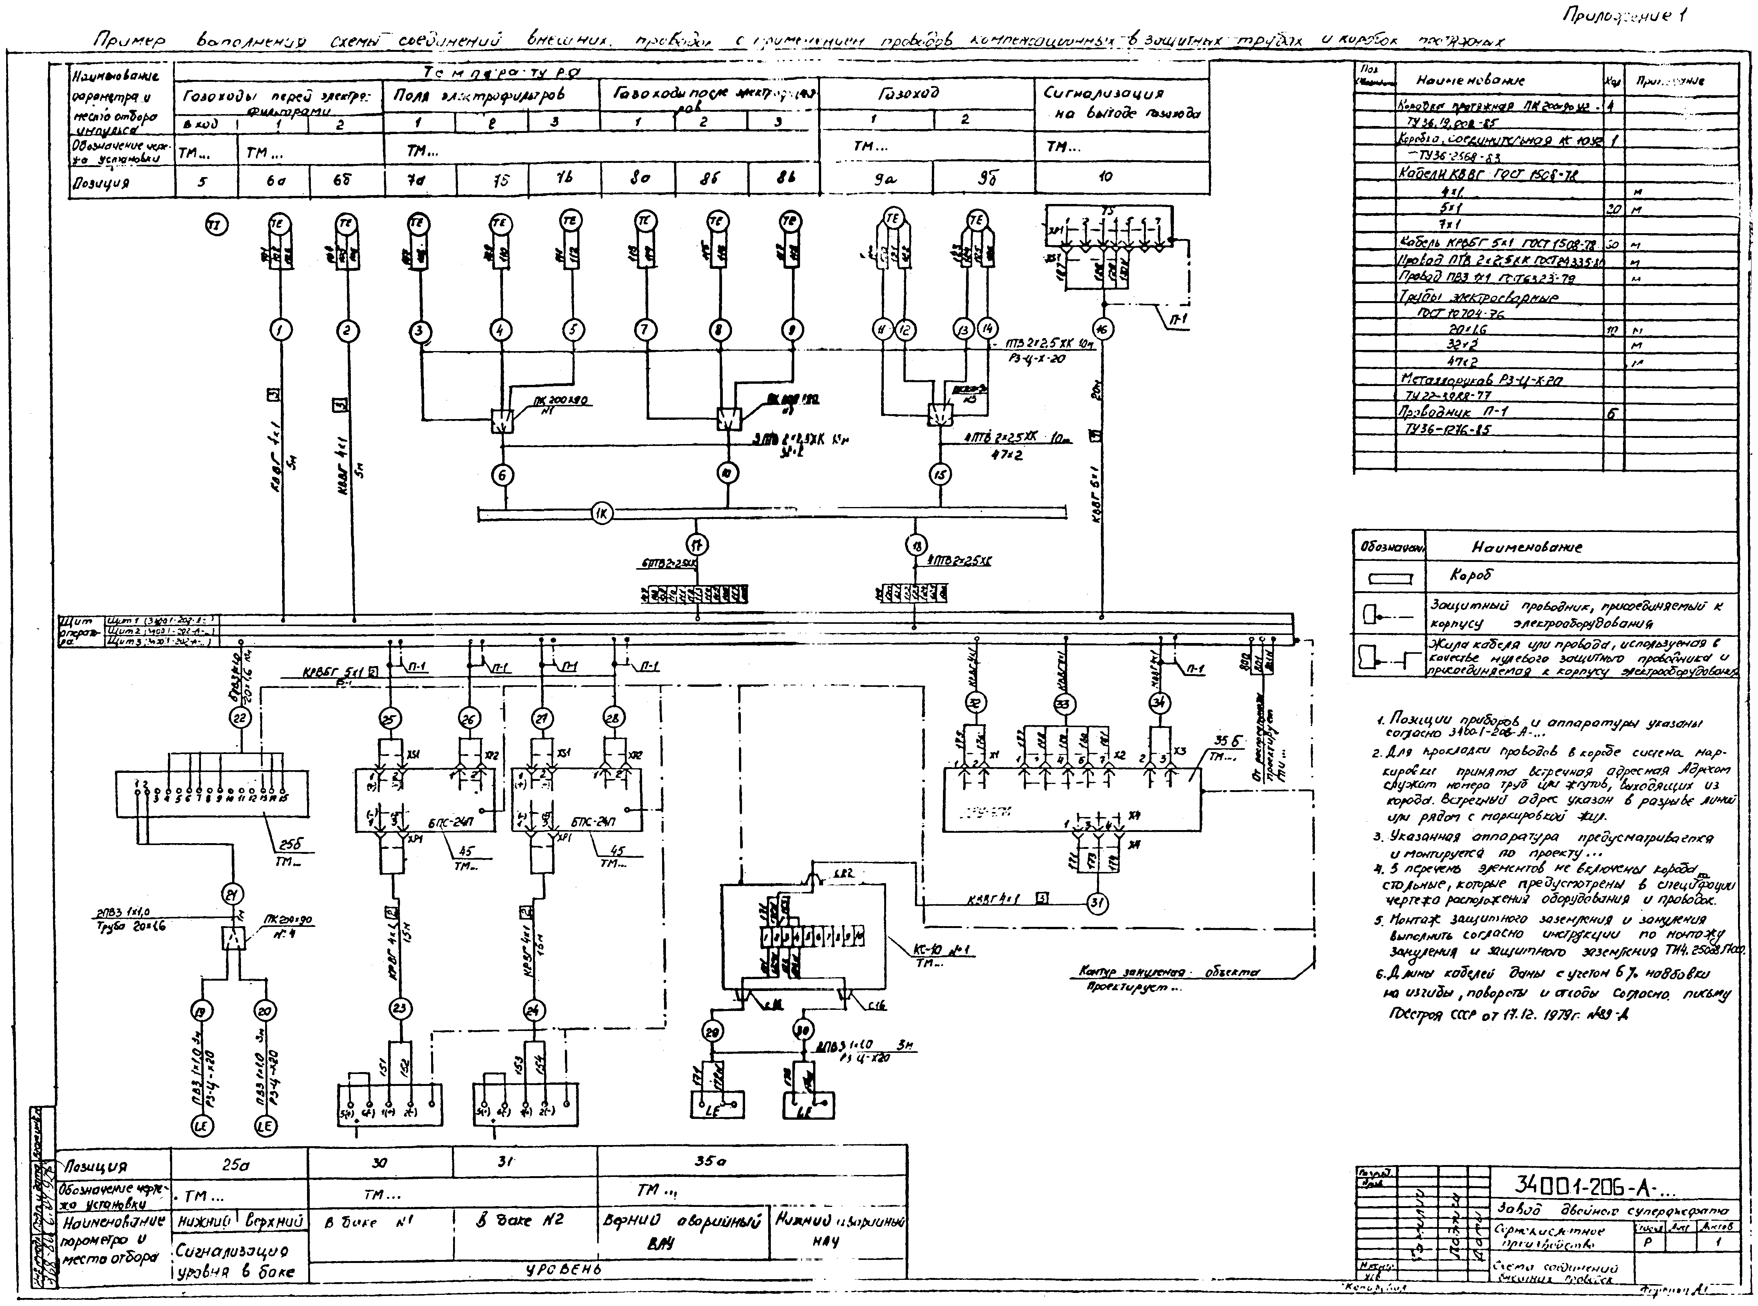
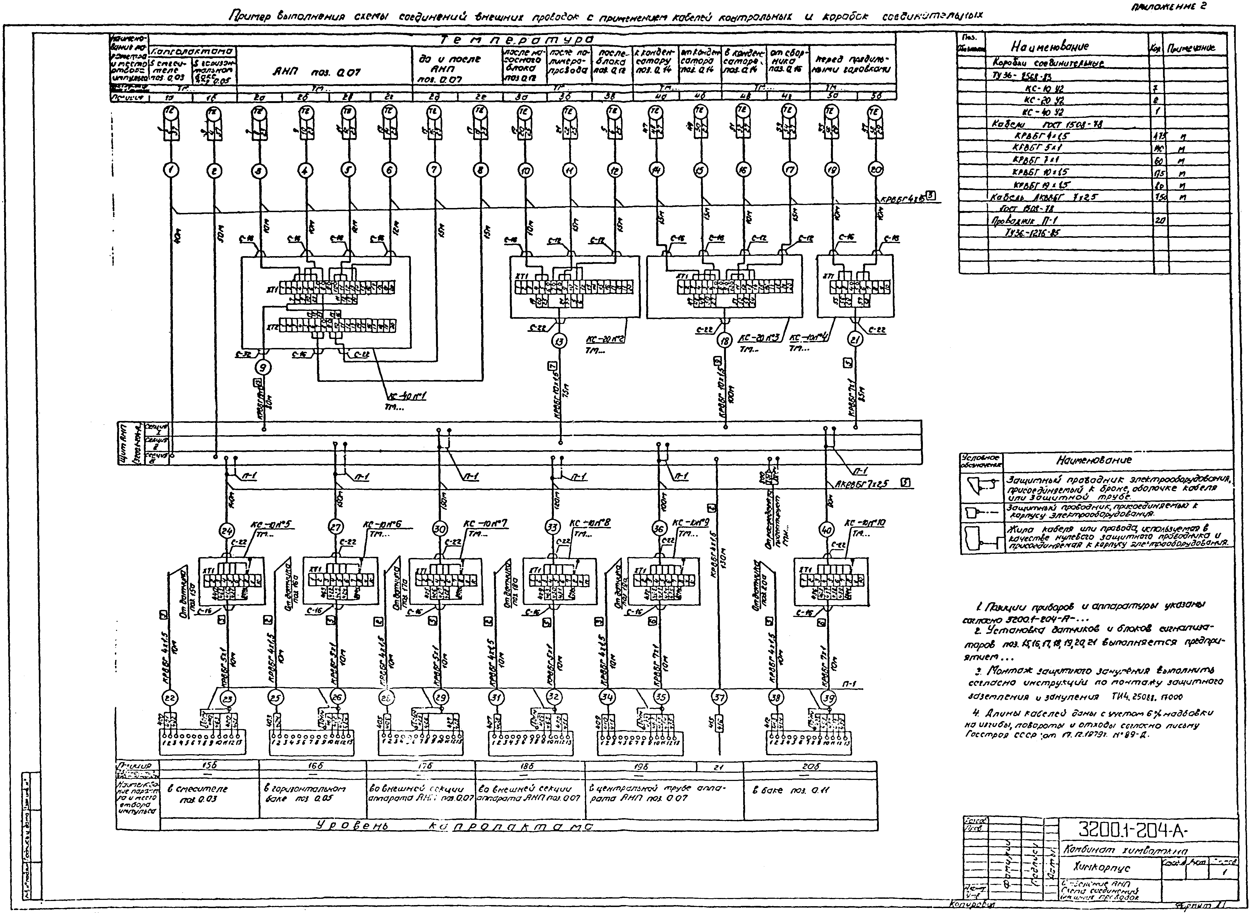
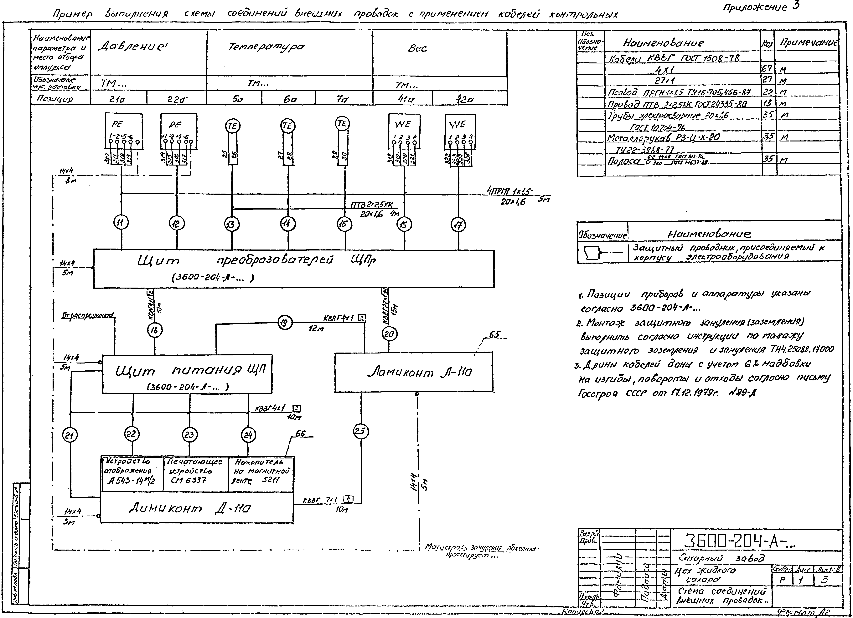
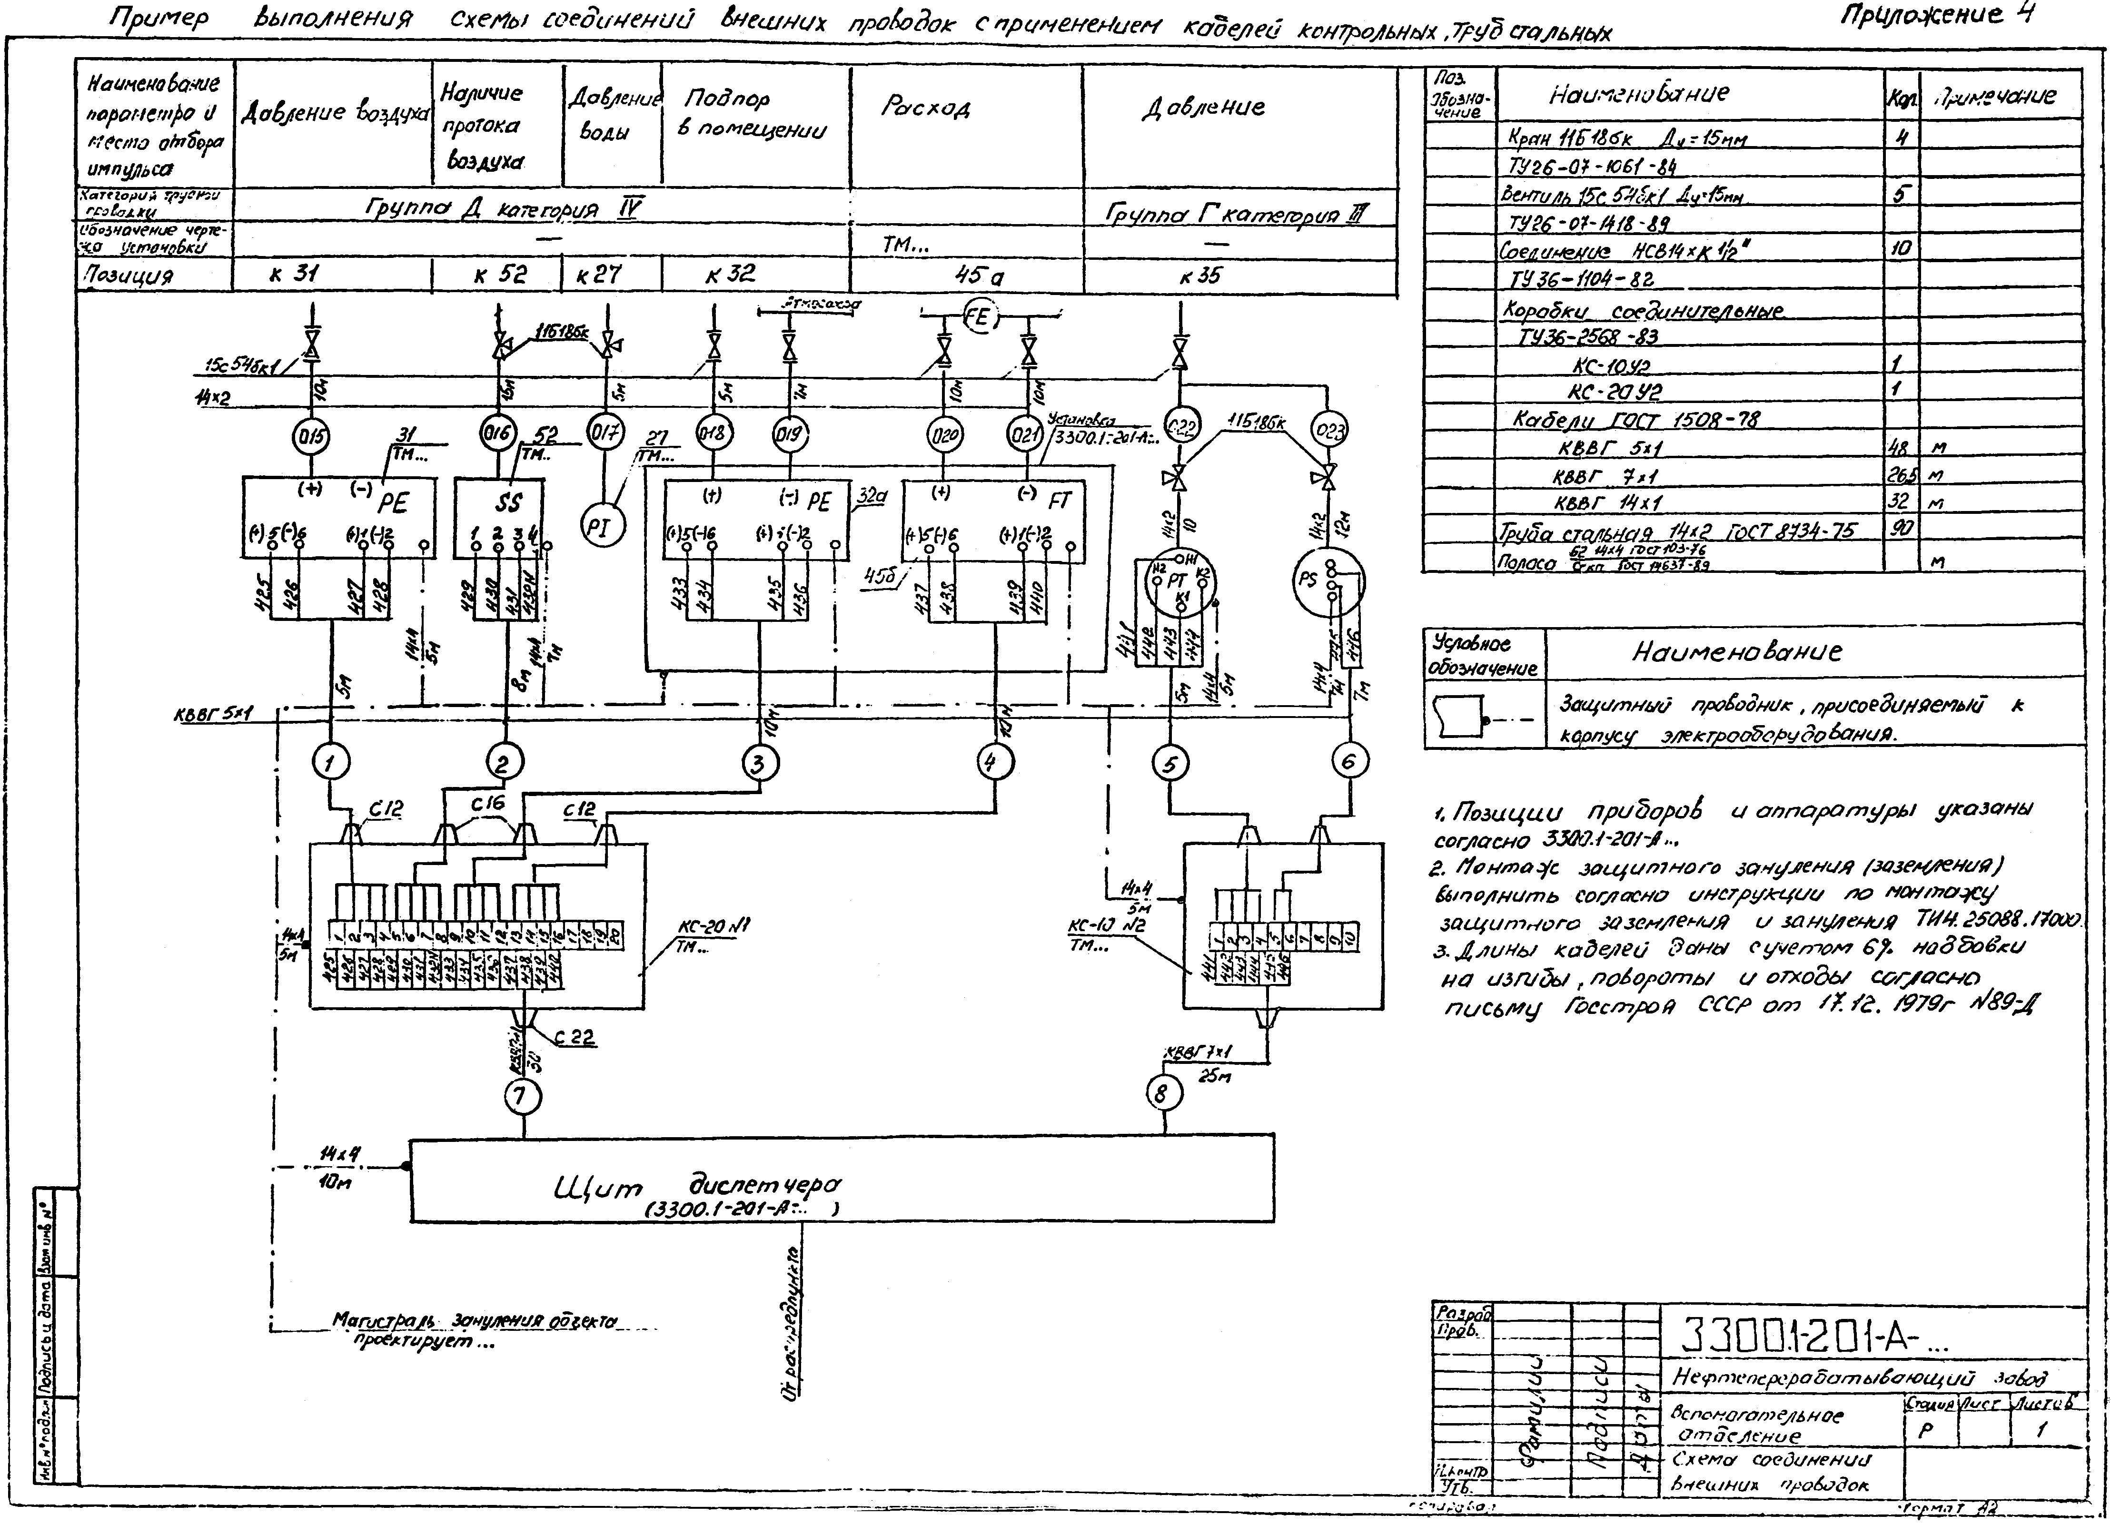
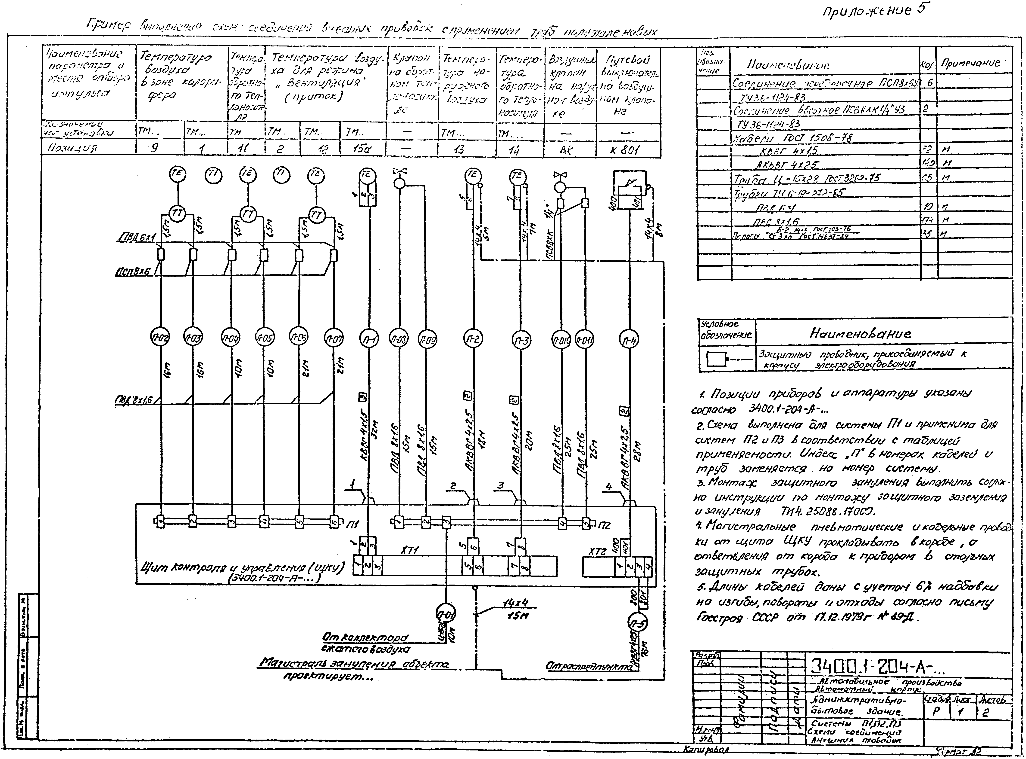
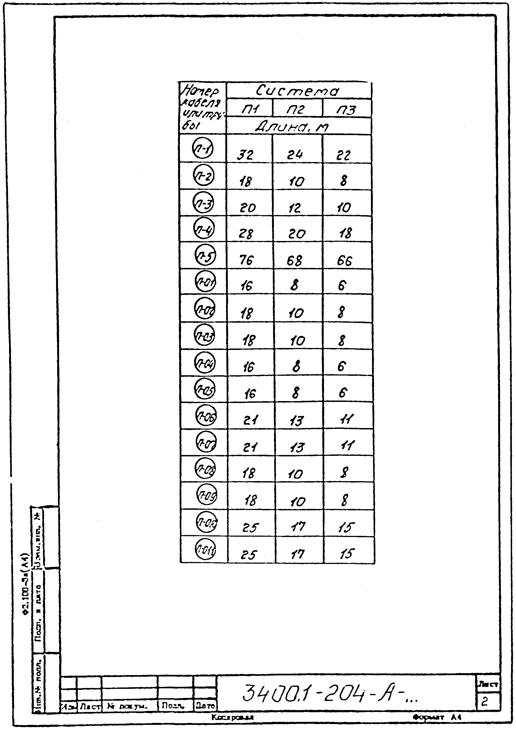

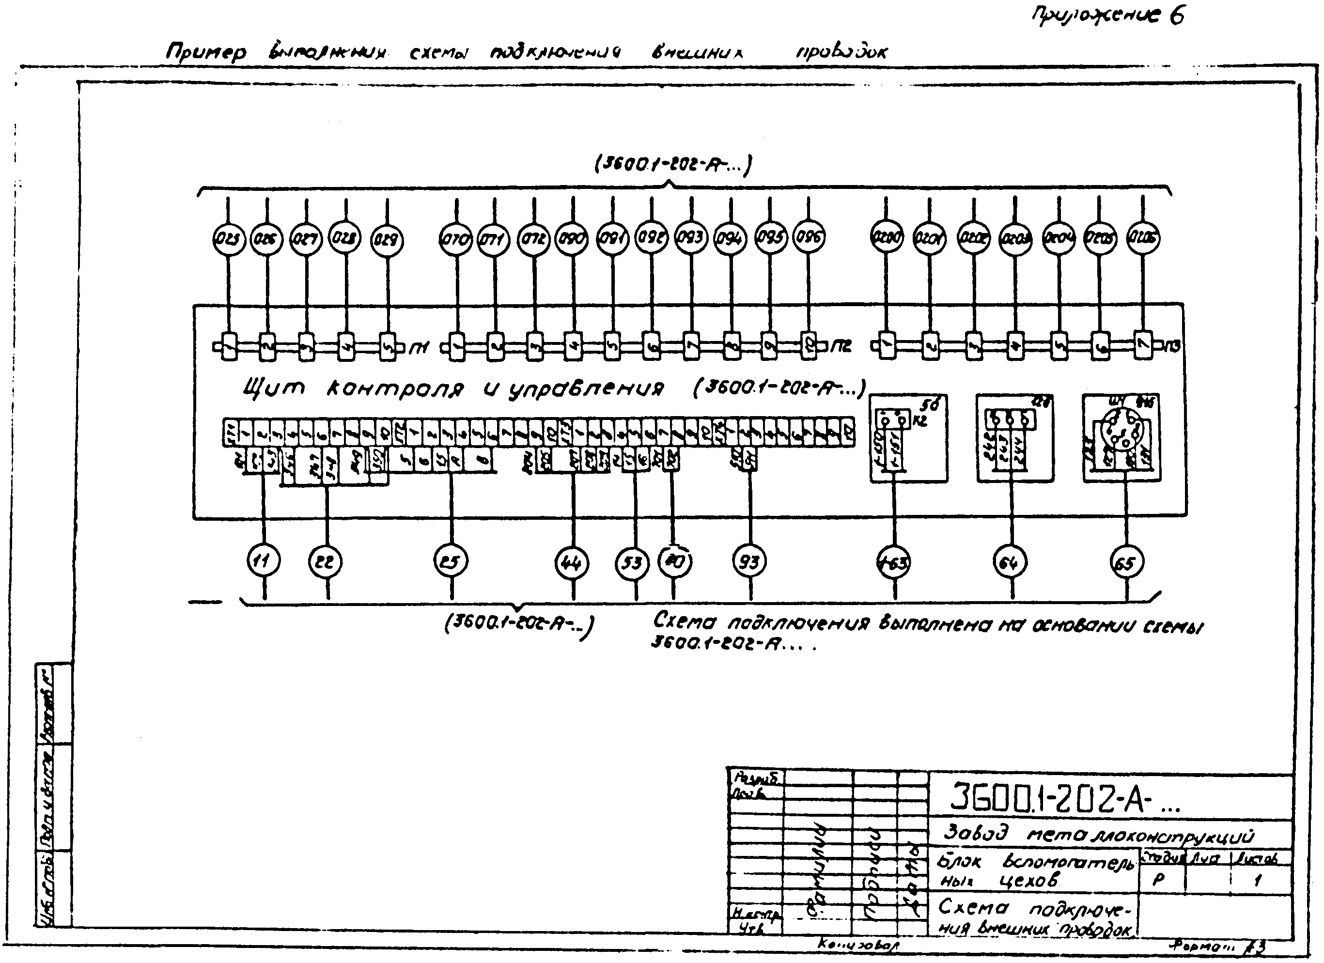
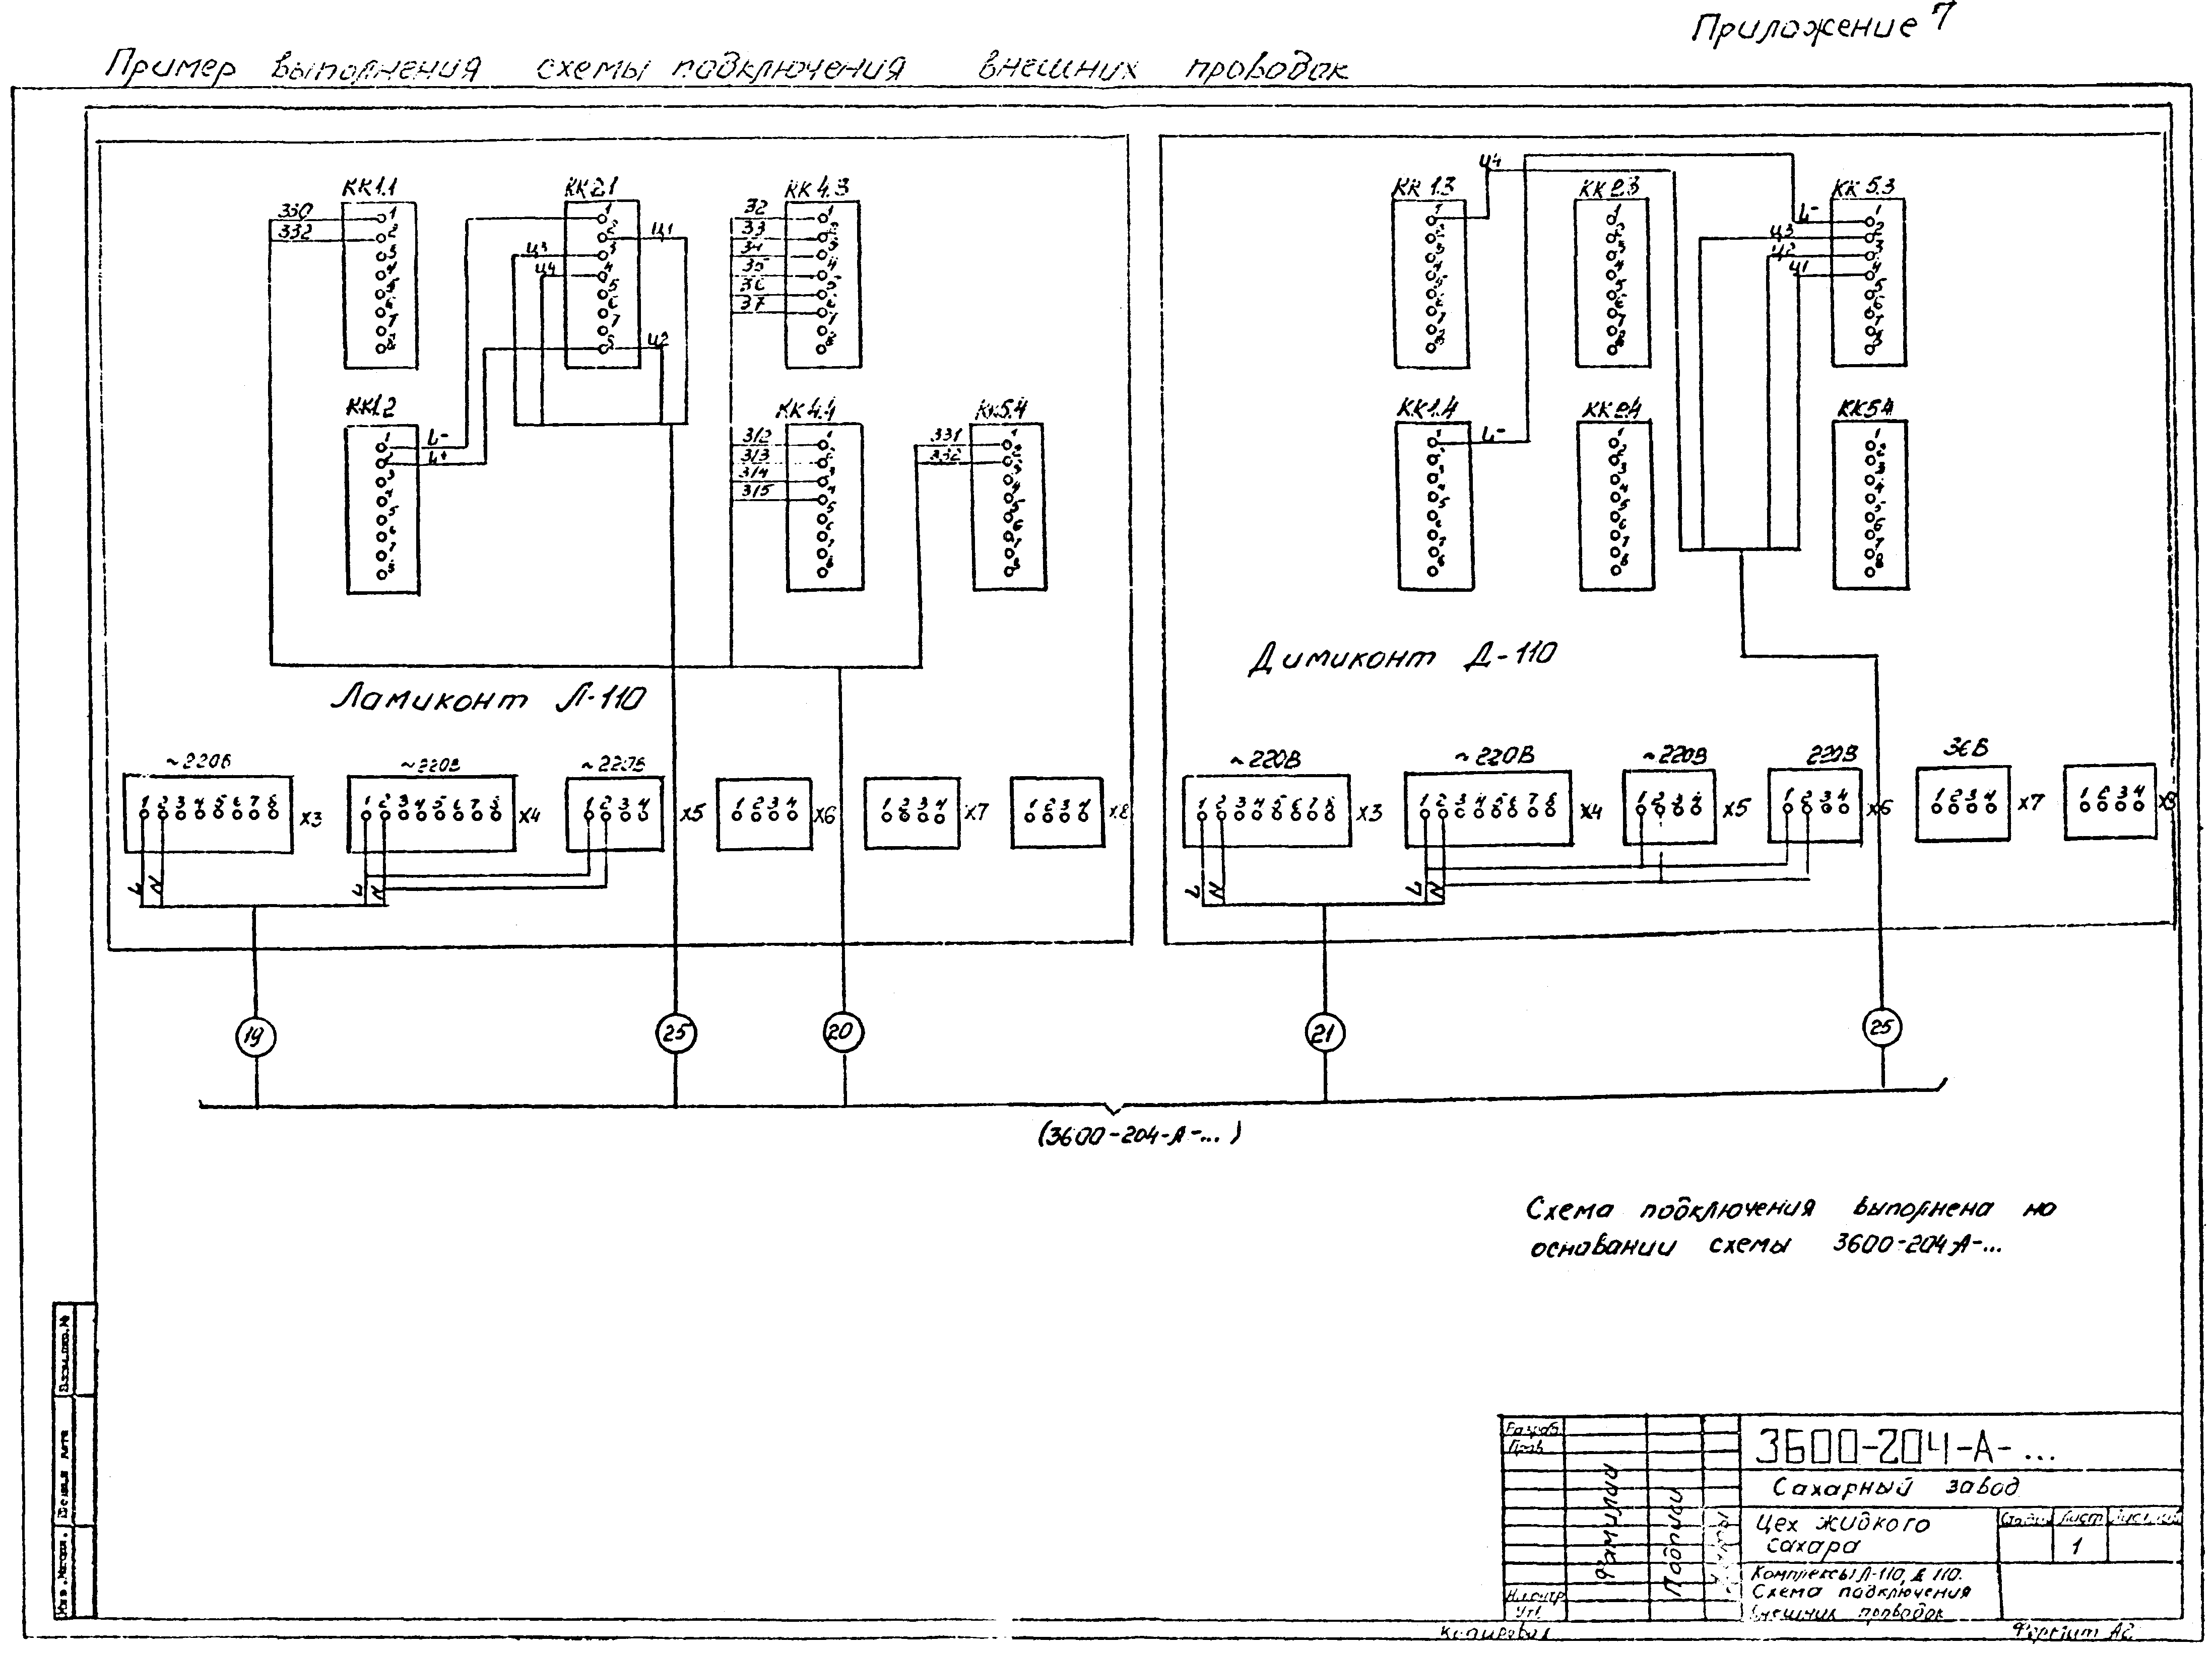

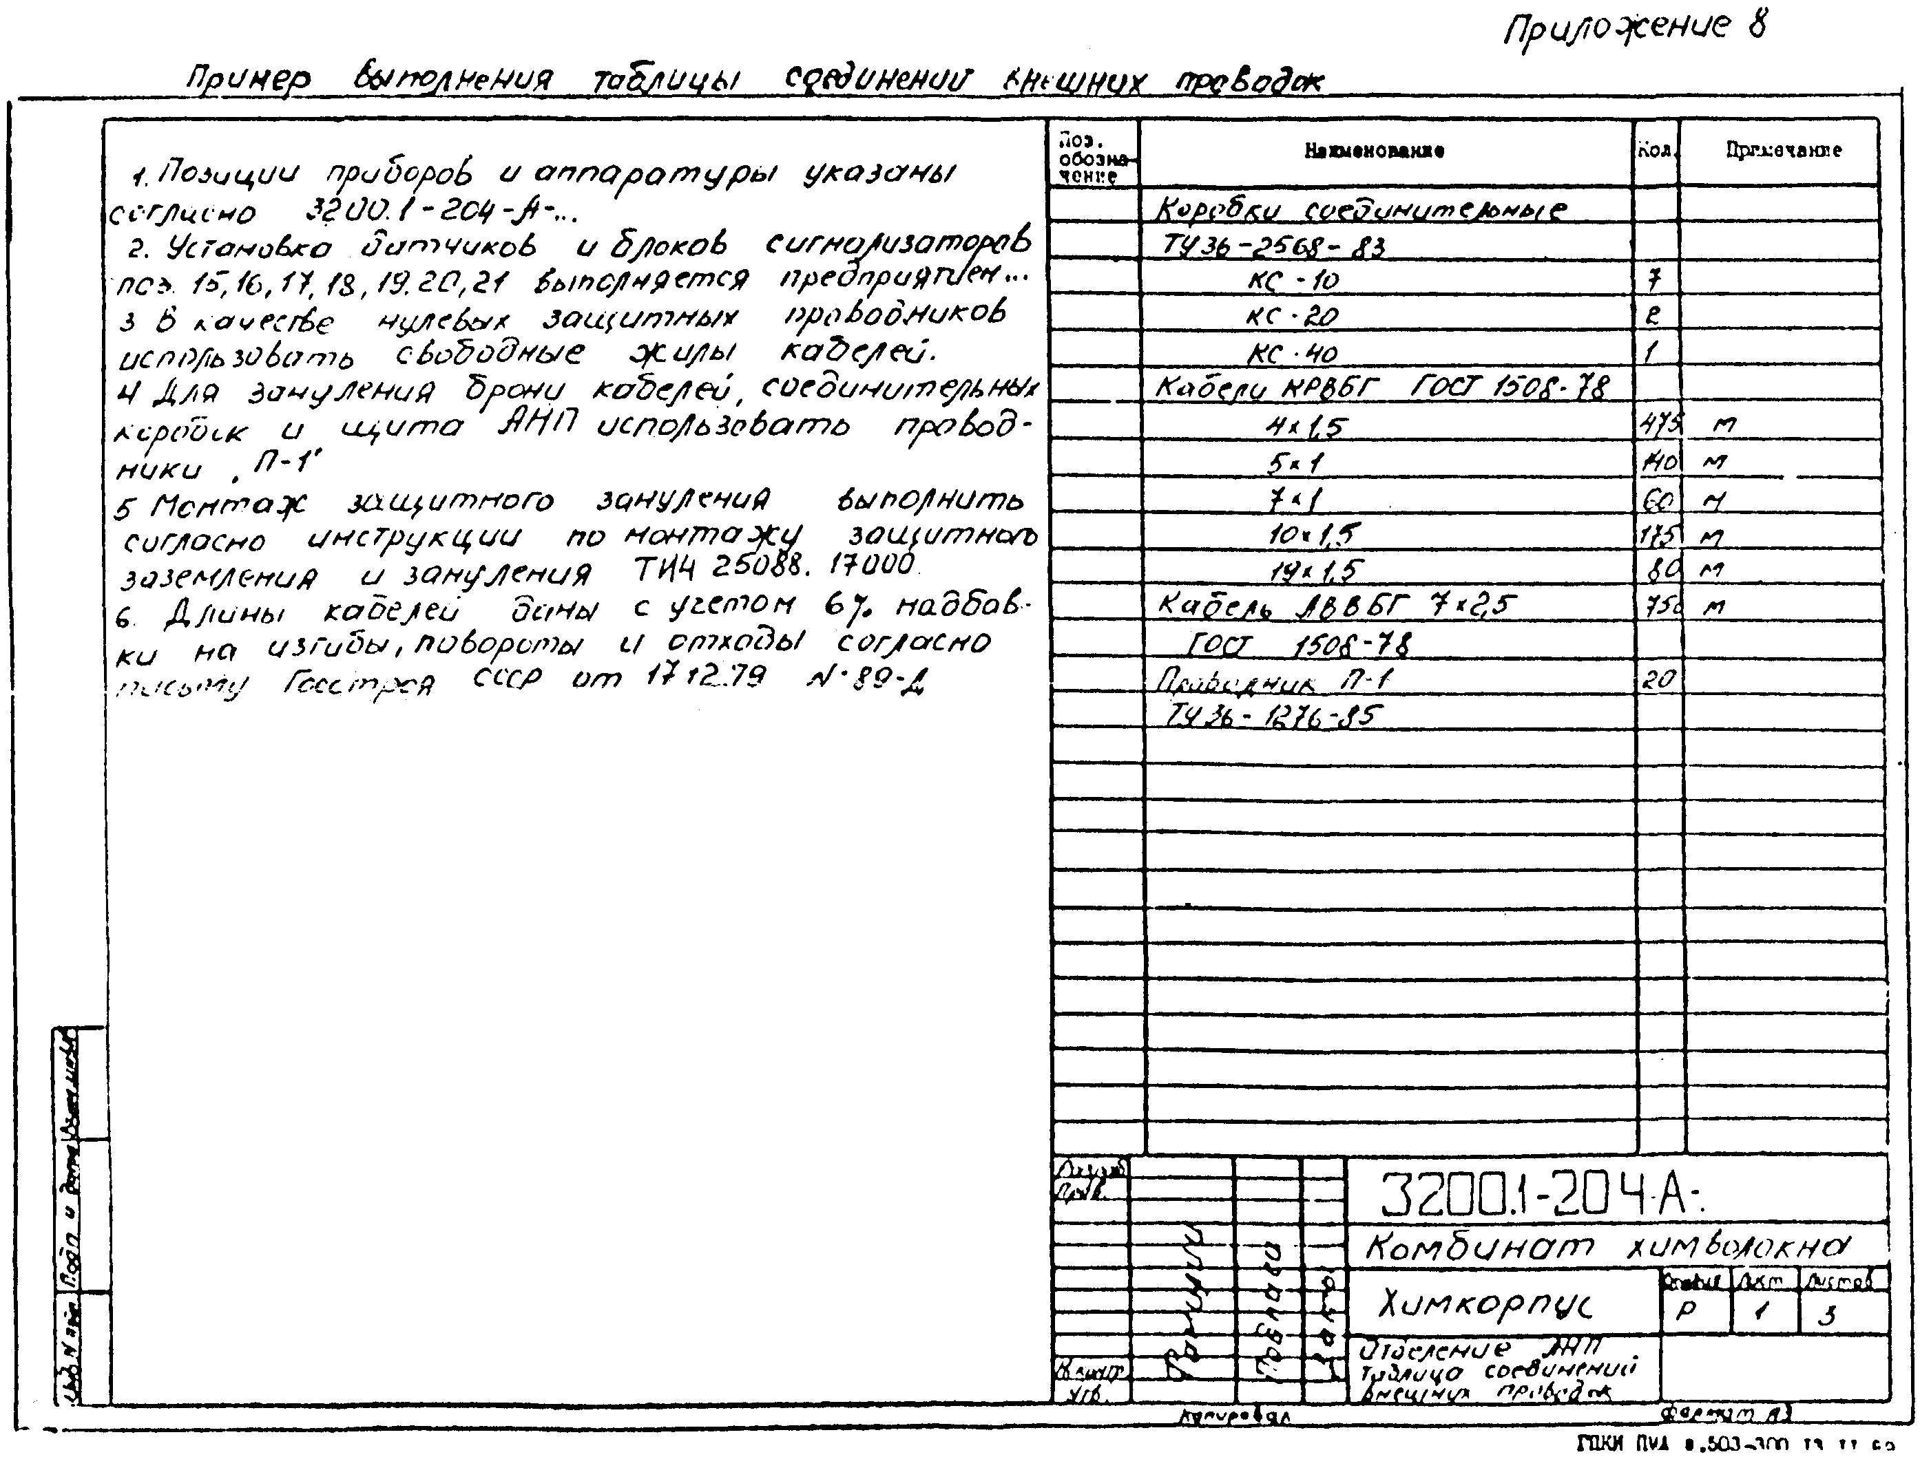

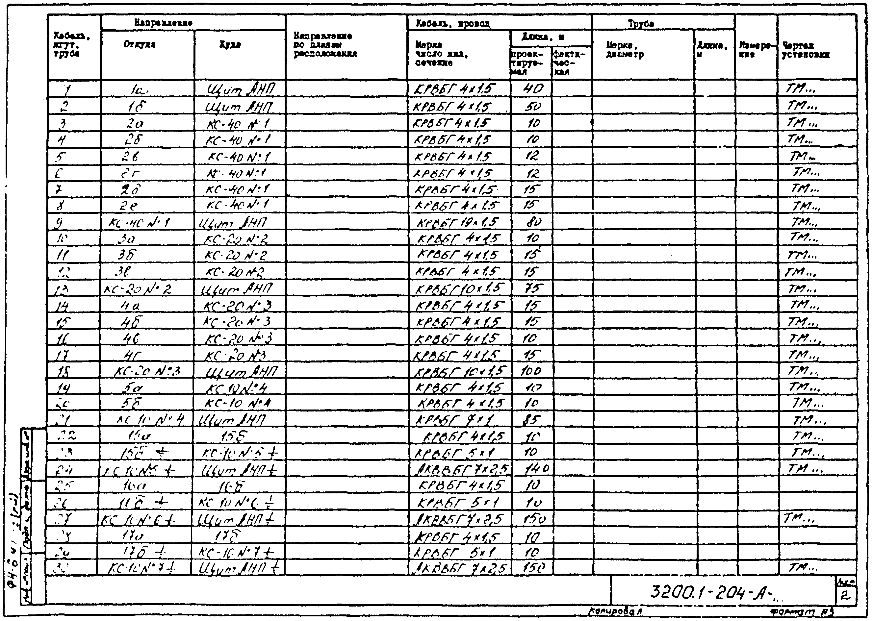

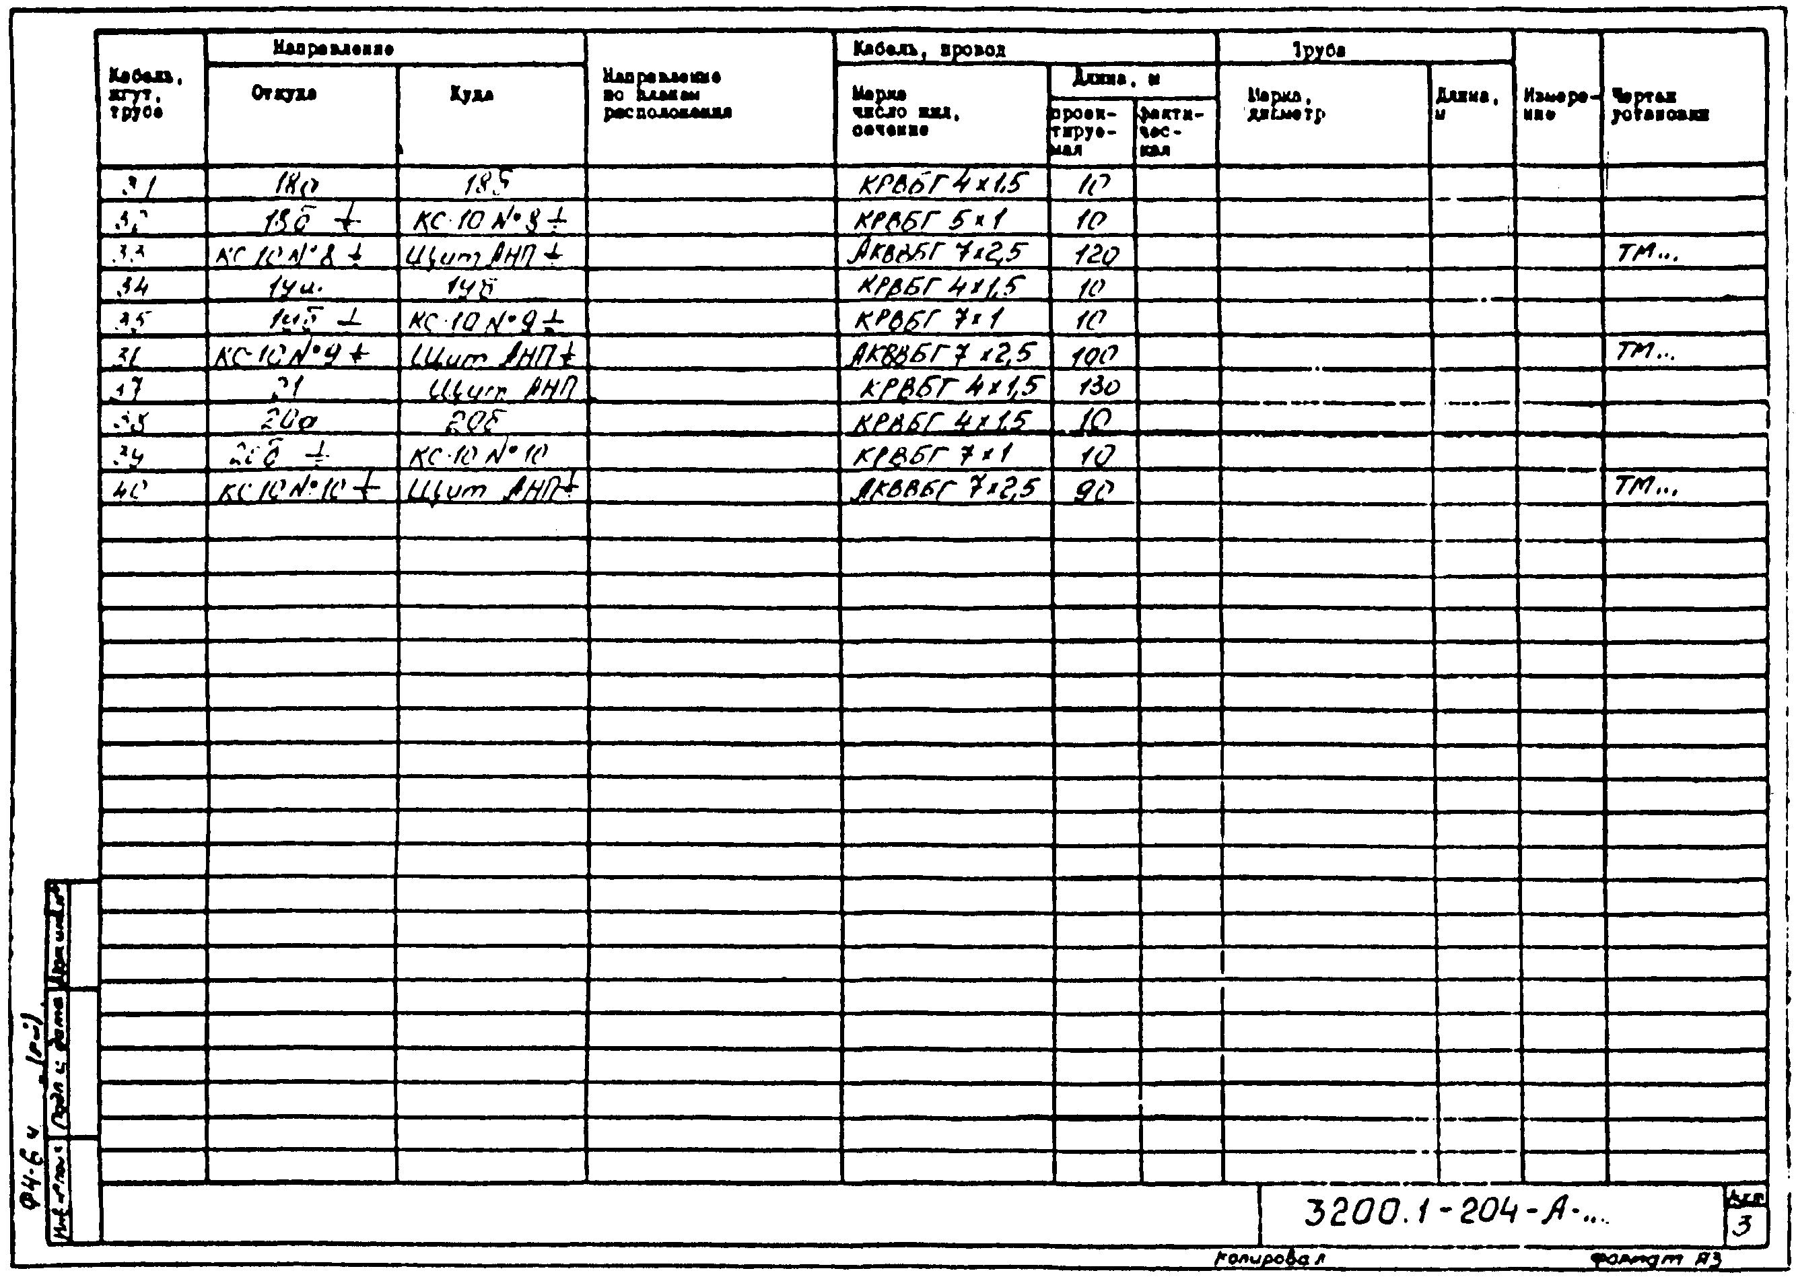
ПРИЛОЖЕНИЕ 9

Пример выполнения таблицы подключения внешних проводок

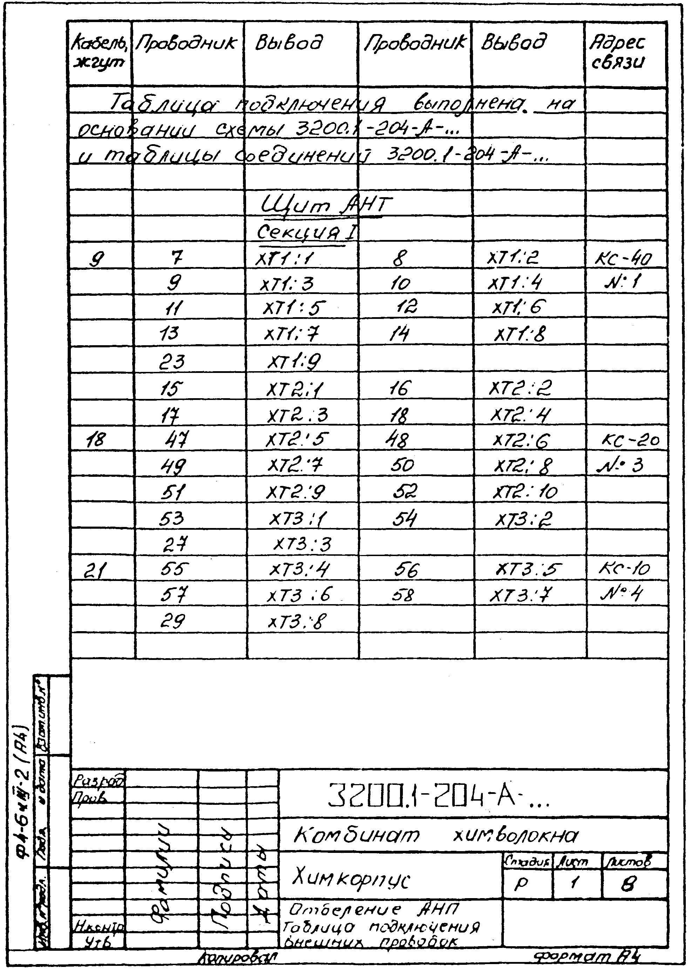

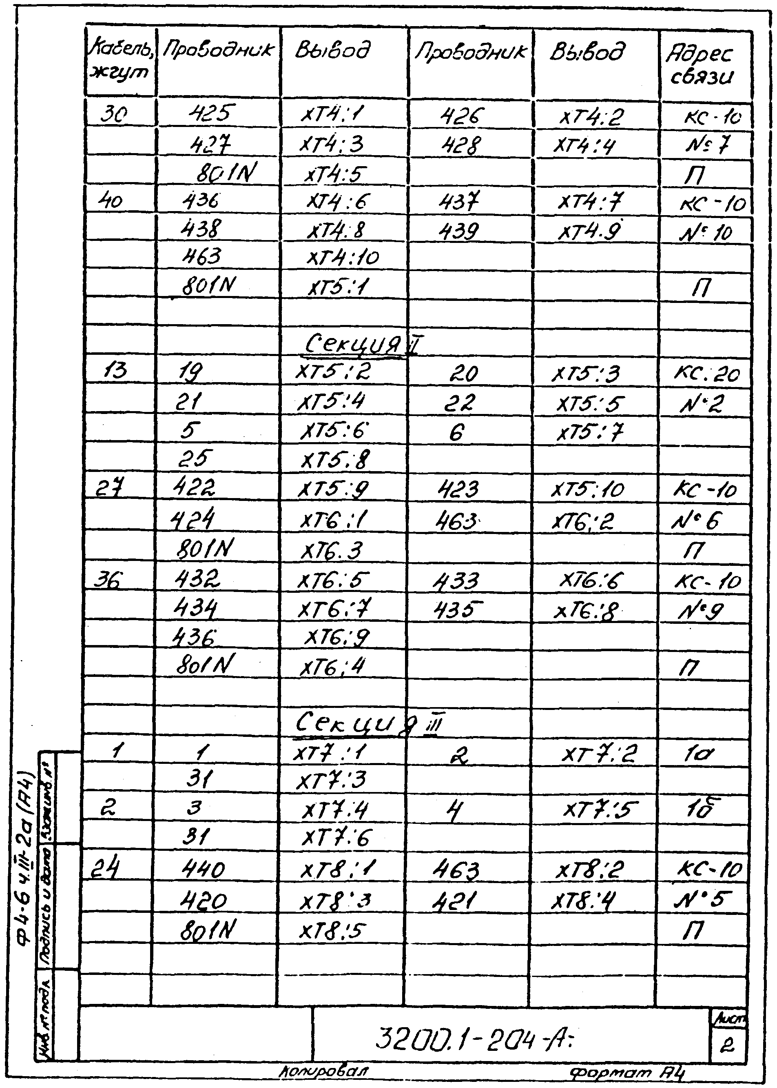
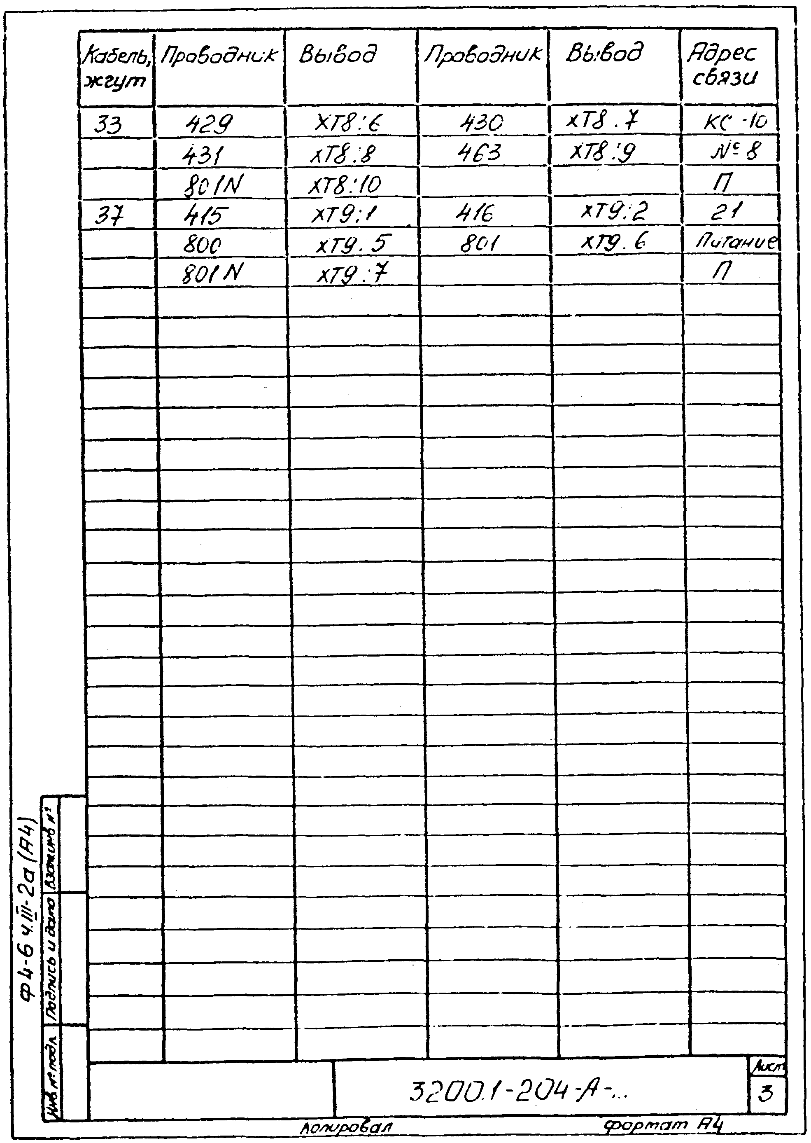
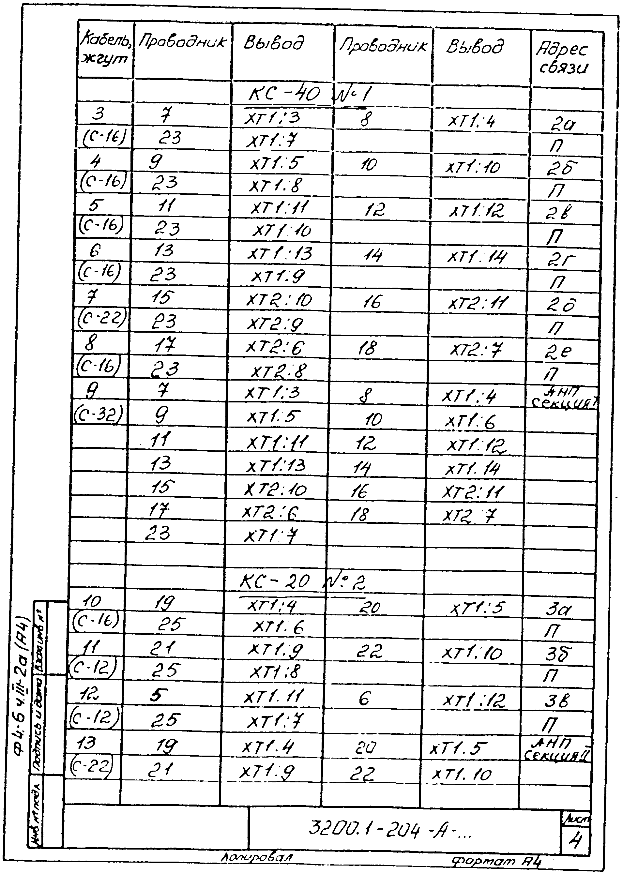
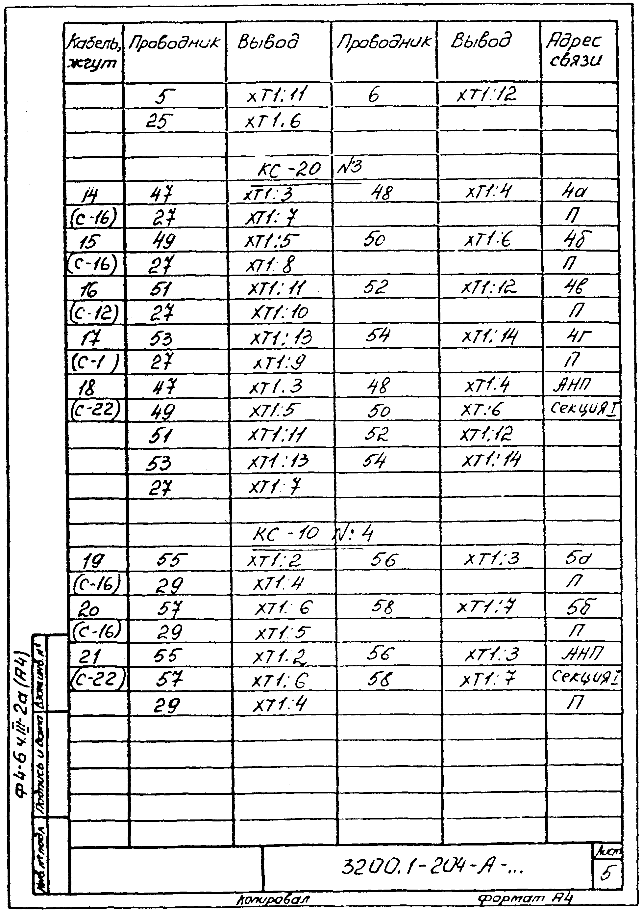
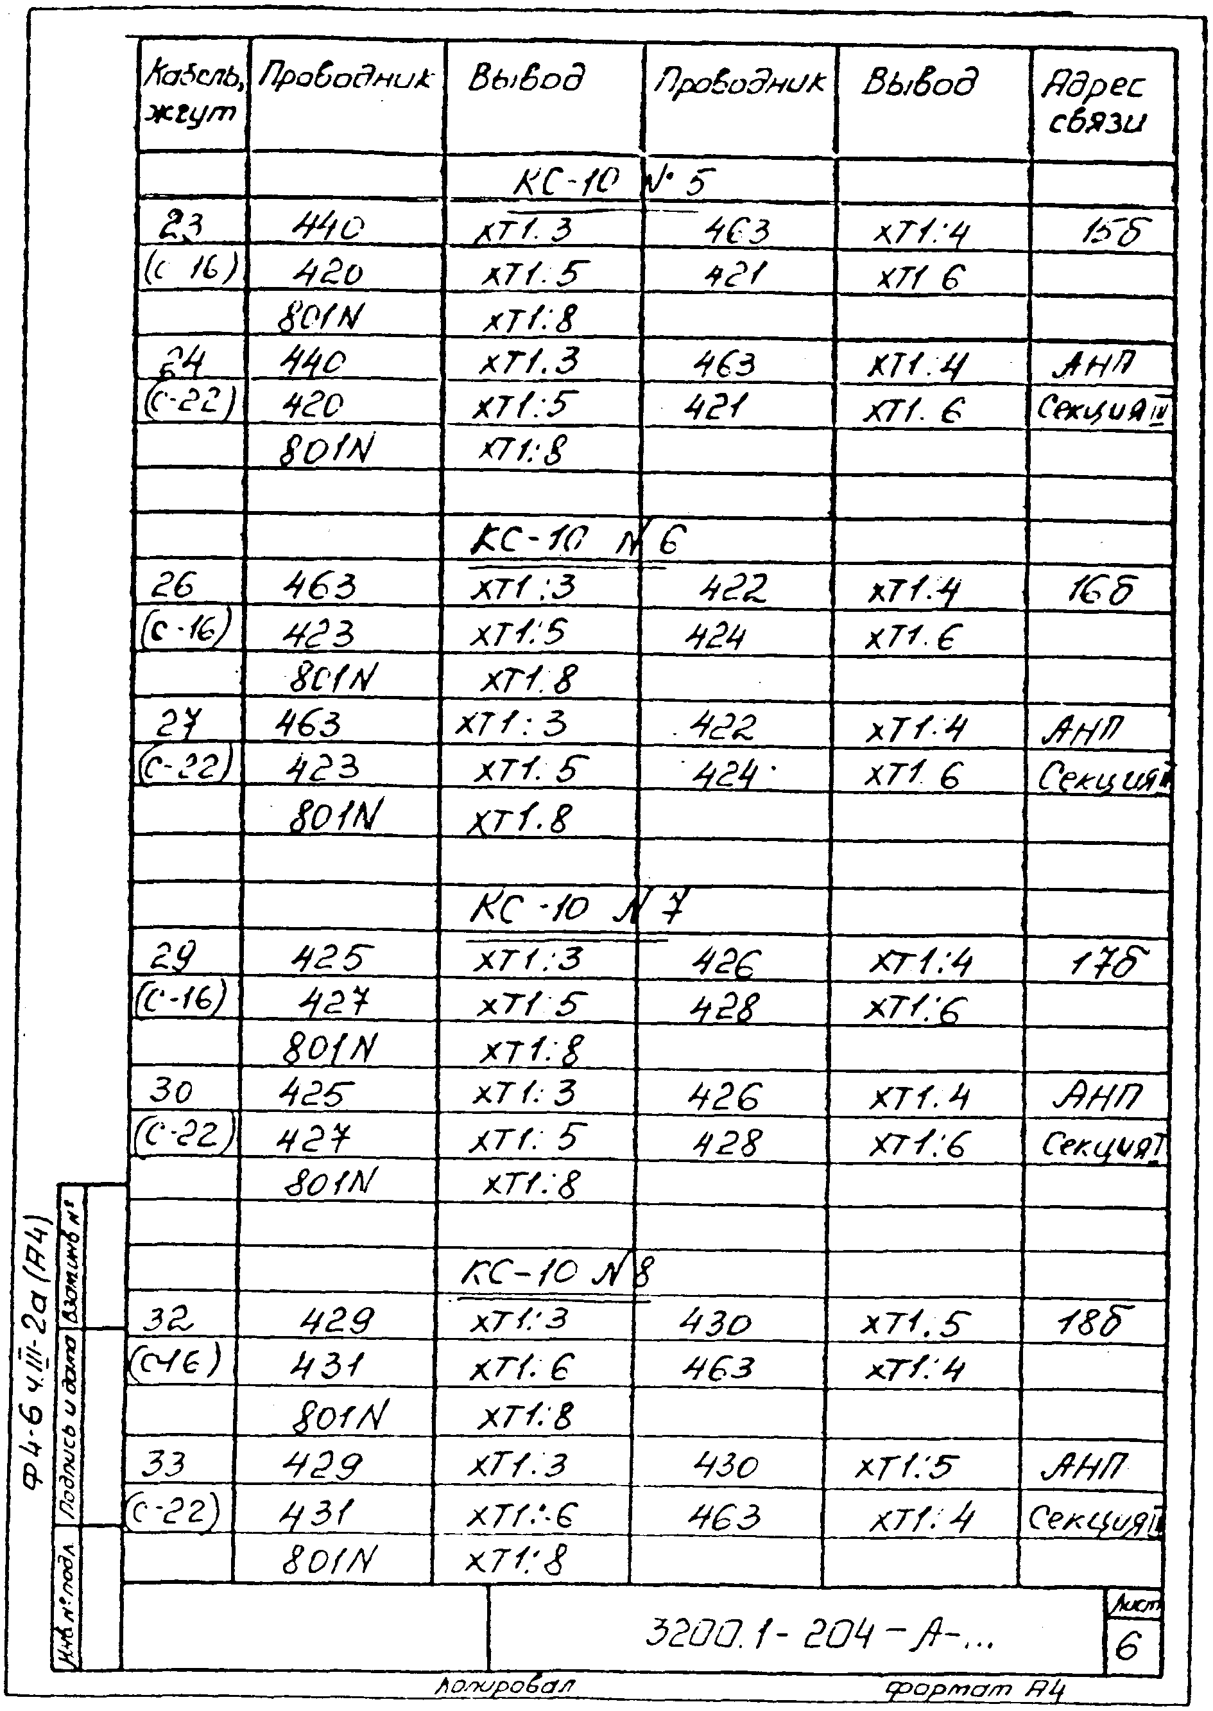
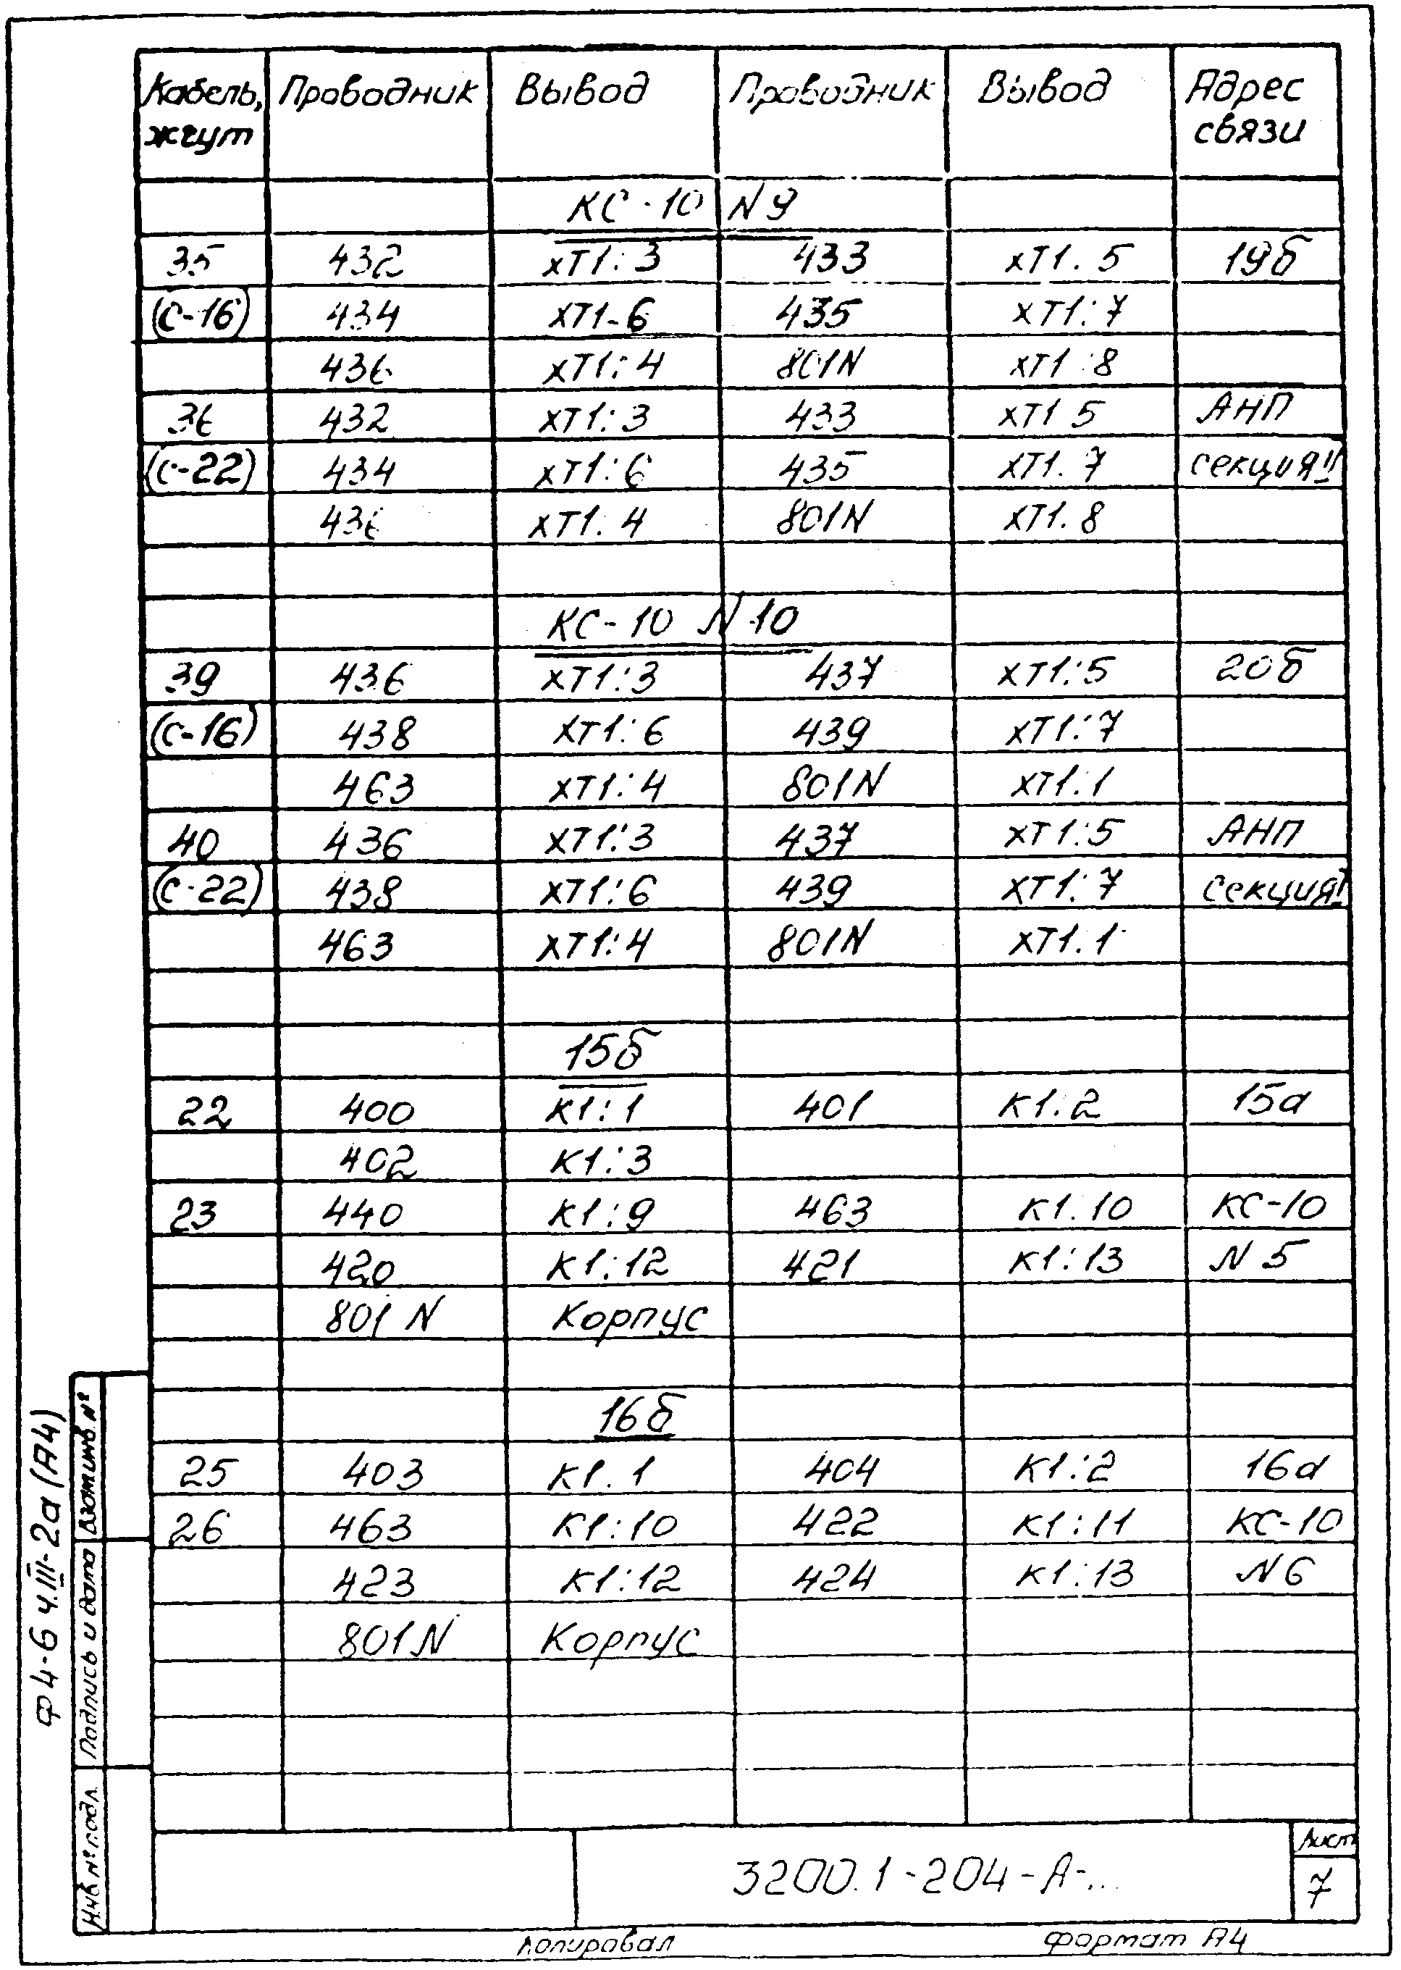
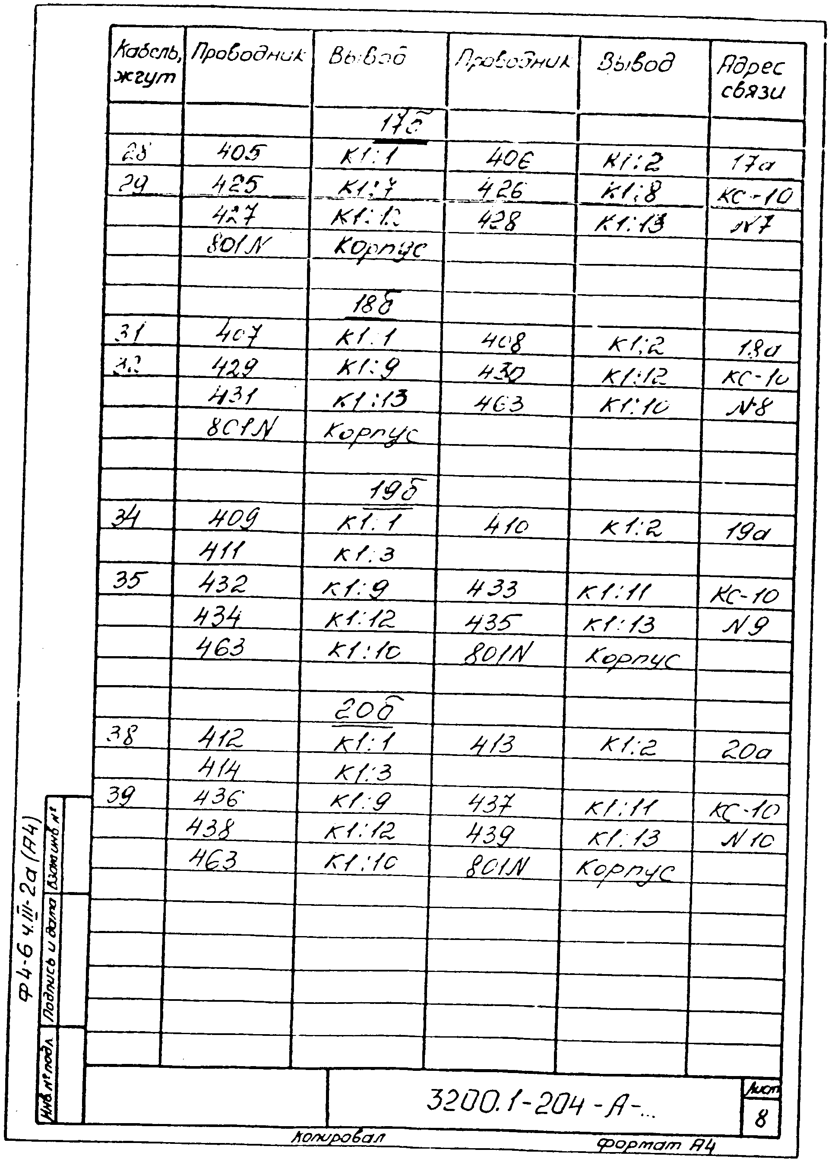
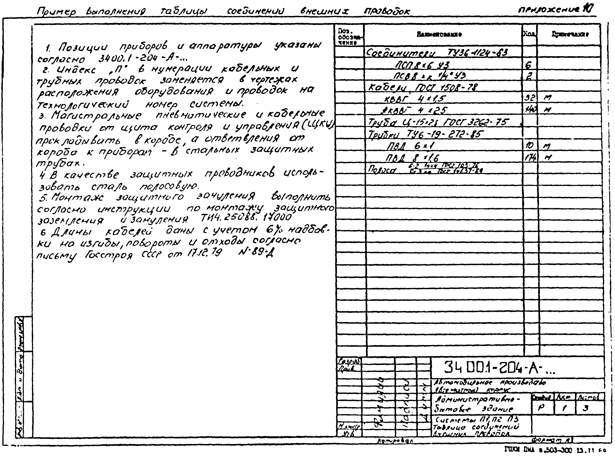
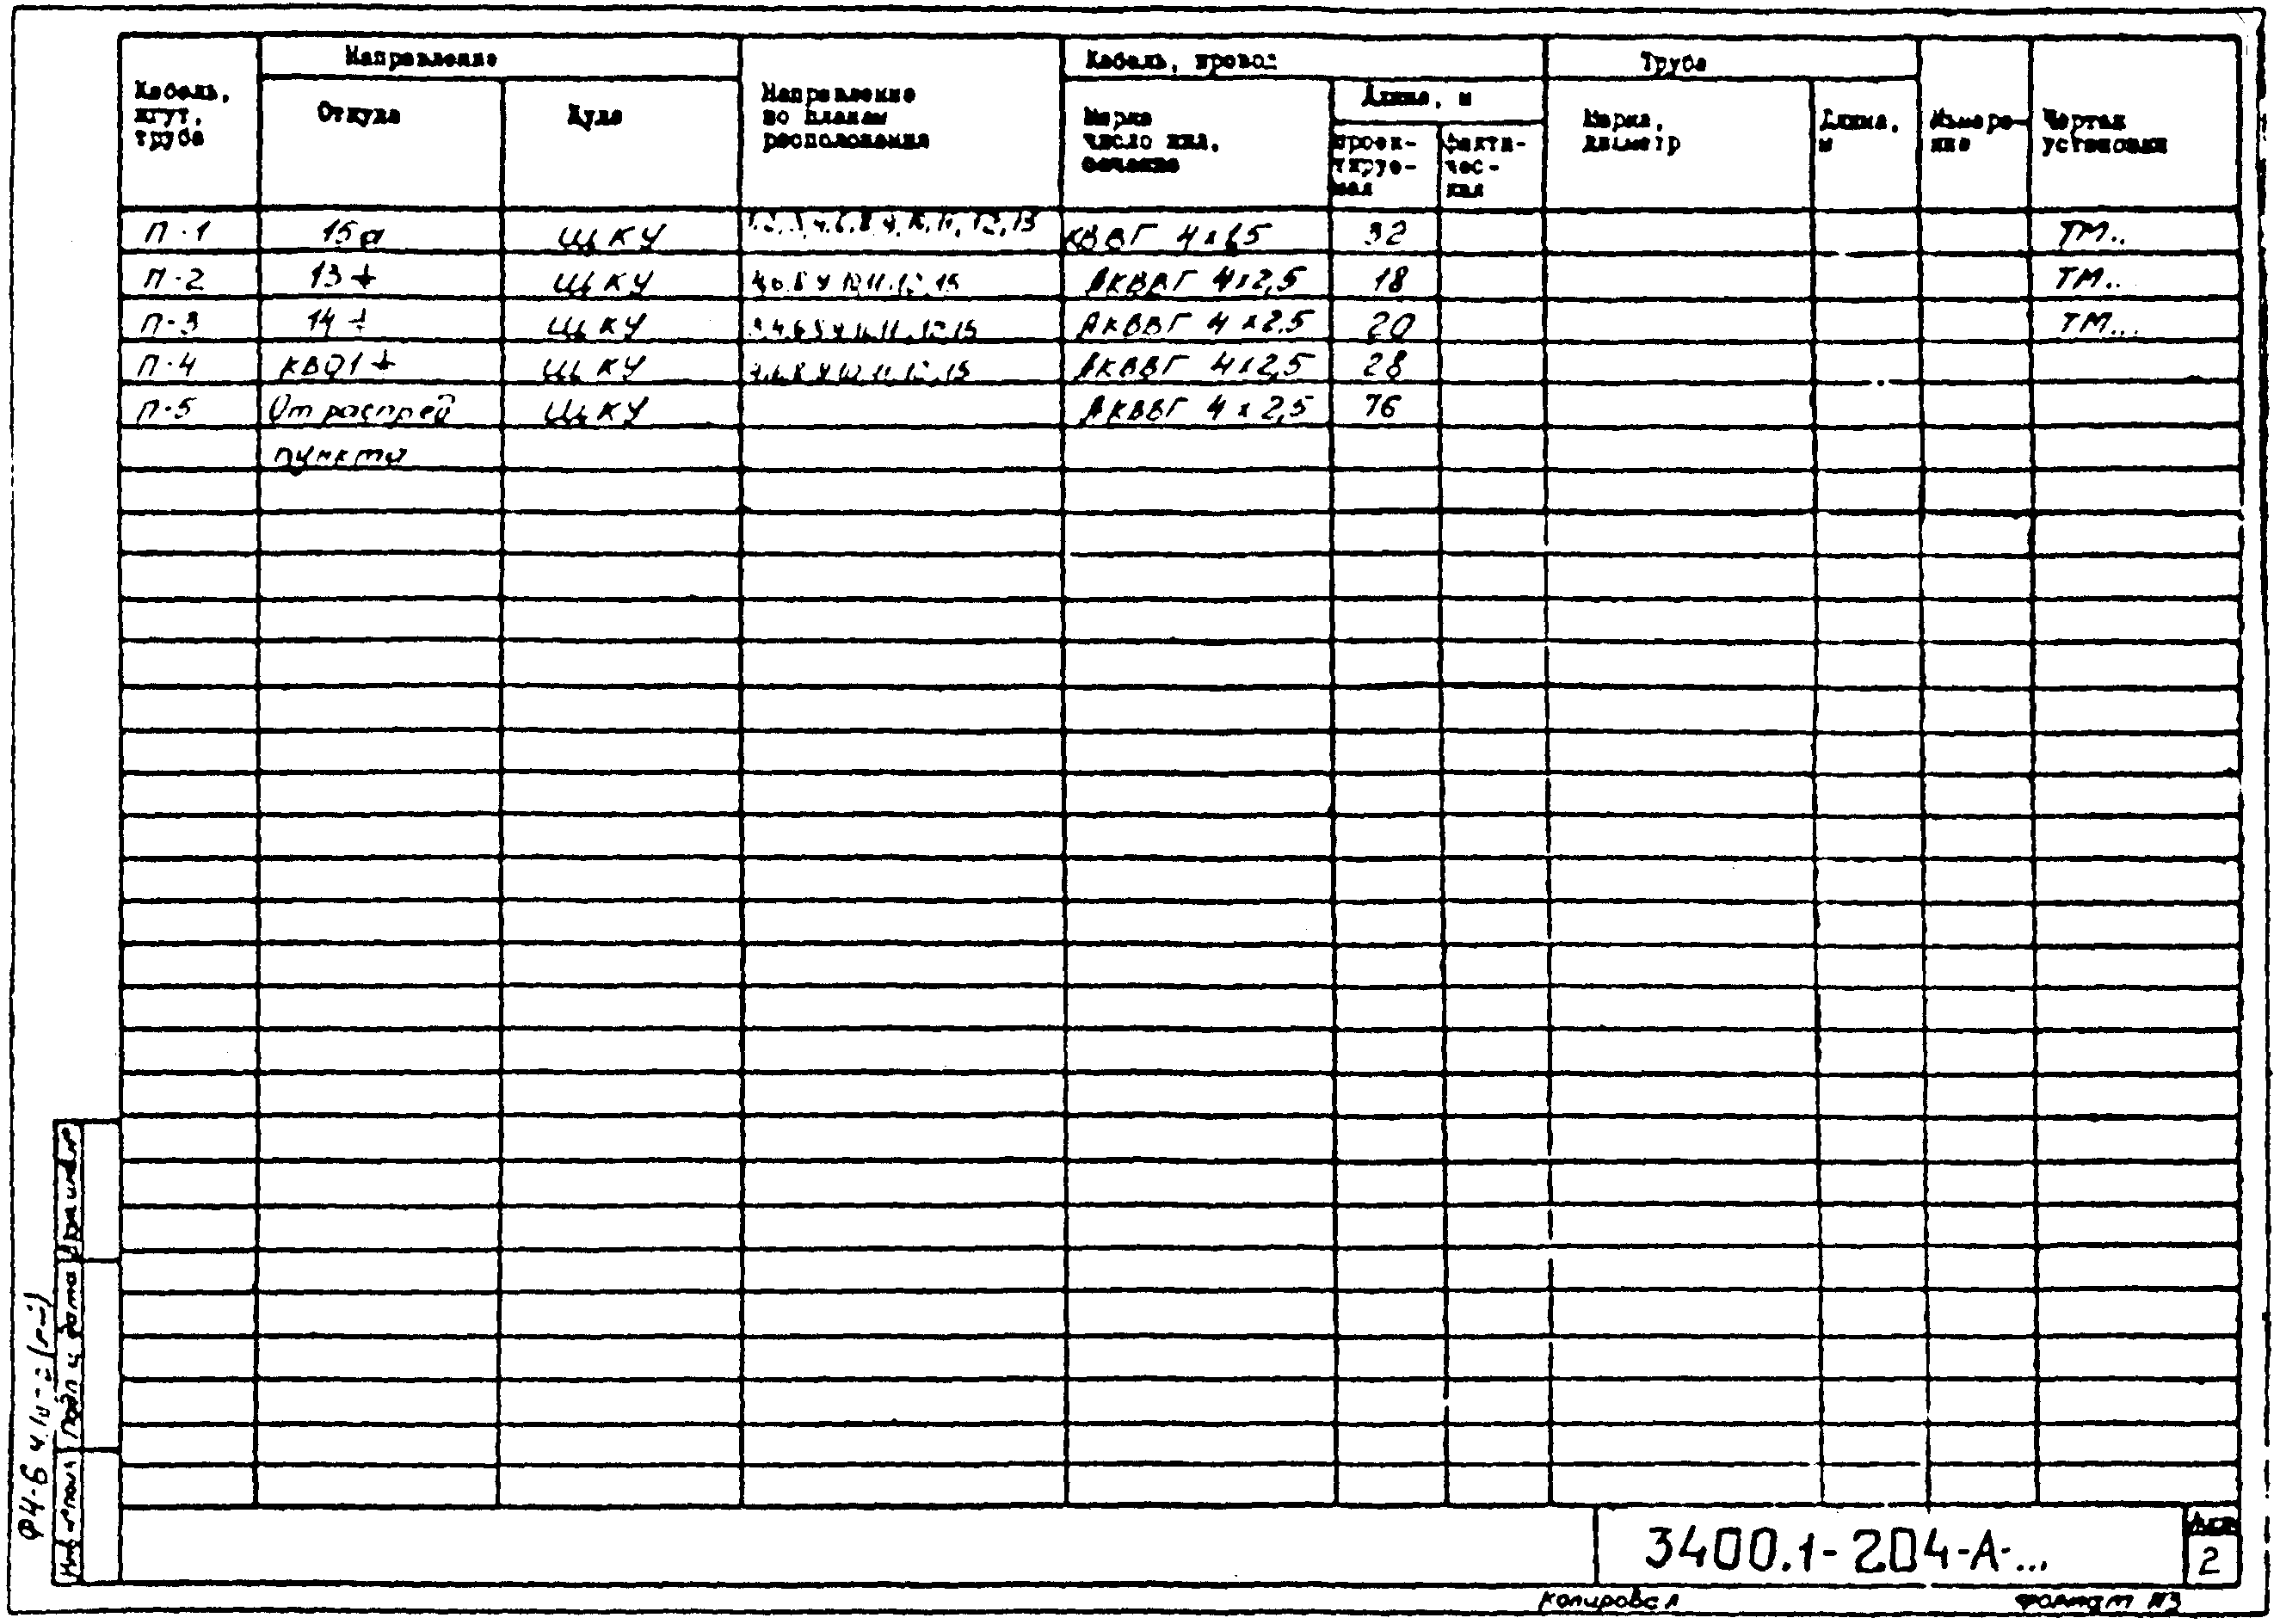

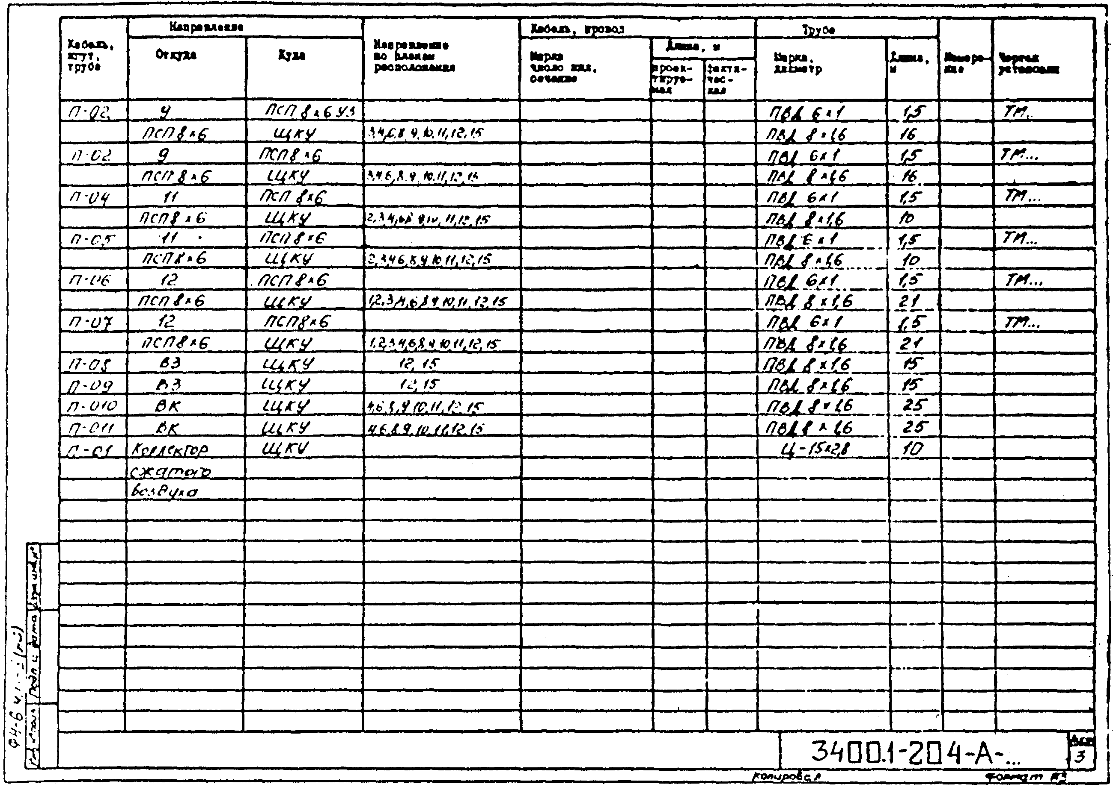
ПРИЛОЖЕНИЕ 11

Пример выполнения таблицы подключения внешних проводок

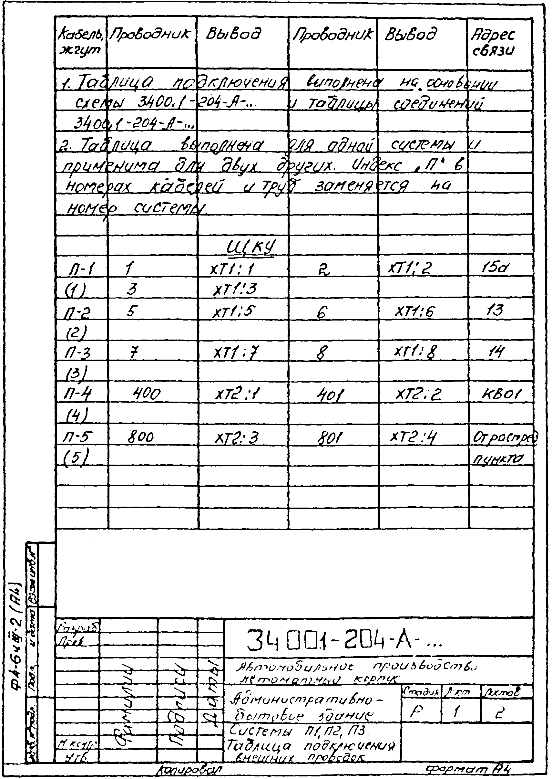
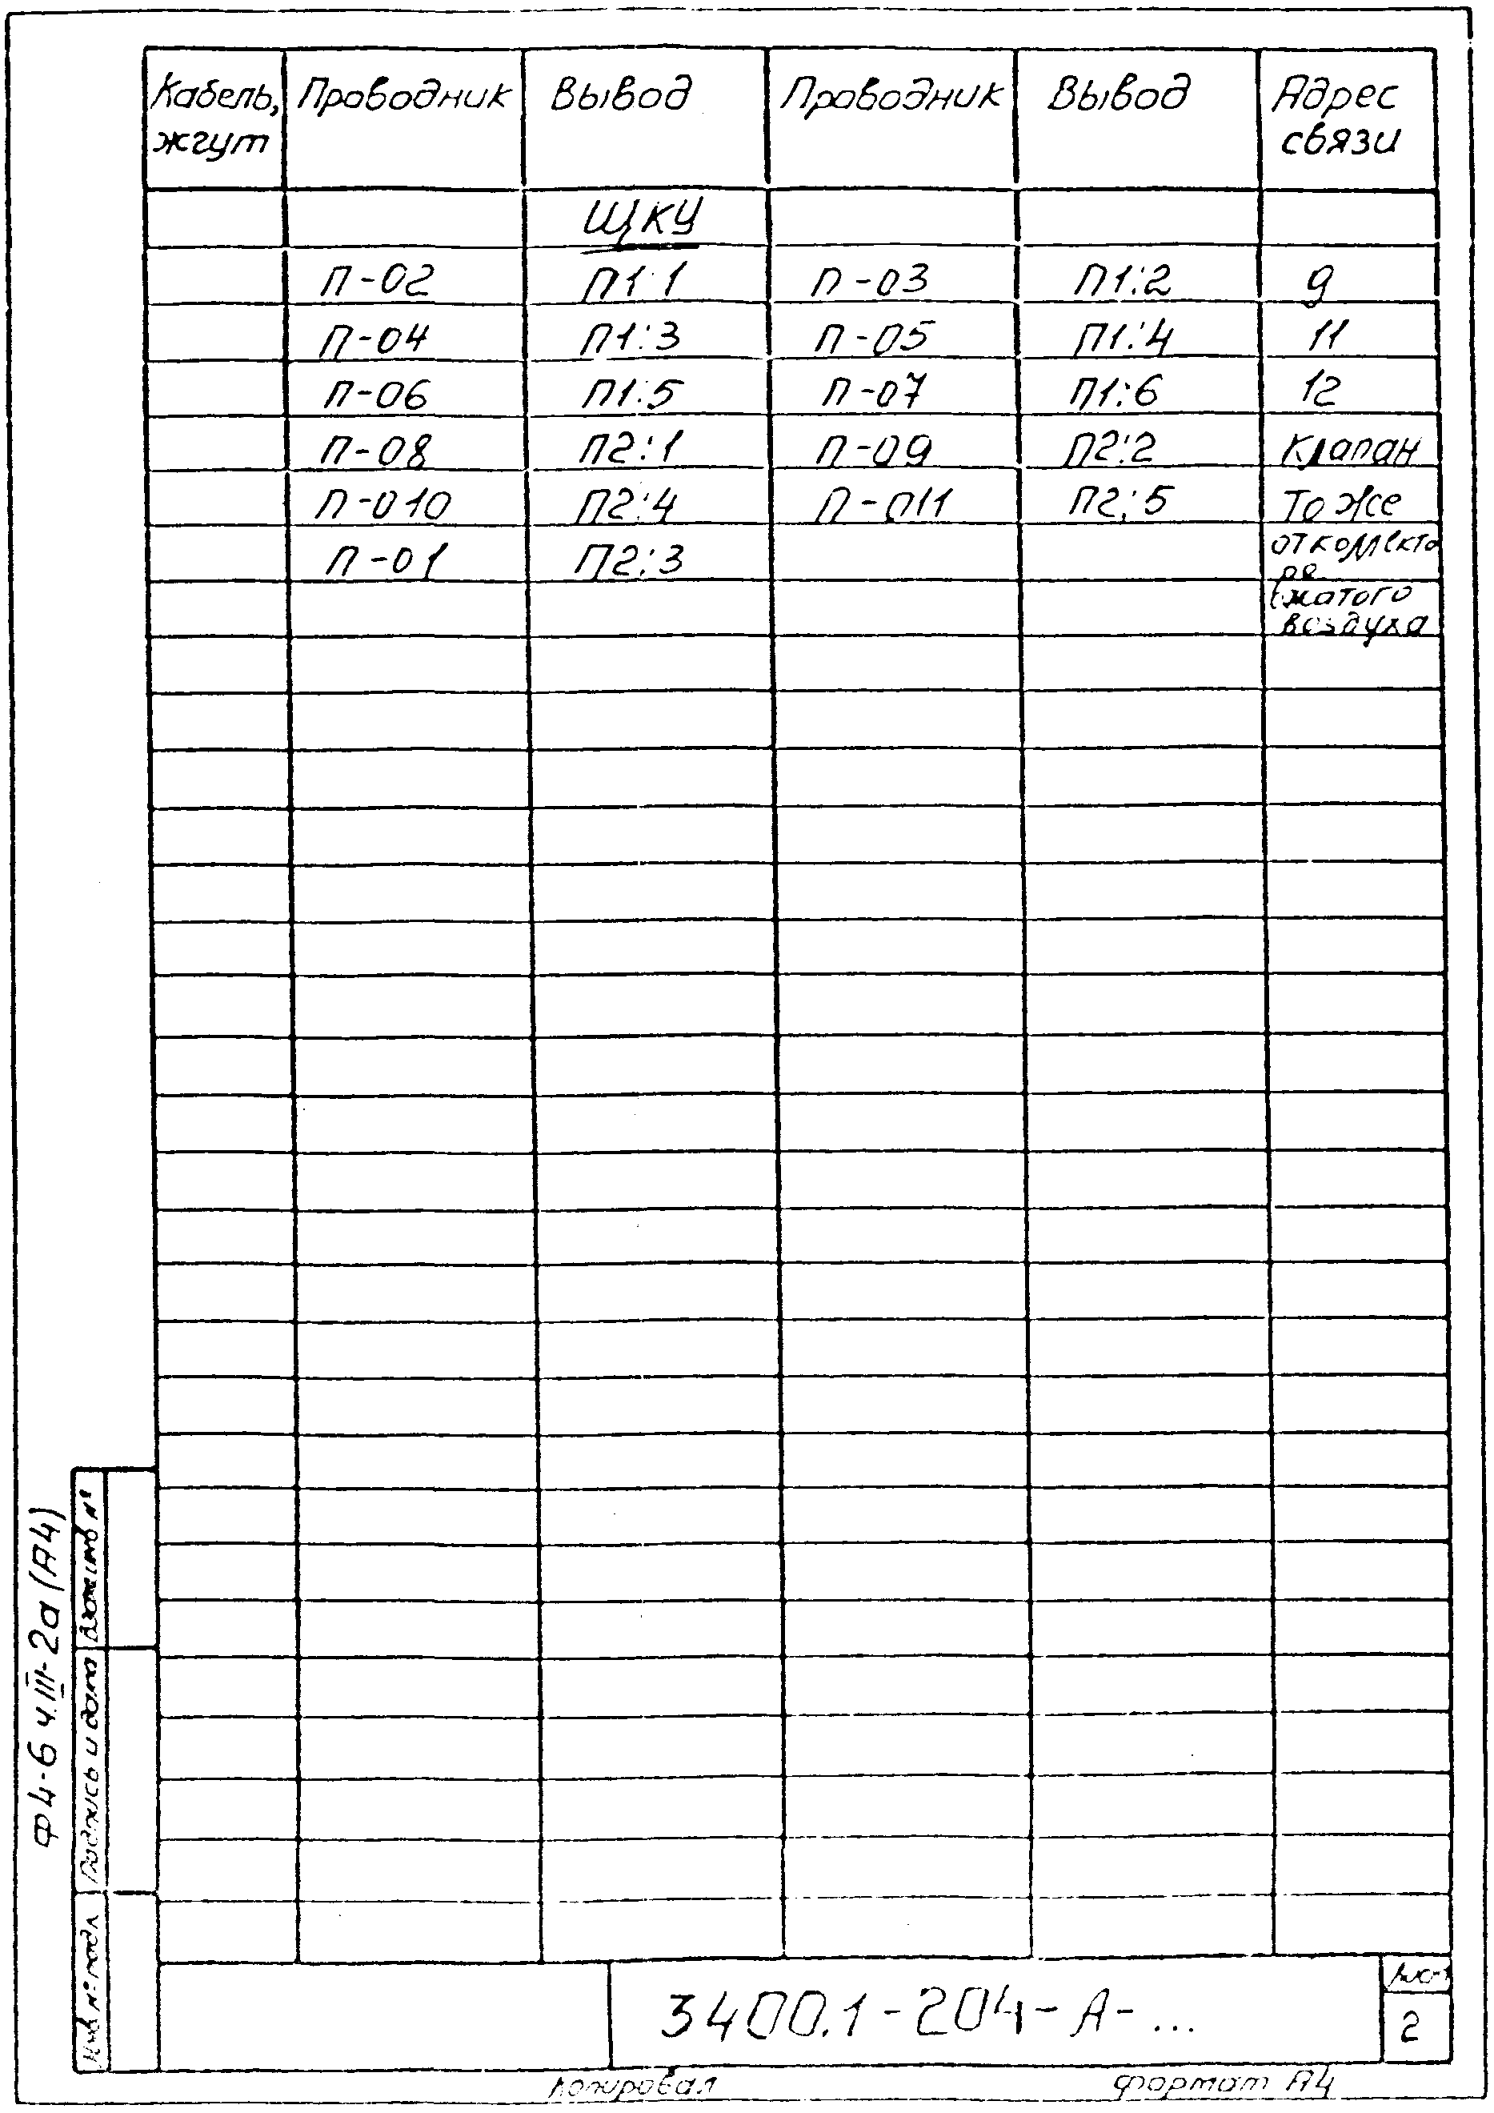
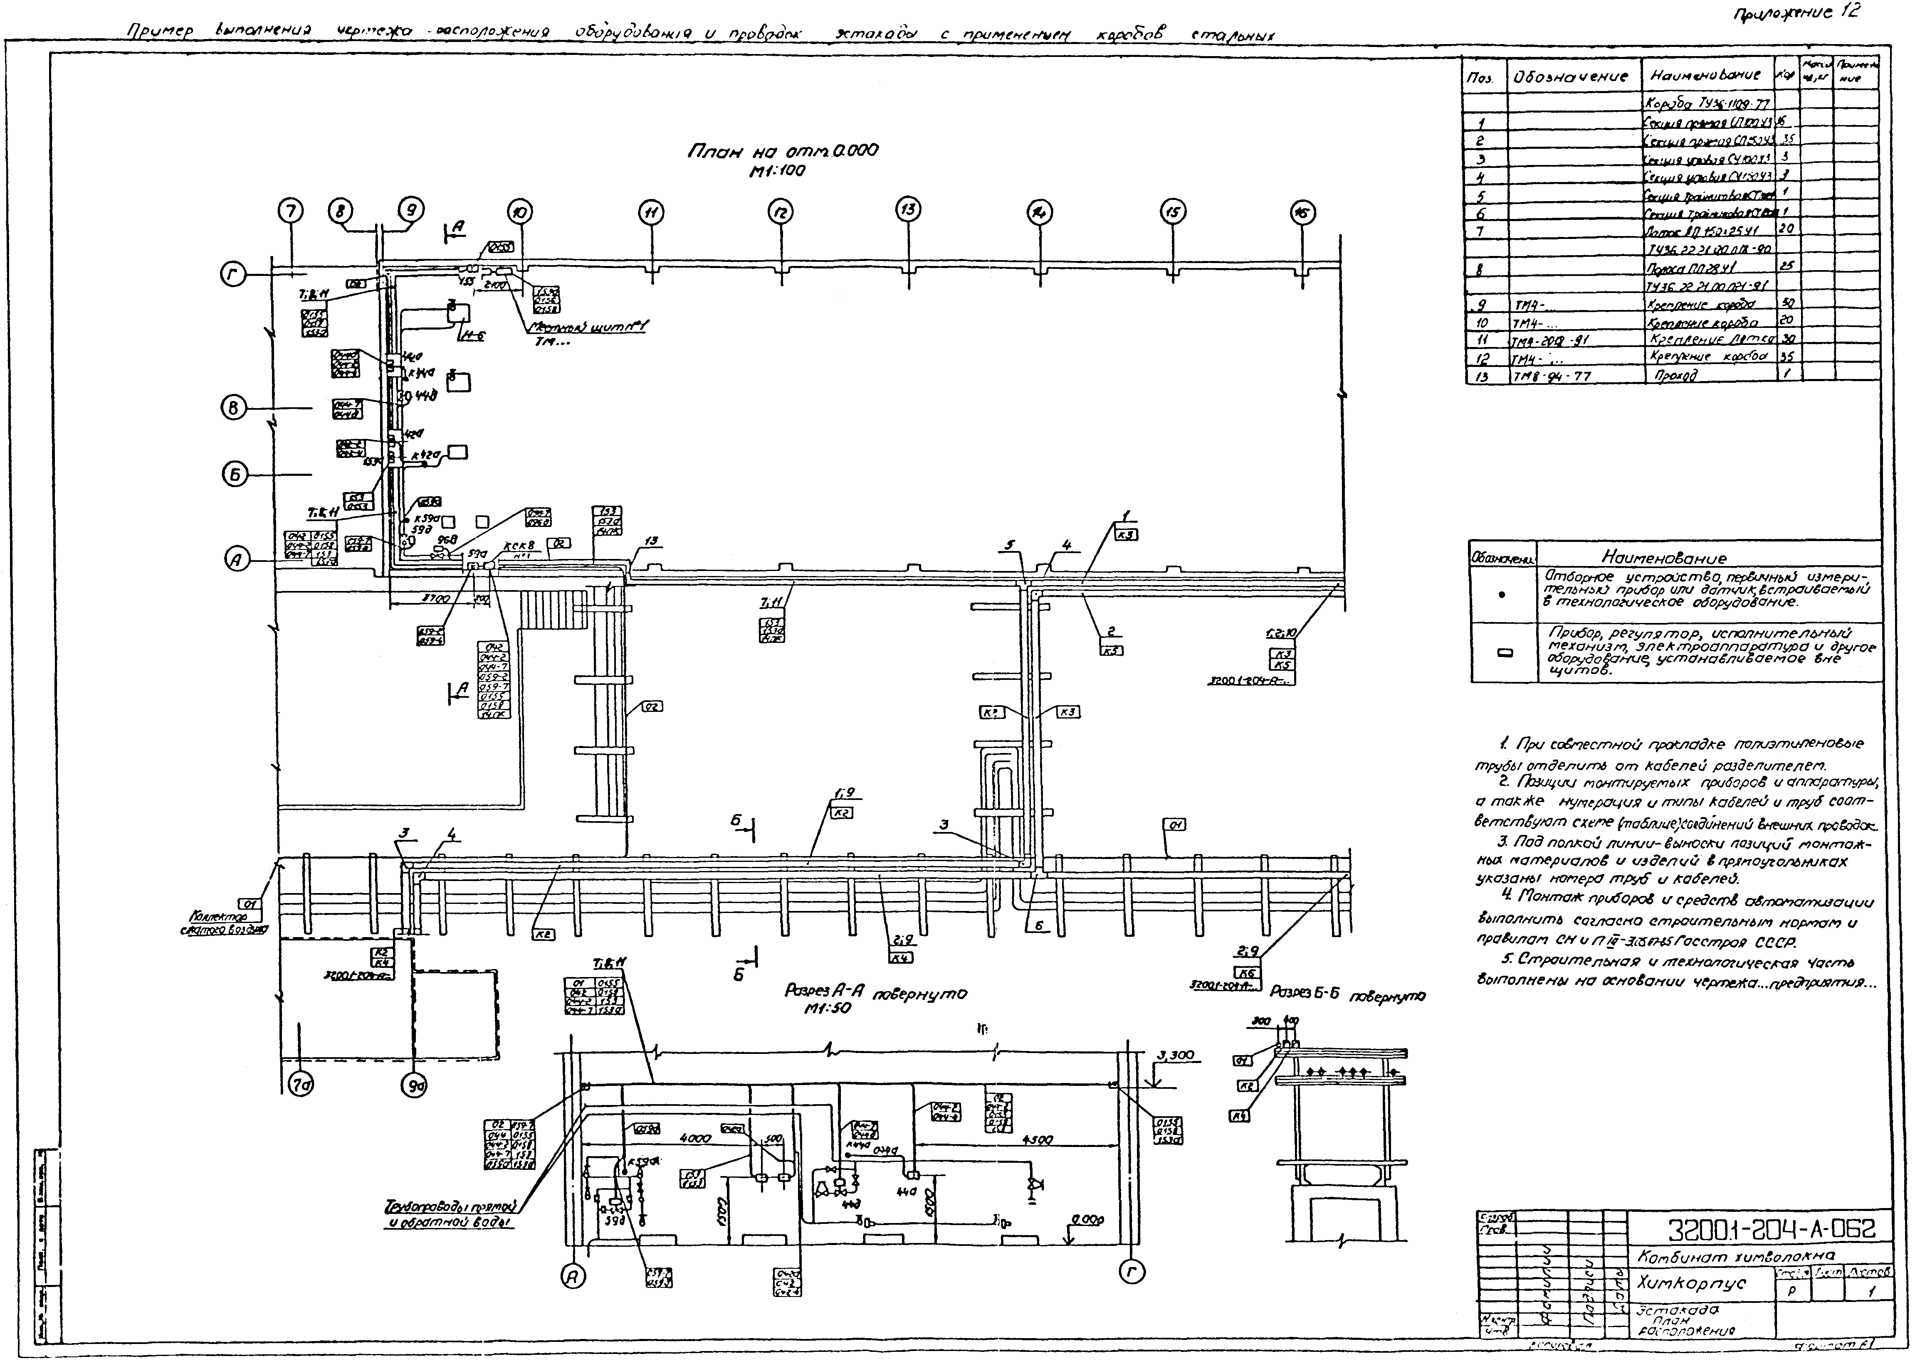
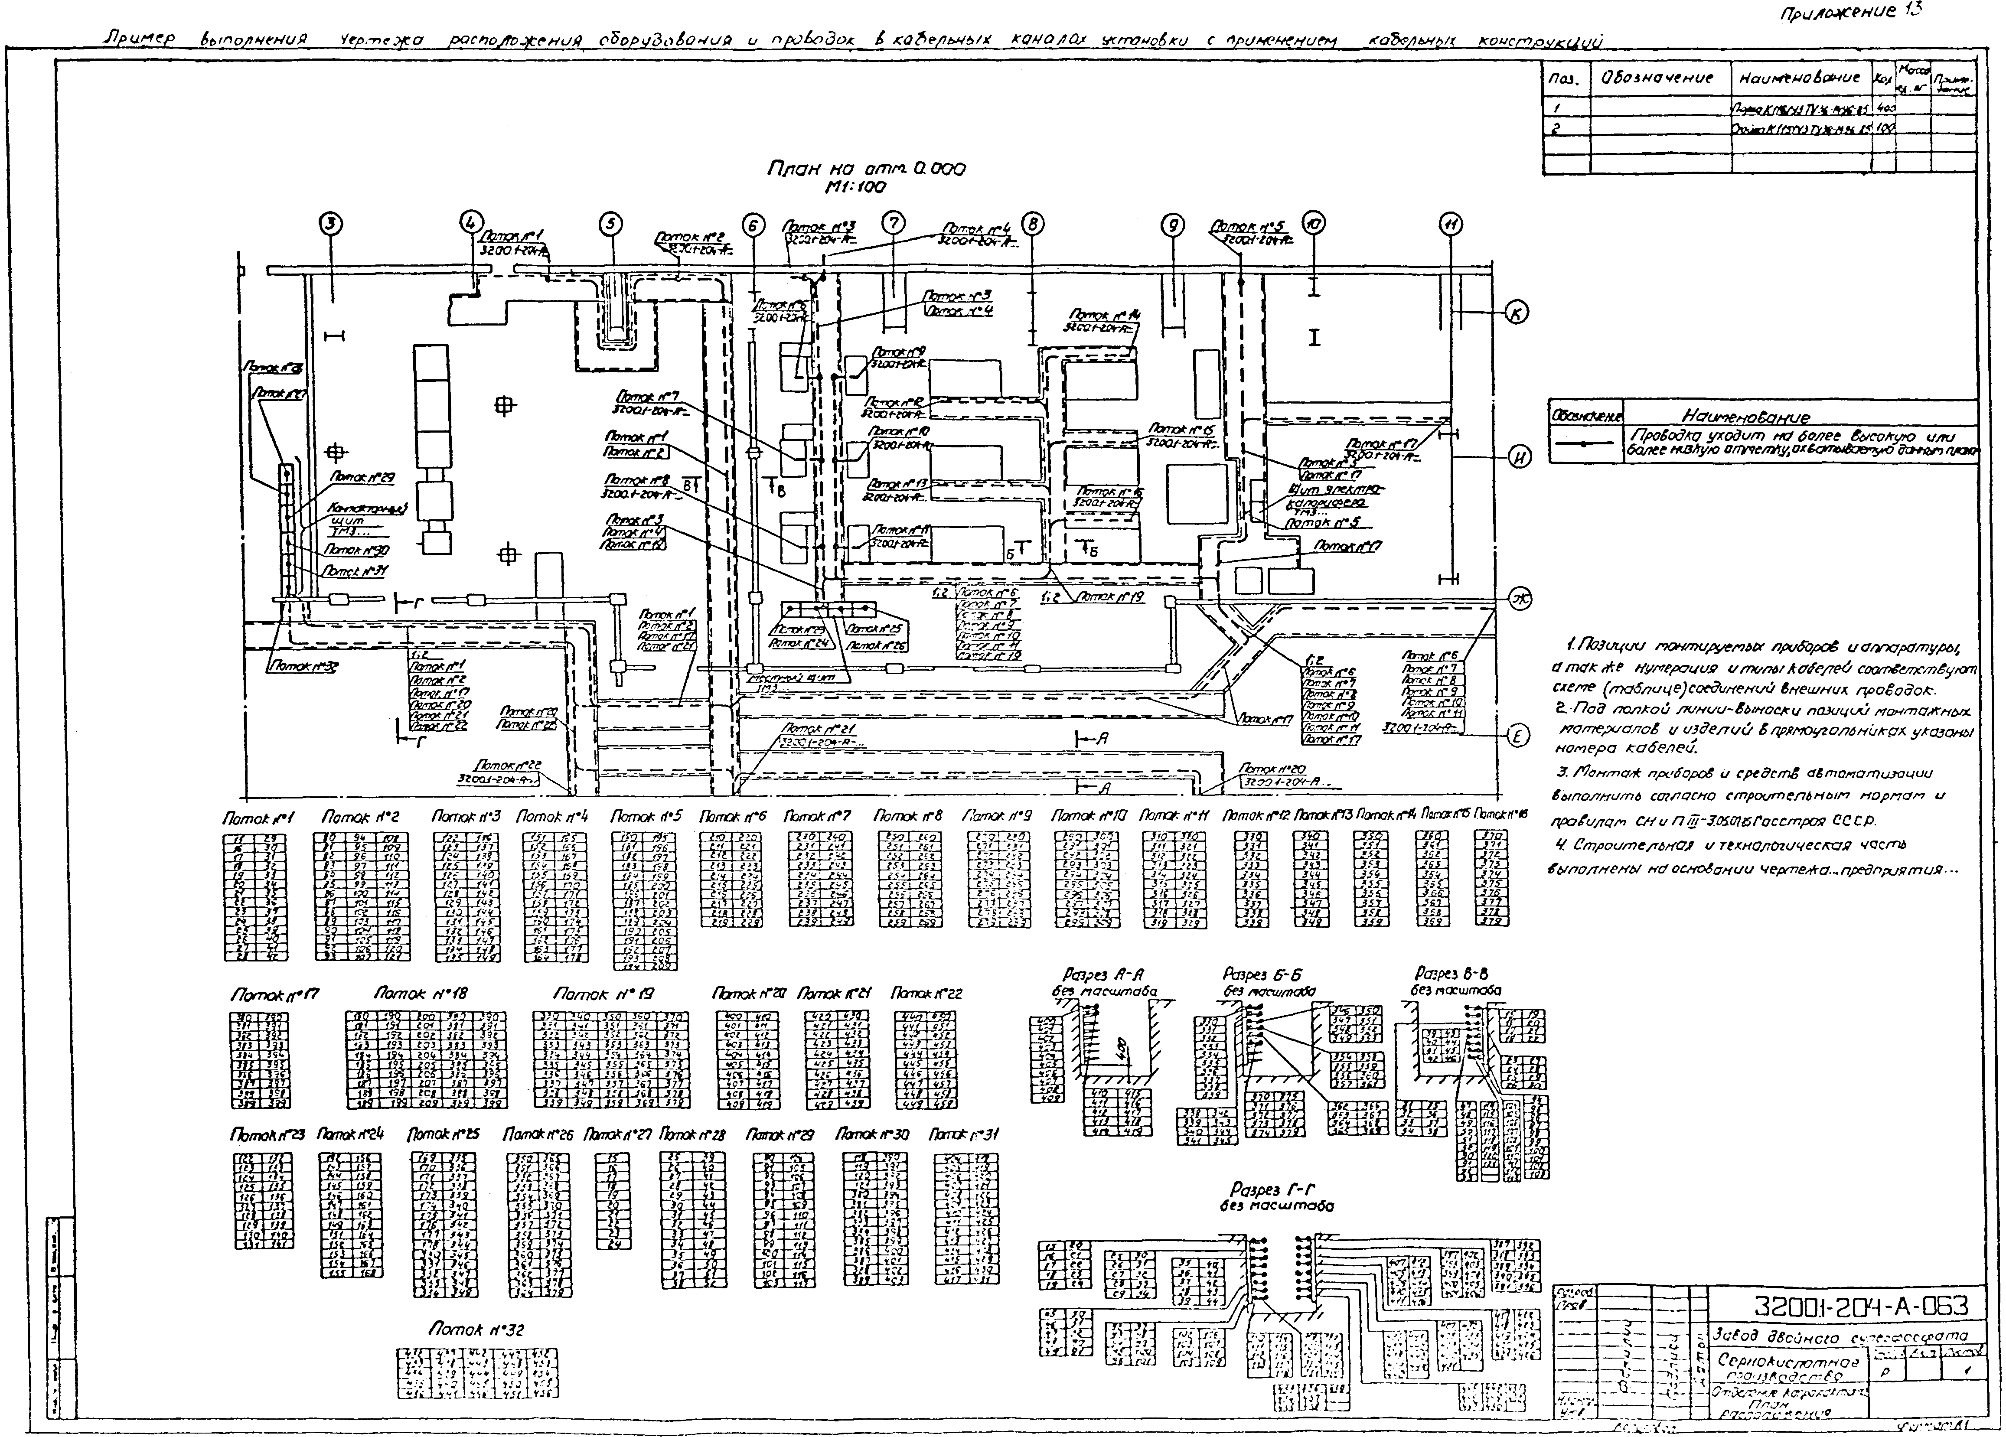
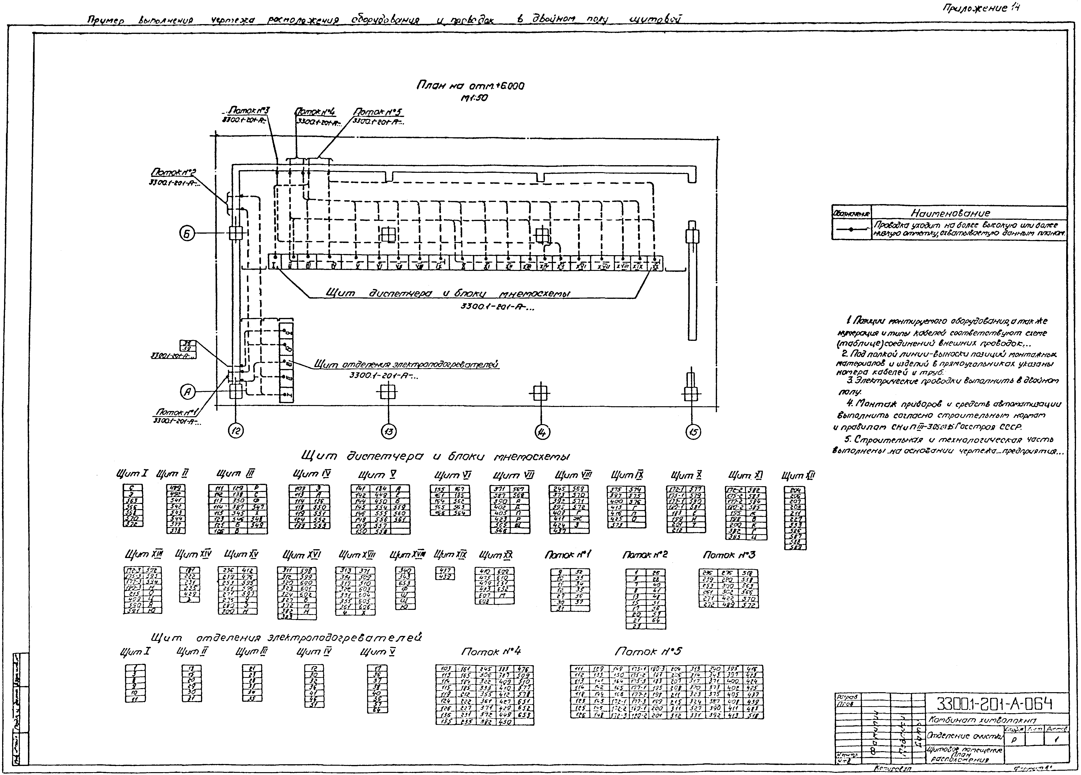
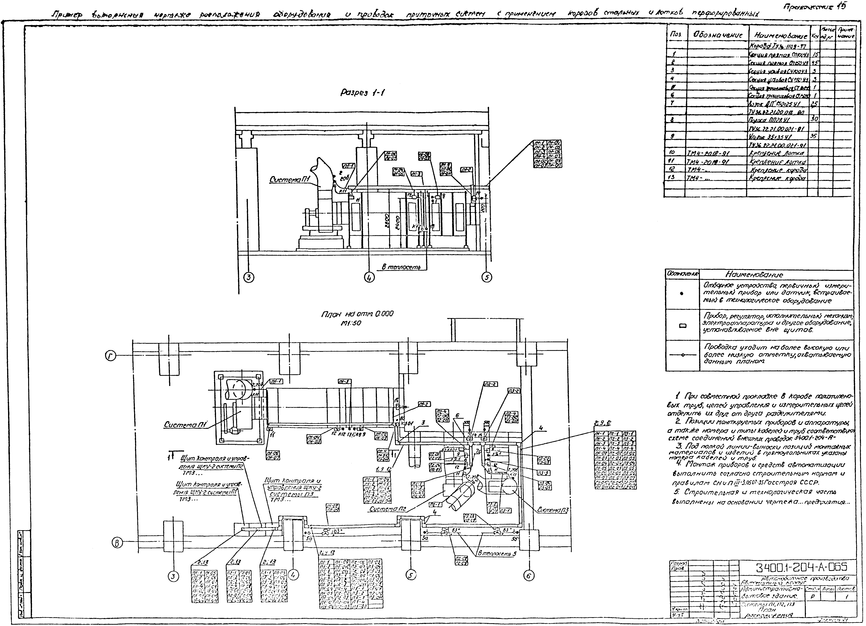
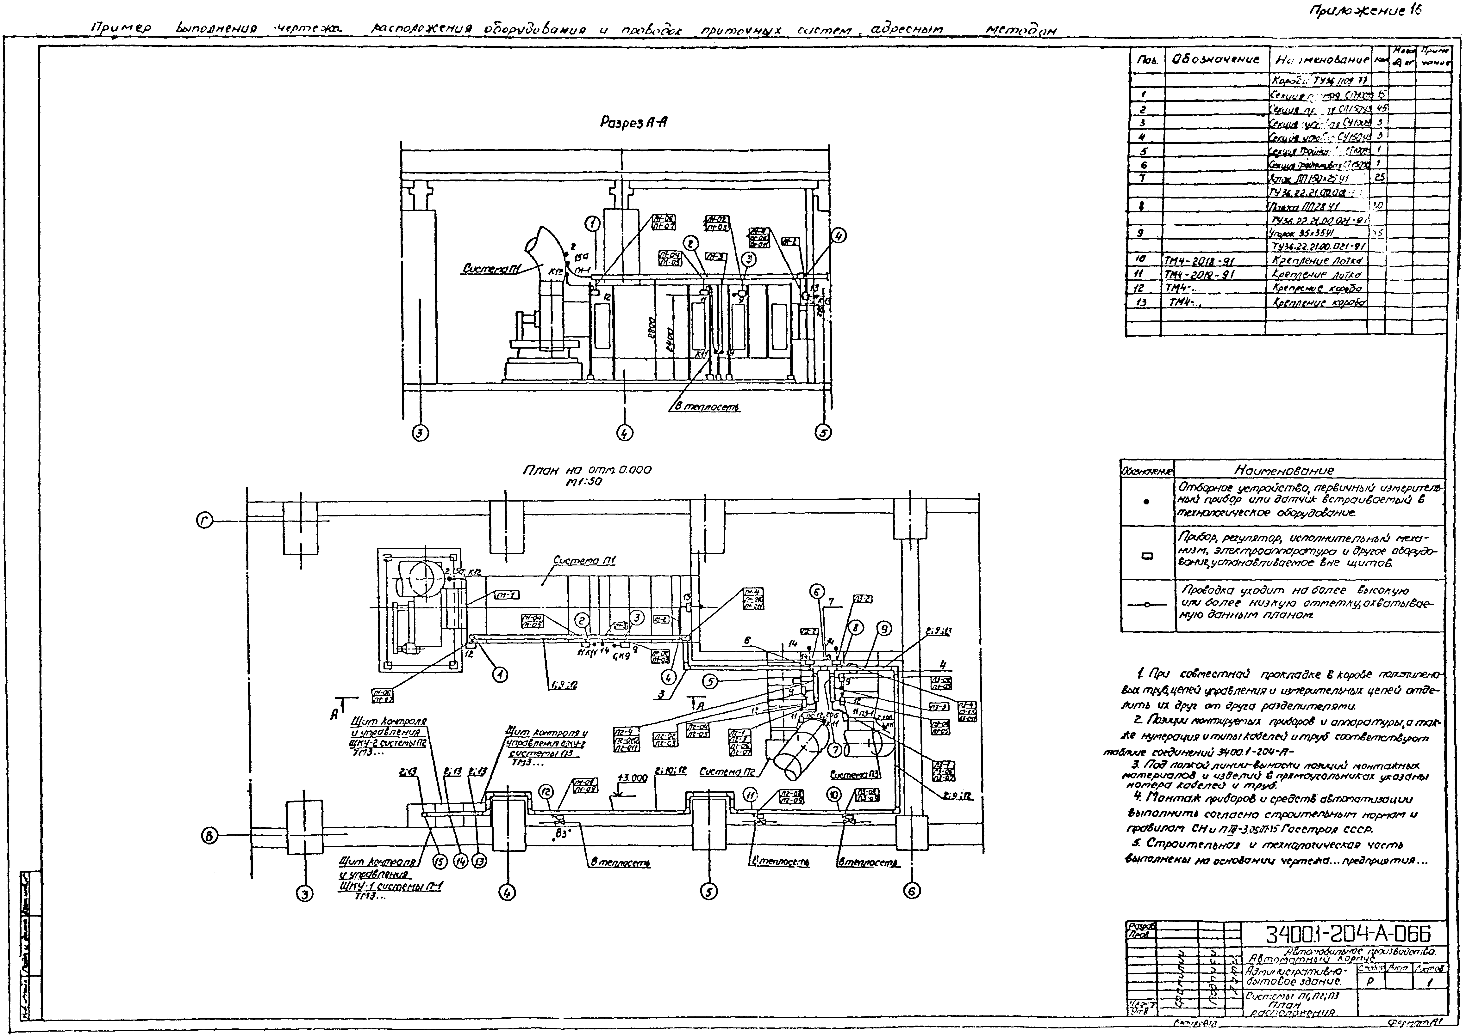

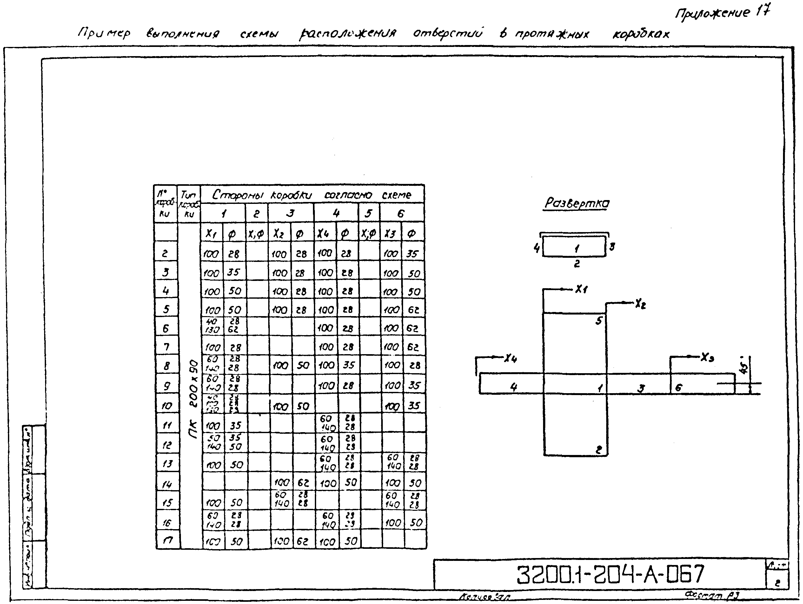
СОДЕРЖАНИЕ

Информационные данные
1. Общие положения
2. Схемы соединений и подключения внешних проводок
Общие указания
3. Схемы соединений внешних проводок
3.1. Содержание схем
3.2. Первичные приборы
3.3. Щиты и комплексы
3.4. Внещитовые приборы, групповые установки приборов
3.5. Внешние проводки
3.6. Защитное заземление и зануление
3.7. Технические требования (указания)
3.8. Перечень элементов
3.9. Особенности оформления схем для объектов, сооружаемых КБМ строительства
4. Схемы подключения внешних проводок
4.1. Содержание схем
4.2. Электрические соединительные коробки
4.3. Щиты
4.4. Технические требования (указания)
5. Таблицы соединений и подключения внешних проводок
1.I. Общие указания
5.2. Таблица соединений внешних проводок
5.3. Таблица подключения внешних проводок
6. Планы (чертежи) расположения оборудования и проводок
6.1. Общие указания
6.2. Контуры зданий объекта с расположением технологического, сантехнического и др. оборудования и трубопроводов
6.3. Приборы, щиты, пульты
6.4. Внешние электрические и трубные проводки
6.5. Технические требования
6.6. Спецификация
6.7. Выполнение чертежей расположения оборудования и проводок адресным методом
7. Требования к выполнению документации на ЭВМ
8. Оформление документации систем автоматизации промышленных предприятий, строящихся за границей
Приложение 1. Пример выполнения схемы соединений внешних проводок с применением проводов компенсационных в защитных трубах и коробок протяжных
Приложение 2. Пример выполнения схемы соединений внешних проводок с применением кабелей контрольных и коробок соединительных
Приложение 3. Пример выполнения схемы соединений внешних проводок с применением кабелей контрольных
Приложение 4. Пример выполнения схемы соединений внешних проводок с применением кабелей контрольных, труб стальных
Приложение 5. Пример выполнения схемы соединений внешних проводок с применением труб полиэтиленовых
Приложение 6. Пример выполнения схемы подключения внешних проводок
Приложение 7. Пример выполнения схемы подключения внешних проводок (к схеме приложения 3)
Приложение 8. Пример выполнения таблицы соединений внешних проводок (взамен схемы приложения 2)
Приложение 9. Пример выполнения таблицы подключения внешних проводок (к схеме приложения 2)
Приложение 10. Пример выполнения таблицы соединений внешних проводок (взамен схемы приложения 5)
Приложение 11. Пример выполнения таблицы подключения внешних проводок (к схеме приложения 5)
Приложение 12. Пример выполнения чертежа расположения оборудования и проводок эстакады с применением коробов стальных
Приложение 13. Пример выполнения чертежа расположения оборудования и проводок в кабельных каналах установки с применением кабельных конструкций
Приложение 14. Пример выполнения чертежа расположения оборудования и проводок в двойном полу щитовой
Приложение 15. Пример выполнения чертежа расположения оборудования и проводок приточных систем с применением коробов стальных и лотков перфорированных
Приложение 16. Пример выполнения чертежа расположения оборудования и проводок приточных систем адресным методом
Приложение 17. Пример выполнения схемы расположения отверстий в протяжных коробках

Главный инженер | 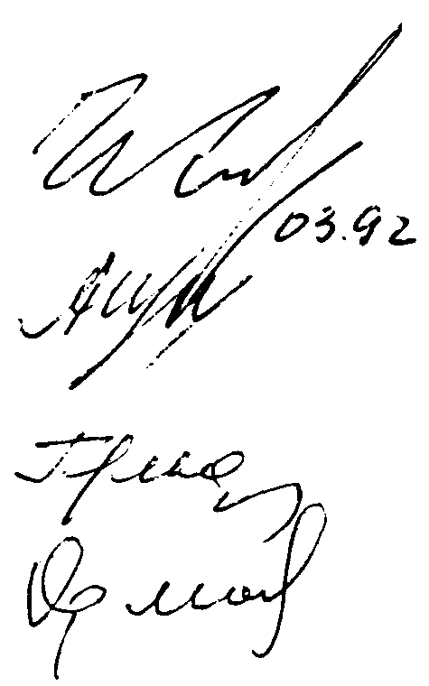 | Н.А. Рыжов
Начальник отдела 10 |  | A.M. Гуров
Исполнители: |  | Н.К. Гульдяшева
 |  | Г.А. Орлова

